Sarunu procedūras ar publikāciju
„ŠRU-M unificēto metālisko releju skapju piegāde” nolikums
(apstiprināts ar iepirkuma komisijas 2023.gada 11.maija sēdes protokolu )

SARUNU PROCEDŪRAS AR PUBLIKĀCIJU

„ŠRU-M unificēto metālisko releju skapju piegāde”
NOLIKUMS
(iepirkuma Id.Nr. LDZ 2023/94-SPAV)

Rīga, 2023

- VISPĀRĪGĀ INFORMĀCIJA

  - Sarunu procedūras nolikumā ir lietoti šādi termini:
    - komisija – VAS „Latvijas dzelzceļš” iepirkuma komisija, kas pilnvarota organizēt sarunu procedūru ar publikāciju;
    - sarunu procedūra (turpmāk var tikt saukta arī kā „iepirkums”, „iepirkuma procedūra”) – sarunu procedūra ar publikāciju „ŠRU-M unificēto metālisko releju skapju piegāde”, kas tiek organizēta saskaņā ar VAS “Latvijas dzelzceļš” iekšējiem normatīvajiem aktiem;
    - sarunu procedūras nolikums (turpmāk var tik saukts arī kā „nolikums”, „sarunu procedūras dokumenti”) - sarunu procedūras nolikums ar pielikumiem un jebkuri sarunu procedūras nolikuma precizējumi, skaidrojumi, izmaiņas vai grozījumi, kas var rasties iepirkuma procedūras gaitā;
    - pasūtītājs - VAS „Latvijas dzelzceļš”;
    - pretendents – piegādātājs, kurš ir iesniedzis piedāvājumu sarunu procedūrai;
    - prece – ŠRU-M unificēto metālisko releju skapju piegāde, saskaņā ar sarunu procedūras nolikuma un tā pielikumu nosacījumiem.

  - Rekvizīti:
    - Pasūtītājs un maksātājs: VAS „Latvijas dzelzceļš”, vienotais reģistrācijas Nr.: 40003032065, PVN reģistrācijas Nr.: LV40003032065, juridiskā adrese: Gogoļa iela 3, Rīga, LV-1547, Latvija. Bankas dati: Luminor Bank AS Latvijas filiāle, norēķinu konta Nr.: LV17RIKO0000080249645, bankas kods: RIKOLV2X.
    - Preces saņēmējs ir pasūtītāja struktūrvienība: VAS „Latvijas dzelzceļš” Elektrotehniskā pārvalde, faktiskā atrašanās vietas adrese: Gogoļa iela 3, Rīga, LV-1547, Latvija.

  - Pasūtītāja kontaktpersona:
organizatoriska rakstura jautājumos un jautājumos par sarunu procedūras nolikumu: iepirkuma komisijas sekretāre - VAS “Latvijas dzelzceļš” Iepirkumu biroja vecākā iepirkumu speciāliste Inese Kempa, tālruņa numurs: +371 29199663, e-pasta adrese: inese.kempa@ldz.lv.

  - Piedāvājuma iesniegšana un atvēršana:
    - piedāvājumu sarunu procedūrā iesniedz līdz 2023.gada 1.jūnijam plkst. 09.30, Gogoļa ielā 3, Rīgā, LV-1547, Latvijā, 1.stāvā, 100.kabinetā (VAS „Latvijas dzelzceļš” Kancelejā). Piedāvājumu iesniedz personīgi, ar kurjera starpniecību vai ierakstītā vēstulē;
    - piedāvājumu sarunu procedūrā atver 2023.gada 1.jūnijā, plkst. 10.00, Gogoļa ielā 3, Rīgā, LV-1547, Latvijā (VAS „Latvijas dzelzceļš” Iepirkumu birojā);
    - piedāvājumu, kas iesniegts komisijai pēc 1.4.1.punktā noteiktā termiņa, pasūtītājs nosūta atpakaļ ieinteresētajam piegādātājam bez izskatīšanas;
    - sarunu procedūrā nav atļauts iesniegt piedāvājuma variantus;
    - pretendents var grozīt vai atsaukt savu piedāvājumu, iesniedzot komisijai par to rakstisku paziņojumu līdz nolikuma 1.4.1.punktā noteiktajam termiņam. Šādā gadījumā pretendents uz aploksnes norāda „Piedāvājuma grozījums” vai „Piedāvājuma atsaukums”;
    - ja komisija saņem pretendenta piedāvājuma atsaukumu vai grozījumu, to atver pirms piedāvājuma;
    - komisija piedāvājumus atver to iesniegšanas secībā, nosaucot pretendentu, piedāvājuma iesniegšanas laiku un apjomu, piedāvāto cenu piedāvātajā sarunu procedūras priekšmeta daļā pilnā apjomā, kā arī pieņem zināšanai, vai ir iesniegts piedāvājuma nodrošinājums.

  - Piedāvājuma derīguma termiņš: 100 dienas no piedāvājuma atvēršanas dienas.

  - Piedāvājuma nodrošinājums:
    - kopā ar piedāvājumu jāiesniedz piedāvājuma nodrošinājums par piedāvājuma nodrošinājuma summu 1% apmērā no pretendenta piedāvājuma kopējās summas (EUR bez PVN);
    - piedāvājuma nodrošinājumu iesniedz kā pretendenta naudas summas iemaksu pasūtītāja bankas kontā (konta Nr. sk. sarunu procedūras nolikuma 1.2.1.punktā), maksājuma mērķī norādot: „Piedāvājuma nodrošinājums SPap: „ŠRU-M unificēto metālisko releju skapju piegāde” un ar piedāvājuma dokumentiem (nolikuma 1.9.punkts) jāiesniedz maksājuma uzdevums, kas pierāda, ka piedāvājuma nodrošinājuma summa ir iemaksāta pasūtītāja bankas kontā. Valūta, kādā pretendents veic piedāvājuma nodrošinājuma summas iemaksu, ir EUR.
    - piedāvājuma nodrošinājums garantē, ka pasūtītājs ietur piedāvājuma nodrošinājuma summu, ja:
      - pretendents atsauc savu piedāvājumu, kamēr ir spēkā piedāvājuma nodrošinājums;
      - pretendents, kura piedāvājums izraudzīts saskaņā ar piedāvājuma izvēles kritēriju, pasūtītāja noteiktajā termiņā nav iesniedzis (iemaksājis pasūtītāja bankas kontā) tam sarunu procedūras nolikumā un iepirkuma līgumā paredzēto līguma nodrošinājumu;
      - pretendents, kura piedāvājums izraudzīts saskaņā ar piedāvājumu izvēles kritēriju, neparaksta iepirkuma līgumu pasūtītāja noteiktajā termiņā;
    - piedāvājuma nodrošinājumu iesniedz (iemaksā pasūtītāja bankas kontā) ar derīguma termiņu, kas nav īsāks par piedāvājuma derīguma termiņu (sk. nolikuma 1.5.punktu) un tas ir spēkā īsākajā no šādiem termiņiem:
1.6.4.1. nolikuma 1.5.punktā minētā piedāvājuma derīguma termiņā, kas noteikts, skaitot no piedāvājumu atvēršanas dienas, vai jebkurā piedāvājuma derīguma termiņa pagarinājumā, kuru pasūtītājam rakstveidā paziņojis pretendents;
1.6.4.2. līdz iepirkuma līguma noslēgšanai;
    - pasūtītājs pretendentam, kuram nav piešķirtas līguma slēgšanas tiesības, piedāvājuma nodrošinājumu izsniedz (izmaksā) atpakaļ 5 darba dienu laikā pēc tā 1.6.4.punktā noteiktā spēkā esamības termiņa beigām.

  - Piedāvājuma noformēšana:
    - piedāvājumu iesniedz aizlīmētā aploksnē, uz kuras norāda: „Piedāvājums sarunu procedūrai ar publikāciju „ŠRU-M unificēto metālisko releju skapju piegāde”. Neatvērt līdz 2023.gada 1.jūnijam plkst. 10.00” un adresē: VAS „Latvijas dzelzceļš” Iepirkumu birojam, Gogoļa ielā 3, Rīgā, Latvijā, LV-1547. Uz piedāvājuma aploksnes norāda arī pretendenta nosaukumu, adresi un tālruņa numuru;
    - sarunu procedūrā iesniedz 1 piedāvājuma oriģinālu un 1 kopiju. Uz piedāvājuma oriģināla titullapas norāda „ORIĢINĀLS”, uz piedāvājuma kopijas titullapas - „KOPIJA”. Piedāvājuma finanšu piedāvājums iesniedzams elektroniski, nosūtot to uz pieprasījumā norādīto e-pasta adresi vai USB datu nesējā var tikt iesniegts kopā ar piedāvājumu. Ja starp sējumiem t.sk. papīra un elektroniskā formātā iesniegtajiem dokumentiem tiks konstatētas pretrunas, vērā tiks ņemts piedāvājuma oriģināls papīra versijā;
    - piedāvājumu iesniedz cauršūtu vai caurauklotu, izņemot piedāvājuma nodrošinājumu (nolikuma 1.7.4.punkts), kas iesniedzams vienlaikus ar piedāvājumu, bet necauršūts/necaurauklots), rakstveidā latviešu valodā vai citā valodā, pievienojot tulkojumu latviešu valodā. Par dokumentu tulkojuma atbilstību oriģinālam atbild pretendents;
    - maksājuma uzdevumu, kas pierāda, ka piedāvājuma nodrošinājuma summa ir iemaksāta pasūtītāja bankas kontā, iesniedz kā atsevišķu dokumentu (necauršūtu kopā ar piedāvājumu un kas satur nolikuma 1.6.1. un 1.6.2.punktā noteiktās prasības);
    - piedāvājuma un tam pievienoto papildus dokumentu izstrādāšanā un noformēšanā ievēro Ministru kabineta 2018.gada 4.septembra noteikumu Nr.558 „Dokumentu izstrādāšanas un noformēšanas kārtība” prasības (attiecībā uz dokumentu parakstīšanu, atvasinājumu, tulkojumu noformēšanu, apliecināšanu u.tml.).
    - Ārvalsts ieinteresētais piegādātājs piedāvājuma noformēšanā ievēro tā reģistrācijas valsts normatīvos aktus, kas reglamentē dokumentu vispārīgās noformēšanas prasības, kas vistuvāk atbilst Latvijas attiecīgajam normatīvajam dokumentam.

  - Piedāvājuma cena:
    - piedāvājuma cenā jābūt iekļautām pilnīgi visām pretendenta izmaksām, kas saistītas ar preces piegādi, t.sk., preces cena, preces iekraušanas, transportēšanas līdz preces piegādes vietai un pārkraušanas izmaksas, personāla un administratīvās izmaksas, muitas, dabas resursu, sociālais u.c. nodokļi (izņemot PVN) saskaņā ar Latvijas Republikas tiesību aktiem, pieskaitāmās izmaksas, ar peļņu un riska faktoriem saistītās izmaksas, neparedzamie izdevumi u.tml.;
    - piedāvājuma cenā (finanšu piedāvājumā) neiekļautās izmaksas līguma izpildes laikā netiks kompensētas. Piedāvātajai cenai (attiecīgi līgumā fiksētajai cenai par preces piegādi) līguma izpildes laikā jābūt nemainīgai: arī valūtas kursa, cenu inflācijas un citu pakalpojumu izmaksas ietekmējošu faktoru izmaiņu gadījumos;
    - finanšu piedāvājumā, rakstot cenu un summu, skaitļi jānoapaļo līdz simtdaļām (divi cipari aiz komata). Finanšu piedāvājumā ir jābūt norādītām pilnīgi visām pretendenta izmaksām, kas saistītas ar preces piegādi atbilstoši nolikuma prasībām;
    - pieteikumā (finanšu piedāvājumā) cena jānorāda EUR (bez PVN).

  - Piedāvājumā iekļaujamā informācija un dokumenti: skatīt sarunu procedūras nolikuma 1.pielikumu „Pretendentu atlase (izslēgšanas noteikumi, kvalifikācijas prasības) / piedāvājumā iekļaujamā informācija un dokumenti.

  - Pasūtītājam iesniedzamo dokumentu derīguma termiņš:
    - pretendenta izslēgšanas gadījumu neattiecināmību apliecinošās izziņas un citus līdzvērtīgus dokumentus, kurus izsniedz Latvijas Republikas kompetentās institūcijas, pasūtītājs pieņem un atzīst, ja tie izdoti ne agrāk kā vienu mēnesi pirms iesniegšanas dienas, bet ārvalstu kompetento institūciju izziņas – ne agrāk kā sešus mēnešus pirms iesniegšanas dienas, ja vien izziņas vai dokumenta izdevējs nav norādījis īsāku tā derīguma termiņu;
    - komisija, izmantojot publiski pieejamās datu bāzes un publiski pieejamo informāciju var pārbaudīt un pārliecināties par pretendenta (Latvijas Republikā reģistrēta uzņēmuma) faktisko situāciju uz pieprasījuma brīdi - vai uz to neattiecas obligātie pretendentu izslēgšanas nosacījumi. Komisija ir tiesīga jebkurā brīdī pieprasīt no pretendenta iesniegt kompetentu institūciju izsniegtus aktuālus dokumentus, kas apliecina, ka uz pretendentu neattiecas obligātie pretendentu izslēgšanas nosacījumi, īpaši gadījumos, ja minēto informāciju nav iespējams pārbaudīt publiski pieejamās datu bāzēs;
    - ārvalsts pretendentam, lai izpildītu sarunu procedūrās nolikumā minētās prasības attiecībā uz dokumentu iesniegšanu, ir tiesības iesniegt ekvivalentus dokumentus nolikumā norādītajiem, kas izdoti saskaņā ar tā reģistrācijas valsts attiecīgajiem likumiem vai praksi, kas vistuvāk atbilst Latvijas Republikas attiecīgajiem dokumentiem un kas apliecina, ka uz to neattiecas neviens no nolikuma obligātajiem pretendentu izslēgšanas noteikumiem. Norādītos dokumentus pretendents var iesniegt arī pēc pasūtītāja pieprasījuma, ja pretendentam būtu piešķiramas līguma slēgšanas tiesības. Šādā gadījumā pretendentam ir pienākums iesniegt dokumentus tuvāko 2 darba dienu laikā.

  - Sarunu procedūras dokumentu izsniegšana un informācijas sniegšana:
    - pasūtītājs nodrošina brīvu un tiešu elektronisku pieeju iepirkuma dokumentiem un visiem papildus nepieciešamajiem dokumentiem, tai skaitā iepirkuma līguma projektam, pasūtītāja tīmekļvietnē www.ldz.lv sadaļā „Iepirkumi” pie attiecīgā iepirkuma sludinājuma;
    - ja pasūtītājs objektīvu iemeslu dēļ nevar nodrošināt brīvu un tiešu elektronisku pieeju iepirkuma dokumentiem un visiem papildus nepieciešamajiem dokumentiem, tai skaitā iepirkuma līguma projektam, pasūtītājs tos izsūta vai izsniedz ieinteresētajiem piegādātājiem (pretendentiem) 6 darba dienu laikā pēc attiecīga pieprasījuma saņemšanas;
    - ieinteresētajam piegādātājam ir pienākums sekot līdzi pasūtītāja tīmekļvietnē www.ldz.lv sadaļā „Iepirkumi” pie attiecīgā iepirkuma sludinājuma publicētajai informācijai. Pasūtītājs nav atbildīgs par to, ja ieinteresētā persona nav iepazinusies ar minēto informāciju;
    - ja ieinteresētais piegādātājs ir laikus (ne vēlāk kā 6 dienas pirms piedāvājuma iesniegšanas termiņa beigām) pieprasījis pasūtītājam uz nolikuma 1.3.punktā norādīto e-pasta adresi papildu informāciju (skaidrojumu) par iepirkumu, pasūtītājs to sniedz 5 darba dienu laikā pēc attiecīga pieprasījuma saņemšanas. Ja pieprasījums ir iesniegts vēlāk par norādīto termiņu, pasūtītājs izvērtē, vai atbildes sniegšanai ir nepieciešama papildus informācijas apstrāde, un, ja informācija ir ātri sagatavojama, pasūtītājs sniedz atbildi;
    - pasūtītājs ievieto nolikuma 1.11.4.punktā minēto informāciju tīmekļvietnē, kurā ir pieejami iepirkuma dokumenti un visi papildus nepieciešamie dokumenti, kā arī elektroniski nosūta atbildi ieinteresētajam piegādātājam, kurš uzdevis jautājumu;
    - iepirkuma dokumentos iekļautie fizisko personu dati tiks apstrādāti, pamatojoties uz 2016.gada 27.aprīļa Eiropas Parlamenta un Padomes Regulu 2016/679 par fizisku personu aizsardzību attiecībā uz personas datu apstrādi un šādu datu brīvu apriti, ar ko atceļ Direktīvu 95/46/EK (Vispārīgā datu aizsardzības regula) 6.panta 1.daļas f) apakšpunktu. Personas datu apstrādes pārzinis ir VAS „Latvijas dzelzceļš”.

- INFORMĀCIJA PAR SARUNU PROCEDŪRAS PRIEKŠMETU

  - Sarunu procedūras priekšmets: ŠRU-M unificēto metālisko releju skapju piegāde, saskaņā ar sarunu procedūras nolikuma un tā pielikumu nosacījumiem (turpmāk – prece).

Iepirkuma priekšmets sadalīts 7 daļās, atbilstoši Tehniskajā specifikācijā (skat. nolikuma 3.pielikumu) norādītajai preču nomenklatūrai.

  - Piedāvājumu pretendents var iesniegt gan par visu sarunu procedūras priekšmetu kopumā, gan atsevišķām tā daļām pilnā apjomā.

  - Līguma:
    - izpildes termiņš: preces piegādes termiņš pilnā apjomā ir 3 kalendāro mēnešu laikā no līguma noslēgšanas brīža;
    - izpildes vieta: saskaņā ar Tehnisko specifikāciju (nolikuma 3.pielikums);
    - izpildes veids: piegāde.

  - Pasūtītāja šim iepirkumam plānotā kopējā finanšu budžeta summa ir 46 000.00 EUR bez PVN.

  - Iepirkuma nomenklatūras (CPV) kods: 34940000-8 (Dzelzceļa aprīkojums).

  - Tehniskās specifikācijas: pretendents apņemas piegādāt preci saskaņā ar Tehnisko specifikāciju (sk. nolikuma 3.pielikumu).

  - Pasūtītājs/pircējs ir tiesīgs finansiālu vai citu apsvērumu dēļ palielināt vai samazināt sarunu procedūras priekšmeta apjomu un līguma kopējo summu.

- PRETENDENTU IZSLĒGŠANAS NOTEIKUMI

Pretendentu izslēgšanas noteikumus skatīt nolikuma 1.pielikumā „Pretendentu atlase (izslēgšanas noteikumi, kvalifikācijas prasības) / piedāvājumā iekļaujamā informācija un dokumenti”.

- kvalifikācijas PRASĪBAS

Skatīt nolikuma 1.pielikumu „Pretendentu atlase (izslēgšanas noteikumi, kvalifikācijas prasības) / piedāvājumā iekļaujamā informācija un dokumenti”.

- PRETENDENTU PIEDĀVĀJUMU IZVĒRTĒŠANA

  - Piedāvājumu izvēles kritērijs: sarunu procedūras nolikuma prasībām atbilstošs piedāvājums ar viszemāko cenu (EUR bez PVN) par katru sarunu procedūras priekšmeta daļu pilnā apjomā.

  - Piedāvājumu vērtēšanas kārtība:
    - komisija ir tiesīga pretendentu kvalifikācijas un piedāvājumu atbilstības pārbaudi veikt tikai pretendentam, kuram būtu piešķiramas iepirkuma līguma slēgšanas tiesības.
Veicot pretendentu atlasi, komisija pārbauda piedāvājuma noformējuma, satura, pretendenta kvalifikācijas atbilstību sarunu procedūras nolikuma prasībām, kā arī vai ir iesniegti visi nepieciešamie dokumenti (t.sk. atbilstošs piedāvājuma nodrošinājums) un pārliecinās, vai uz pretendentu neattiecas sarunu procedūras nolikuma 3.punktā minētie izslēgšanas gadījumi. Ja pretendents vai pretendenta piedāvājums neatbilst kādām no minētajām prasībām, komisija var noraidīt pretendenta piedāvājumu un izslēgt pretendentu no turpmākās dalības sarunu procedūrā. Ja piedāvājumā ir pieļauta noformējuma prasību neatbilstība, komisija vērtē to būtiskumu un lemj par piedāvājuma noraidīšanas pamatotību.
Ja ar piedāvājuma dokumentiem nav iesniegts atbilstošs piedāvājuma nodrošinājums, iepirkuma komisija noraida pretendenta piedāvājumu un izslēdz pretendentu no turpmākās dalības sarunu procedūrā;
    - pēc nolikuma 5.2.1.punktā minētās pārbaudes komisija izvērtē pretendenta piedāvājuma atbilstību sarunu procedūras nolikuma tehniskajām prasībām. Ja piedāvājums neatbilst minētajām prasībām, komisija var noraidīt pretendenta piedāvājumu un izslēgt pretendentu no turpmākās dalības sarunas procedūrā;
    - piedāvājumu vērtēšanas laikā komisija pārbauda, vai pieteikumā nav aritmētisku kļūdu. Ja komisija konstatē šādas kļūdas, tā šīs kļūdas izlabo. Par kļūdu labojumu un laboto pieteikuma summu komisija paziņo pretendentam, kura pieļautās kļūdas labotas. Vērtējot piedāvājumu, komisija ņem vērā labojumus;
    - pasūtītājs ir tiesīgs lūgt, lai pretendents vai kompetenta institūcija precizē vai izskaidro piedāvājuma dokumentus, kas iesniegti atbilstoši sarunu procedūras nolikumā izvirzītajām kvalifikācijas prasībām, kā arī piedāvājumu vērtēšanas gaitā pieprasīt, lai tiek izskaidrota piedāvājumā iekļautā informācija;
    - ja pretendentu piedāvājumi pasūtītājam nav izdevīgi, komisija ir tiesīga pirms lēmuma par sarunu procedūras rezultātu pieņemšanas piedāvāt visiem pretendentiem, kuri iesnieguši sarunu procedūras nolikuma prasībām atbilstošus piedāvājumus, samazināt piedāvājuma cenu grozot vai negrozot Tehnisko specifikāciju;
    - pirms lēmuma pieņemšanas par iepirkuma līguma slēgšanas tiesību piešķiršanu, tiek veikta pārbaude attiecībā uz pretendentu, kuram būtu piešķiramas līguma slēgšanas tiesības saskaņā ar Starptautisko un Latvijas Republikas nacionālo sankciju likumu;
    - pēc nolikuma 5.2.6.punktā minētās informācijas izvērtēšanas komisija izvēlas piedāvājumu, ar viszemāko cenu par katru sarunu procedūras priekšmeta daļu pilnā apjomā un pretendentu, uz kuru nav attiecināmi sarunu procedūras nolikuma 1.pielikuma 3.punktā minētie izslēgšanas gadījumi.

- SARUNAS AR PRETENDENTIEM, IZLOZE

  - Sarunas pēc nepieciešamības var tikt rīkotas pēc piedāvājumu pārbaudes vai piedāvājumu pārbaudes gaitā, ja:
    - komisijai nepieciešami piedāvājumu precizējumi;
    - nepieciešams vienoties par iespējamām izmaiņām sarunu procedūras priekšmetā, līguma projekta būtiskos grozījumos, piemēram: izpildes termiņos, sarunu procedūras priekšmeta apjomā, tehniskajos noteikumos;
    - nepieciešams vienoties par pasūtītājam izdevīgāku cenu un samaksas noteikumiem.
  - Gadījumā, ja divi vai vairāk pretendenti ir iesnieguši piedāvājumus ar vienādām zemākajām cenām, uzvarētāja noteikšanai komisija veiks izlozi.
  - Sarunas un izloze tiks protokolētas.
  - Iepirkuma ietvaros var tikt paredzētas atkārtotas piedāvājumu iesniegšanas.

- SARUNU PROCEDŪRAS REZULTĀTU PAZIŅOŠANA UN IEPIRKUMA LĪGUMA NOSLĒGŠANA, LĪGUMA NODROŠINĀJUMA NOSACĪJUMI

  - Sarunu procedūra beidzas pēc visu pretendentu noteiktā kārtībā iesniegto piedāvājumu izvērtēšanas, sarunām (ja nepieciešams), sarunu procedūras uzvarētāja noteikšanas vai pēc sarunu procedūras izbeigšanas, vai pārtraukšanas.
  - Ja sarunu procedūrā nav iesniegti piedāvājumi vai ja iesniegtie piedāvājumi neatbilst sarunu procedūras dokumentos noteiktajām prasībām, komisija pieņem lēmumu izbeigt sarunu procedūru.
  - Komisija ir tiesīga jebkurā brīdī pārtraukt sarunu procedūru, ja tam ir objektīvs pamatojums.
  - Ja sarunu procedūrā iesniegts viens piedāvājums, komisija lemj, vai tas atbilst sarunu procedūras nolikumam, vai tas ir izdevīgs un vai attiecīgo pretendentu var atzīt par uzvarētāju sarunu procedūrā.
  - Pasūtītāja iekšējos normatīvajos aktos noteiktajā kārtībā pieņemtais lēmums par sarunu procedūras rezultātu un līguma slēgšanu ir pamats līguma noslēgšanai ar sarunu procedūras uzvarētāju (atbilstoši sarunu procedūras nolikuma 4.pielikumam).
  - Pasūtītājs 5 darba dienu laikā pēc lēmuma pieņemšanas rakstiski informē visus pretendentus par sarunu procedūras rezultātu. Gadījumā, ja sarunu procedūra tika izbeigta vai pārtraukta, komisija vienlaikus informē visus pretendentus par visiem iemesliem, kuru dēļ sarunu procedūra tika izbeigta vai pārtraukta.
  - Ja izraudzītais pretendents atsakās slēgt iepirkuma līgumu, pasūtītājs pieņem lēmumu slēgt līgumu ar nākamo pretendentu, kurš piedāvājis viszemāko cenu, vai pārtraukt sarunu procedūru, neizvēloties nevienu piedāvājumu. Ja pieņemts lēmums slēgt līgumu ar nākamo pretendentu, kurš piedāvājis viszemāko cenu, bet tas atsakās līgumu slēgt, pasūtītājs pieņem lēmumu pārtraukt sarunu procedūru, neizvēloties nevienu piedāvājumu.
  - Pēc iepirkuma līguma noslēgšanas izraudzītais pretendents 10 darba dienu laikā veic līguma nodrošinājuma summas iemaksu 5% apmērā no līguma summas (bez PVN) pasūtītāja bankas kontā (bankas konta Nr. tiks norādīts līgumā), maksājuma mērķī norādot: „Līguma nodrošinājums līgumam ___(datums)____ un Nr._______”. [šie lauki aizpildāmi pēc tam, kad noslēgts līgums].
  - Pēc līguma nodrošinājuma summas iemaksas pasūtītāja bankas kontā, līgumā norādītajai kontaktpersonai tiek iesniegts maksājuma uzdevums (sīkāk līguma nodrošinājumu nosacījumus skat. arī šī nolikuma 4.pielikumā). Valūta, kādā pretendents veic līguma nodrošinājuma summas iemaksu, ir EUR. Iesniegtais (iemaksātais) līguma nodrošinājums garantē, ka pasūtītājs ieturēs līguma nodrošinājumu, ja pretendents neveiks līguma izpildi saskaņā ar sarunu procedūras nolikuma nosacījumiem.
  - Līguma nodrošinājumam jābūt spēkā līdz abu pušu līguma saistību pilnīgai izpildei vai vismaz 30 kalendārās dienas pēc preces galīgās piegādes brīža.

Pielikumā:
1.pielikums – Pretendentu atlase (izslēgšanas noteikumi, kvalifikācijas prasības) / piedāvājumā iekļaujamā informācija un dokumenti);
2.pielikums – Pieteikums dalībai sarunu procedūrā /forma/;
3.pielikums – Tehniskā specifikācija / Piedāvājuma tehniskā specifikācija – finanšu piedāvājums /forma/;
4.pielikums – Līguma projekts.

VAS „Latvijas dzelzceļš”
Iepirkumu biroja vadītāja D.Smilktena

I.Kempa +371 29199663
1.pielikums
VAS „Latvijas dzelzceļš” sarunu procedūras ar publikāciju
„ŠRU-M unificēto metālisko releju skapju piegāde” nolikumam

PRETENDENTU ATLASE (izslēgšanas noteikumi, kvalifikācijas prasības)/PIEDĀVĀJUMĀ IEKĻAUJAMIE DOKUMENTI
izveidots tabulas formā, lai vienlaikus tiktu nodrošināta informācija par kvalifikācijas noteikumu sasaisti ar attiecīgajiem iesniedzamajiem dokumentiem

Numerācija | Atlases noteikumi |  | Numerācija  (1.9.p.) | Piedāvājumā jāiekļauj šādi dokumenti  (sk. arī sarunu procedūras nolikuma 1.7. un 1.10.p.):
 |  |  |  | Latvijas Republikā reģistrētiem pretendentiem: | Ārvalstīs reģistrētiem  pretendentiem:
 |  |  | 1.9.1. | pieteikuma vēstule dalībai sarunu procedūrā /forma/ (nolikuma 2.pielikums);
 |  |  | 1.9.2. | ja piedāvājumu neparaksta pretendenta likumiskais pārstāvis - kompetentas institūcijas izdotu dokumentu par pretendenta pārstāvības tiesībām, kā arī dokumentu, kas apliecina sarunu procedūras piedāvājumu parakstījušās personas tiesības pārstāvēt pretendentu. | - kompetentas institūcijas izdots dokuments par pretendenta pārstāvības tiesībām;  - dokuments, kas apliecina sarunu procedūras piedāvājumu parakstījušās personas tiesības pārstāvēt pretendentu, ja piedāvājumu neparaksta pretendenta likumiskais pārstāvis.
3. | Pretendentu izslēgšanas noteikumi.  Pasūtītājs izslēdz pretendentu no turpmākās dalības sarunu procedūrā, neizskata piedāvājumu, kā arī neslēdz iepirkuma līgumu ar pretendentu, uz kuru attiecas jebkurš no šādiem gadījumiem:
3.1. | ir pasludināts pretendenta maksātnespējas process, apturēta pretendenta saimnieciskā darbība vai pretendents tiek likvidēts; |  | 1.9.3. | pretendents dokumentu neiesniedz, informāciju pasūtītājs pārbauda publiskajās datu bāzēs un izmantojot publiski pieejamo informāciju; | ārvalsts kompetentas institūcijas izdota izziņa, kas apliecina, ka pretendentam nav pasludināts maksātnespējas process, apturēta vai pārtraukta pretendenta saimnieciskā darbība vai pretendents tiek likvidēts;
3.2. | ir konstatēts, ka pretendentam piedāvājumu iesniegšanas termiņa pēdējā dienā vai dienā, kad pieņemts lēmums par iespējamu iepirkuma līguma slēgšanas tiesību piešķiršanu, Latvijā vai valstī, kurā tas reģistrēts vai kurā atrodas tā pastāvīgā dzīvesvieta, ir nodokļu parādi (tai skaitā valsts sociālās apdrošināšanas obligāto iemaksu parādi), kas kopsummā kādā no valstīm pārsniedz 150 euro; |  | 1.9.4. | pretendents dokumentu neiesniedz, informāciju pasūtītājs pārbauda publiskajās datu bāzēs un izmantojot publiski pieejamo informāciju; | ārvalsts kompetentas institūcijas izdota izziņa, kas apliecina, ka pretendentam, ja tas ir reģistrēts ārvalstī vai ārvalstī ir tā pastāvīgā dzīvesvieta, attiecīgajā ārvalstī nav nodokļu parādu, tajā skaitā valsts sociālās apdrošināšanas obligāto iemaksu parādu, kas kopsummā pārsniedz 150 euro;
3.3. | pretendents, tā darbinieks vai pretendenta piedāvājumā norādītā persona ir konsultējusi vai citādi bijusi iesaistīta iepirkuma dokumentu sagatavošanā; |  | 1.9.5. | informācija (apliecinājums), ka pretendents, tā darbinieks vai pretendenta piedāvājumā norādītā persona nav konsultējusi vai citādi bijusi iesaistīta iepirkuma dokumentu sagatavošanā (nolikuma 2.pielikums);
3.4. | pretendents ir sniedzis nepatiesu informāciju tā kvalifikācijas novērtēšanai vai vispār nav sniedzis pieprasīto informāciju; |  | 1.9.6. | pārbauda pasūtītājs;
3.5. | pretendentam uz piedāvājumu atvēršanas dienu ir neizpildītas saistības pret pasūtītāju, kas izriet no pasūtītāja un pretendenta iepriekš noslēgta līguma; |  | 1.9.7. | pārbauda pasūtītājs;
3.6. | ir konstatēts, ka uz pretendentu attiecas Starptautisko un Latvijas Republikas nacionālo sankciju likuma ierobežojumi. |  | 1.9.8. | pretendents dokumentu neiesniedz, informāciju pasūtītājs pārbauda publiskajās datu bāzēs, izmantojot publiski pieejamo informāciju. | ārvalsts kompetentas institūcijas izdota izziņa, kurā norādītas pārbaudei nepieciešamās ziņas (personas vārds, uzvārds, personas kods / uzņēmuma reģistrācijas numurs) par ārvalstī reģistrētu pretendentu (tai skaitā, tā valdes locekli un padomes locekli, patieso labuma guvēju (vai ziņas par to, ka patieso labuma guvēju noskaidrot nav iespējams), pārstāvēttiesīgo personu vai prokūristu, vai personu, kura ir pilnvarota pārstāvēt pretendentu darbībās, kas saistītas ar filiāli vai personālsabiedrības biedru) Starptautisko un Latvijas Republikas nacionālo sankciju likumā noteikto ierobežojumu neattiecināmības pārbaudei.  Ja šāda izziņa netiek izsniegta, minēto dokumentu var aizstāt ar zvērestu vai, ja zvēresta došanu attiecīgās valsts normatīvie akti neparedz, - ar paša pretendenta apliecinājumu kompetentai izpildvaras vai tiesu varas iestādei, zvērinātam notāram vai kompetentai attiecīgās nozares organizācijai to reģistrācijas valstī.
4. | kvalifikācijas noteikumi PRETENDENTIEM:
4.1. | pretendents ir reģistrēts, licencēts vai sertificēts Latvijas Republikā atbilstoši normatīvo aktu prasībām; |  | 1.9.9. | pretendents komersanta reģistrācijas apliecības kopiju neiesniedz, informāciju pasūtītājs pārbauda publiskajās datu bāzēs; | komersanta reģistrācijas apliecības kopija vai kompetentas institūcijas dokumenta kopija, kas apliecina komersanta reģistrācijas faktu;
4.2. | pretendenta gada vidējais neto finanšu apgrozījums iepriekšējos 3 gados, par kuriem atbilstoši normatīvo aktu prasībām sagatavoti, apstiprināti un iesniegti konsolidētā gada pārskati Valsts ieņēmumu dienestam ir proporcionāli vienāds vai lielāks pretendenta piedāvājumā piedāvātajai līgumcenai.  Ja pretendenta saimnieciskās darbības periods ir īsāks nekā 3 gadi, tad gada vidējam neto finanšu apgrozījumam jāatbilst iepriekš minētajai prasībai laika periodā atbilstoši saimnieciskās darbības periodam.  Ārvalsts pretendentam jāiesniedz informācija no atbilstoši tā reģistrācijas valsts praksei pārbaudīta un apstiprināta gada finanšu pārskata; |  | 1.9.10. | Informācija par pretendenta finanšu apgrozījumu (noformēta atbilstoši nolikuma 2.pielikumā pievienotajai formai);
4.3. | sarunu procedūras nolikumam atbilstošs piedāvājuma nodrošinājums; |  | 1.9.11. | maksājuma uzdevums kas pierāda, ka pretendents ir veicis piedāvājuma nodrošinājuma summas iemaksu pasūtītāja bankas kontā saskaņā ar nolikuma 1.6.punktu (noformēts atbilstoši nolikuma 1.7.4.punktam);
4.4. | Pretendentam pēdējo 5 (2018., 2019., 2020., 2021., 2022.) gadu laikā (vai atbilstoši saimnieciskās darbības periodam, ja pretendenta faktiskais darbības periods ir īsāks nekā prasībā noteikts) ir pieredze, vismaz 1 iepirkuma priekšmetam līdzvērtīga pēc satura, līguma sekmīgā izpildē.  Piegādēm jābūt izpildītām līgumā noteiktajā termiņā un kvalitātē. |  | 1.9.12. | Informācija par prasībai atbilstošu pretendenta pieredzi (nolikuma 2.pielikuma formā).  Prasības izpildei ar piedāvājumu papildus dokumenti nav jāiesniedz, taču piedāvājumu vērtēšanas gaitā pēc komisijas pārstāvju pirmā pieprasījuma pretendentam pienākums nekavējoties iesniegt arī:  atsauksmi, kas apliecina pretendenta pieredzi prasībai atbilstošas preces piegādē no norādītā klienta (atsauksmē tiek norādīta informācija par piegādāto preci, t.sk. īss apraksts par preces specifiku un piegādes kvalitāti un savlaicīgumu).
4.5. | Piedāvātā prece pilnībā atbilst sarunu procedūras nolikuma, tai skaitā Specifikācijas (nolikuma 2. pielikums) un Eiropas Savienības normatīvo aktu prasībām, standartiem vai ekvivalentiem. |  | 1.9.13. | Preces specifikāciju (preču tehniskās pases vai preču ražotāja izdotu tehnikā apraksta kopiju), kas apliecina piedāvātās preces atbilstību tehniskajai specifikācijai (pielikums Nr.3);  (ja piedāvātā prece ir ekvivalents) Ja piedāvātā prece ir ekvivalenta sarunu procedūras nolikuma un Specifikācijas prasībām vai standartiem, jāiesniedz ražotāja dokumentācija vai Eiropas Savienības standartiem atbilstošu Latvijas Republikas vai citas valsts testēšanas un kalibrēšanas laboratoriju un sertificēšanas un inspicēšanas institūciju izsniegts apliecinājums par piedāvātās preces pārbaudes rezultātiem, kas pierāda, ka piedāvājums ir ekvivalents.

2.pielikums
VAS „Latvijas dzelzceļš” sarunu procedūras ar publikāciju
„ŠRU-M unificēto metālisko releju skapju piegāde” nolikumam
[pretendenta uzņēmuma veidlapa]

2023.gada _______________ Nr.______________________

PIETEIKUMS DALĪBAI SARUNU PROCEDŪRĀ AR PUBLIKĀCIJU
„ŠRU-M unificēto metālisko releju skapju piegāde”
/forma/

Pretendents ______________________________________________________________________
(Pretendenta nosaukums)
reģ.Nr. ______________________________________________________________________,

tā ____________________________________________________________________ personā,
(vadītāja vai pilnvarotās personas vārds, uzvārds, amats)

ar šī pieteikuma iesniegšanu:
- apliecina savu dalību VAS „Latvijas dzelzceļš” organizētajā sarunu procedūrā ar publikāciju „ŠRU-M unificēto metālisko releju skapju piegāde” nolikumam;
- piedāvā sarunu procedūras nolikuma un tā pielikumu prasībām atbilstošu preces piegādi saskaņā ar pretendenta Finanšu piedāvājumu par šādu piedāvājuma kopējo summu:
Nr. | Releju skapis ŠRU-M (AR vai BEZ montāžas, montāža saskaņā ar montāžas shēmu): | Piedāvātās preces un tās ražotāja nosaukums | Muitas kods* | Daudzums  (gab.) | Cena EUR par vienu vienību  (bez PVN) | Summa EUR  (bez PVN)
1. | Ceļa posma Torņakalns–Olaine 17,666km gājēju pārejas releju skapis  AR MONTĀŽU |  |  | 1
2. | Posma Salaspils - Ogre 27,638 km pārbrauktuves releju skapis  AR MONTĀŽU |  |  | 2
3. | Posma Dubulti – Priedaine releju skapis BEZ MONTĀŽAS |  |  | 1
4. | Posma Vecāķi – Carnikava releju skapis BEZ MONTĀŽAS |  |  | 1
5. | Slokas stacijas 33 km pārbrauktuves releju skapja korpuss |  |  | 1
6. | Posma Skrunda – Kalvene 169,654 km pārbrauktuves releju skapis  AR MONTĀŽU |  |  | 1
7. | Posma Skrunda – Kalvene 172,844 km pārbrauktuves releju skapis  AR MONTĀŽU |  |  | 1
Piedāvājuma kopējā summa EUR ( bez PVN): |  |  |  |  | (summa vārdiem)
* lai pārliecinātos, vai uz piedāvātajām precēm, ja prece tiek ievesta no Krievijas Federācijas vai Baltkrievijas Republikas, nav attiecināms aizliegums importam Eiropā (tai skaitā, Latvijā) saskaņā ar starptautisko vai nacionālo sankciju normatīviem, t.sk. Padomes Regulu (ES) Nr. 833/2014 par ierobežojošiem pasākumiem saistībā ar Krievijas darbībām, kas destabilizē situāciju Ukrainā (ar grozījumiem līdz 13.04.2022.), visām piedāvātajām preču vienībām jānorāda kombinētās nomenklatūras (KN) preču kodus atbilstoši Komisijas Īstenošanas regulai (ES) 2021/1832 (2021.gada 12.oktobris), ar ko groza I pielikumu Padomes Regulai (EEK) Nr. 2658/87 par tarifu un statistikas nomenklatūru un kopējo muitas tarifu (saite uz Regulu - EUR-Lex - 32021R1832 - EN - EUR-Lex (europa.eu)).

- piedāvā preces garantijas termiņu ______ (nosacījums: ne mazāk kā 2) gadi no preces pieņemšanas dokumenta parakstīšanas dienas;
- piedāvā samaksas termiņu ___ (nosacījums: ne mazāk kā 30) kalendārās dienas no preces pieņemšanas dokumenta parakstīšanas dienas un rēķina par apmaksu saņemšanas dienas;
- apliecina, ka neatbilst nevienam no sarunu procedūras nolikuma 3.punktā minētajiem pretendentu izslēgšanas gadījumiem;
- apliecina, ka ir informēts, ka gadījumā, ja tiek izslēgts vai izpildoties kādam no sarunu procedūras nolikuma 3.punktā minētajiem pretendentu izslēgšanas gadījumiem piedāvājuma derīguma termiņa laikā, pretendenta piedāvājums var tikt noraidīts vai līguma slēgšanas tiesību piešķiršanas gadījumā pasūtītājs var atteikties slēgt iepirkuma līgumu;
- apliecina, ka sarunu procedūras nolikums ir skaidrs un saprotams, iebildumu un pretenziju nav un līguma slēgšanas tiesību piešķiršanas gadījumā apņemas pildīt visus sarunu procedūras nolikuma noteikumus, kā arī slēgt līgumu atbilstoši sarunu procedūras nolikumam pievienotajam līguma projektam;
- atzīst sava piedāvājuma derīguma termiņu ne mazāk kā 100 dienas no piedāvājuma atvēršanas dienas;
- apliecina, ka ir tiesīgs veikt sarunu procedūras priekšmetā minētās preces piegādi un garantē, ka sarunu procedūras priekšmetā norādītā prece tiks piegādāta saskaņā ar piedāvājumu un Tehnisko specifikāciju (nolikuma 3.pielikums), tā būs jauna, nebūs iepriekš lietota vai atjaunota;
- informē par finanšu apgrozījumu:
Apgrozījums par 3 (trīs) gadiem
(EUR bez PVN)
20__.gadā | 20__.gadā | 20__.gadā
Apgrozījums kopā:
Vidējais apgrozījums 3 (trīs) gados:

Informē par pēdējo 3 darbības gadu laikā sekmīgi izpildītu līgumu:
Nr.  p.k. | Līguma priekšmeta (t.sk. arī veikto piegāžu) apraksts | Līguma summa (t.sk. arī piegādātais daudzuma apjoms) EUR (bez PVN) | Preču saņēmējs (pasūtītājs) |  | Pasūtījuma izpildes laiks  (no.. līdz..) (līguma termiņš)
 |  |  | Juridiskās personas nosaukums | Kontaktpersonas vārds, uzvārds, amats, tālrunis  (atsauksmju sniegšanai)
1.

- apliecina, ka preces iepakojums ir atbilstošs preces veidam, lai nodrošinātu preces kvalitātes saglabāšanu tās transportēšanas un glabāšanas laikā;
- apliecina, ka piedāvājuma summā ir iekļautas pilnīgi visas izmaksas, kas saistītas ar preces piegādi, t.sk., preces cena, preces iekraušanas, transportēšanas līdz preces piegādes vietai un pārkraušanas izmaksas, personāla un administratīvās izmaksas, muitas, dabas resursu, sociālais u.c. nodokļi (izņemot PVN) saskaņā ar Latvijas Republikas tiesību aktiem, pieskaitāmās izmaksas, ar peļņu un riska faktoriem saistītās izmaksas, neparedzamie izdevumi u.tml.;
- apliecina, ka līguma nodrošinājuma nosacījumi ir saprotami un līguma slēgšanas tiesību piešķiršanas gadījumā 10 darba dienu laikā pēc iepirkuma līguma noslēgšanas pasūtītājam tiks iesniegts (iemaksāts pasūtītāja bankas kontā) sarunu procedūras nolikuma prasībām atbilstoši noformēts līguma nodrošinājums 5% apmērā no līguma summas (bez PVN);
- apliecina, ka pretendents, tā darbinieks vai pretendenta piedāvājumā norādītā persona nav konsultējusi vai citādi bijusi iesaistīta iepirkuma dokumentu sagatavošanā;
- apliecina, ka piedāvātā prece, pretendents vai tā piegādes ķēdes dalībnieki nav iekļauti un uz tiem nav attiecināmas starptautiskās vai nacionālās sankcijas atbilstoši Eiropas Savienības tiesību aktos un Latvijas Republikas nacionālajos tiesību aktos norādītajam. Ja iepirkuma ietvaros vai iespējamā iepirkuma līguma izpildes laikā šādas sankcijas tiks piemērotas vai kļūs attiecināmas, pretendents nekavējoties rakstveidā par to paziņos pasūtītājam;
- apliecina, ka ir iepazinies ar „Latvijas dzelzceļš” koncerna mājas lapā www.ldz.lv publicētajiem „Latvijas dzelzceļš” koncerna sadarbības partneru biznesa ētikas pamatprincipiem, atbilst tiem un apņemas arī turpmāk strikti tos ievērot pats un nodrošināt, ka tos ievēro arī tā darbinieki;
- garantē, ka visas sniegtās ziņas ir patiesas;
- pretendenta rekvizīti: (pretendents aizpilda tabulu, norādot visu pieprasīto informāciju)
Pretendenta nosaukums
Reģistrācijas numurs
Juridiskā adrese
Adrese korespondences saņemšanai
Kontaktpersonas vārds, uzvārds
Tālruņa numurs
Mobilā tālruņa numurs
Elektroniskā pasta adrese
Oficiālā elektroniskā pasta adrese
Bankas nosaukums
Kods
Konta numurs

__________________
(paraksts)
z.v.

3.pielikums
VAS „Latvijas dzelzceļš” sarunu procedūras ar publikāciju
„ŠRU-M unificēto metālisko releju skapju piegāde” nolikumam

TEHNISKĀ SPECIFIKĀCIJA
releju skapju iegādei

1. Ceļa posma Torņakalns–Olaine 17,666km gājēju pārejas releju skapis ar montāžu (EPR-1)*
1.1. Releju skapja komplektācija:**
Nr.p.k. | Materiāla /preces nosaukums | Standarts | Mērvienība | Daudzums
1 | 2 | 3 | 4 | 5
1 | ŠRU-M skapja konstrukcija |  | gab. | 1
2 | Plaukts spraudņu ierīcēm | 39831-82-00 | gab. | 8
3 | DIN-sliede |  | m | 2
4 | Rezistors regulējamais 400 Om |  | gab. | 1
5 | Rezistors ПЭB3-75 uz spailes | 621-00-00 | gab. | 16
6 | Rezistors regulējamais 14 Om |  | gab. | 3
7 | Rezistors 120 Om |  | gab. | 1
8 | ВОЦШ-220 Stabilizators uz spailes |  | gab. | 1
9 | Kontaktrozetes АОШ2 | 13553-00-00Б-06 | gab. | 4
10 | Kontaktrozetes АСШ2 | 13553-00-00Б-12 | gab. | 2
11 | Kontaktrozetes НМШ1, НМШM1 | 13553-00-00Б | gab. | 19
12 | Kontaktrozetes НМШ2, НМПШ2-400 | 13553.0000Б-01 | gab. | 2
13 | Kontaktrozetes АНШ2, АНШM2, АНШ5 | 13553-00-00Б-04 | gab. | 7
14 | KS201 DC (10A) automātslēdzis ABB |  | gab. | 2
15 | KS201 DC (6A) automātslēdzis ABB |  | gab. | 2
16 | KS201 AC (20A) automātslēdzis ABB |  | gab. | 2
17 | KS201 DC (3A) automātslēdzis ABB |  | gab. | 3
18 | KS201 AC (2A) automātslēdzis ABB |  | gab. | 1
19 | KS201 AC (1A) automātslēdzis ABB |  | gab. | 3
20 | CS201 DC (1A) automātslēdzis ABB |  | gab. | 2
21 | KS201 DC (5A) automātslēdzis ABB |  | gab. | 2
22 | Klemju panelis Wago 2002-1201  2-conductor |  | gab. | 16
23 | Klemju panelis WAGO 2001-1401  4-conductor |  | gab. | 45
24 | Tiltslēgi ar izolāciju , 2-pin WAGO 2002-402 |  | gab. | 10
25 | Tiltslēgi ar izolāciju , 4-pin WAGO 2002-404 |  | gab. | 10
26 | Mērījumu panelis |  | gab. | 1
27 | Gala izolējošā plāksne terminālbloķiem WAGO 2-conductor |  | gab. | 5
28 | Gala izolējošā plāksne terminālbloķiem WAGO 4-conductor |  | gab. | 10
29 | Bezskrūvju gala ierobežotājs WAGO |  | gab. | 15
30 | Grupas marķeris WAGO 549-119 |  | gab. | 10
31 | Termodevējs DTKB-49 | 13718-00-01А | gab. | 1
32 | Skapja apsildes elements (R-ПЭВ3-75 8gab) |  | gab. | 2
33 | Kontaktligzda 220V |  | gab. | 2
34 | Gaismas slēdzis |  | gab. | 2
35 | Gaismeklis "laiviņa" 60W |  | gab. | 2
36 | Sirēna 12V DC |  | gab. | 1
37 | Vads 2,5 mm² |  | m | 25
38 | Vads 0,75 mm² |  | m | 800
39 | Kembriks 7mm |  | m | 15
40 | Spirālcaurule D=6mm RK-ST |  | m | 10
41 | Spirālcaurule D=12mm RK-ST |  | m | 10
42 | Savilces melnas 142x2,5mm (100 gab.) |  | gab. | 4
43 | Savilces melnas 203x4,6mm (100 gab.) |  | gab. | 4
44 | Savilces melnas 302x4,8mm (100 gab.) |  | gab. | 4
45 | Kabeļu termināls RK perforēts 25x60mm |  | m | 10
46 | Kabeļu termināls RK perforēts 60x60mm |  | m | 5
47 | Apaļš āderuzgalis 1.5mm² M6 |  | gab. | 100
48 | Apaļš āderuzgalis 2.5mm² M6 |  | gab. | 100
Releju skapja montāžas un piegādes ar atlikušām pēc montāžas komplektējošām daļām cena, EUR (bez PVN)

1.2. Ceļa posma Torņakalns–Olaine 17,666km gājēju pārejas releju skapja montāžas shēmas:
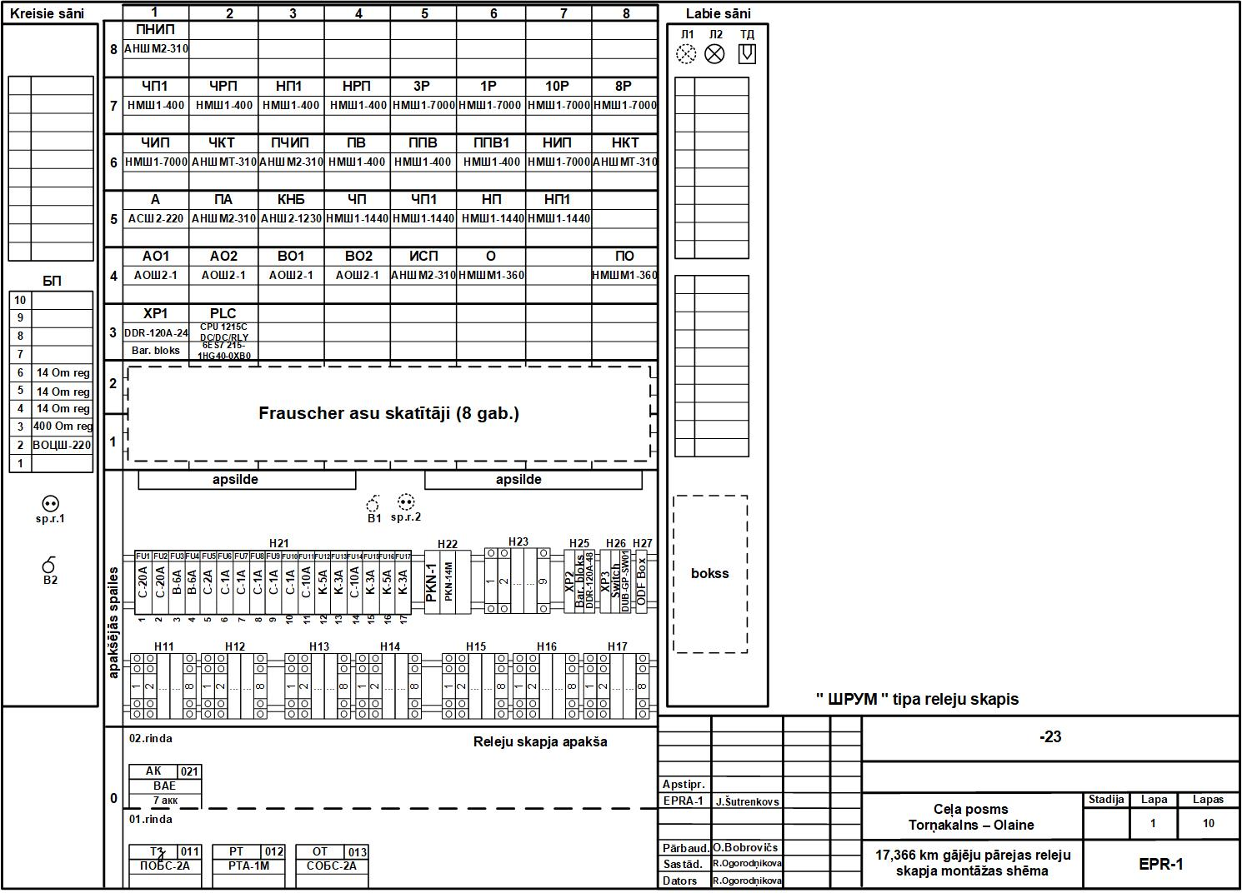
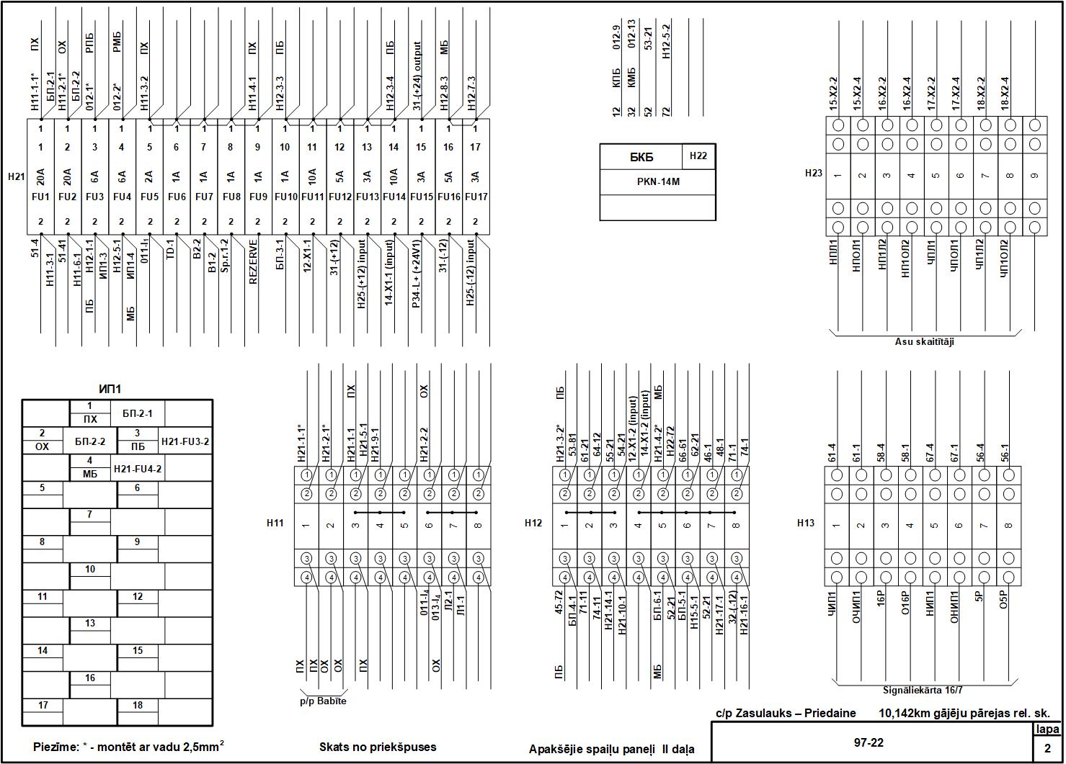
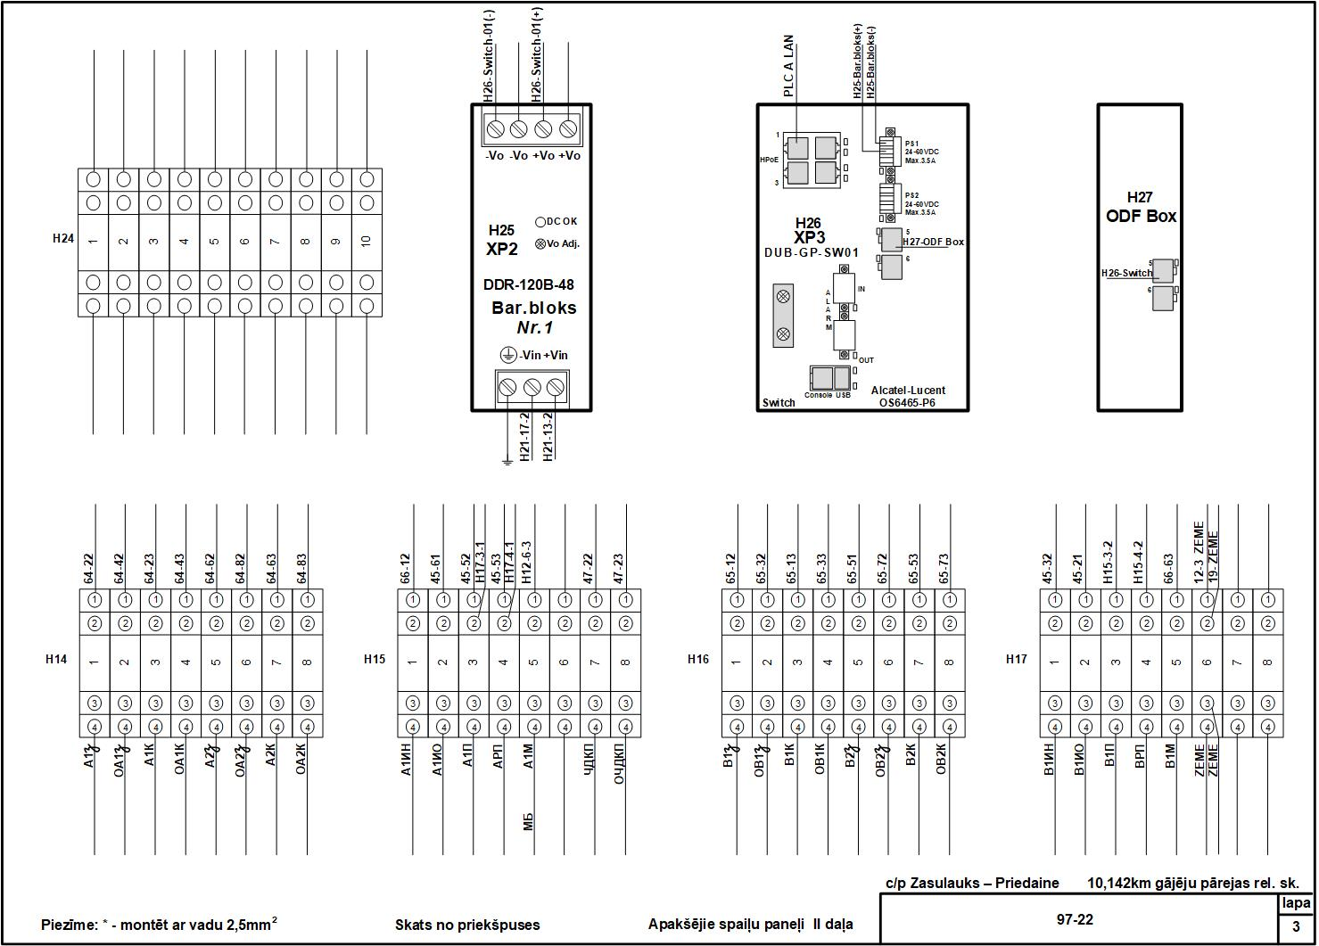
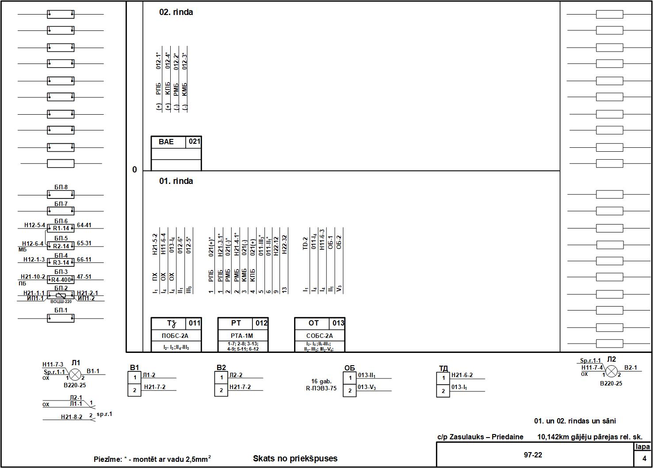
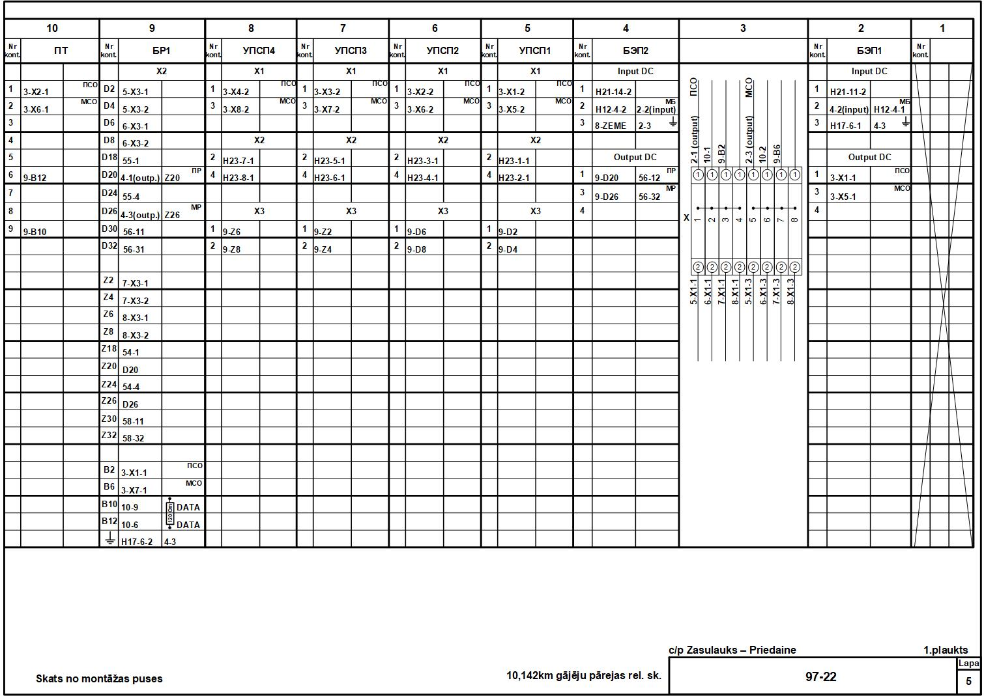
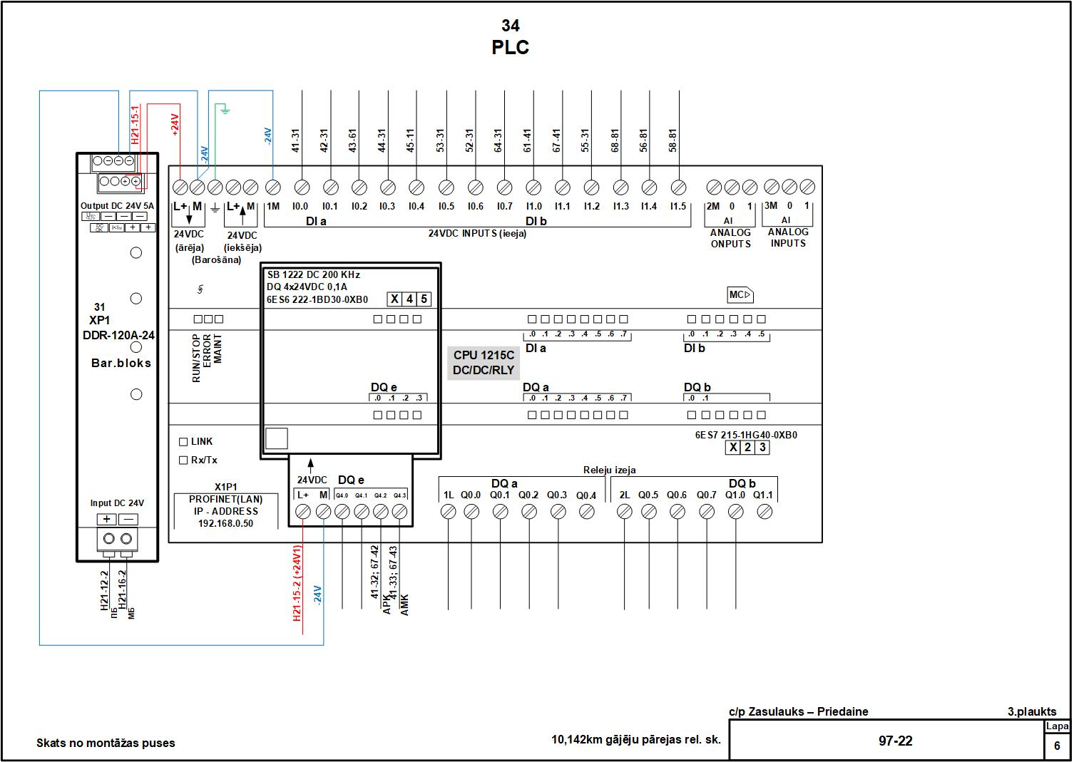
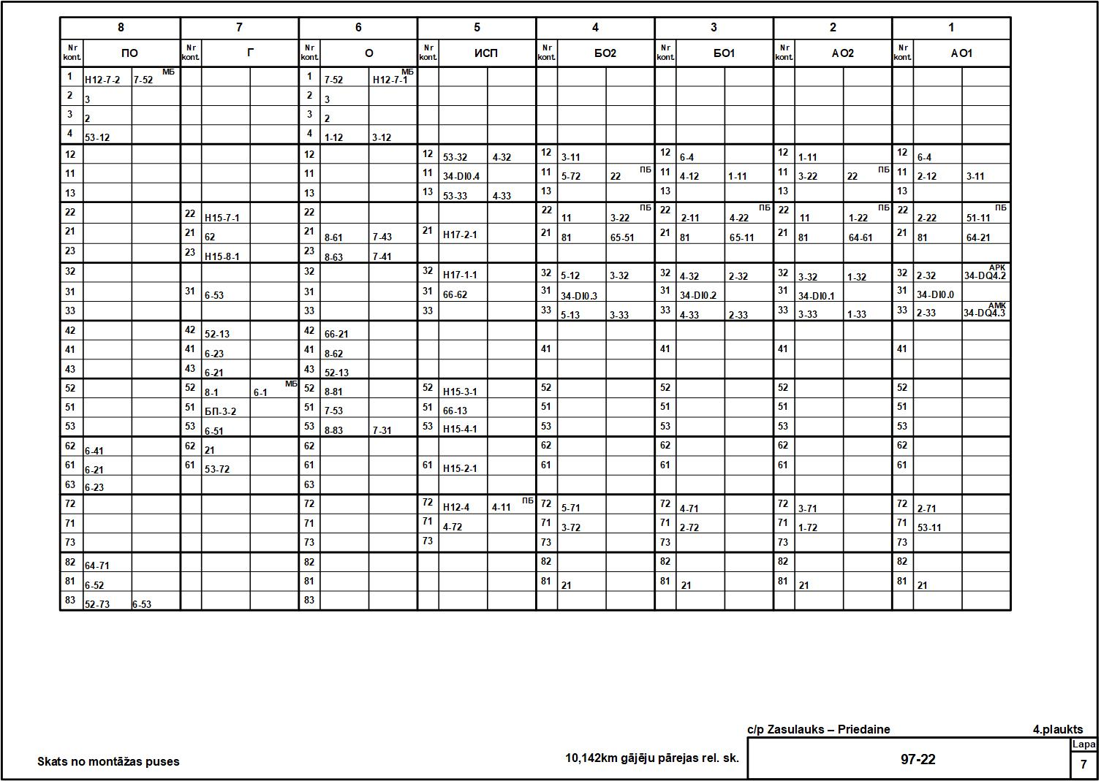
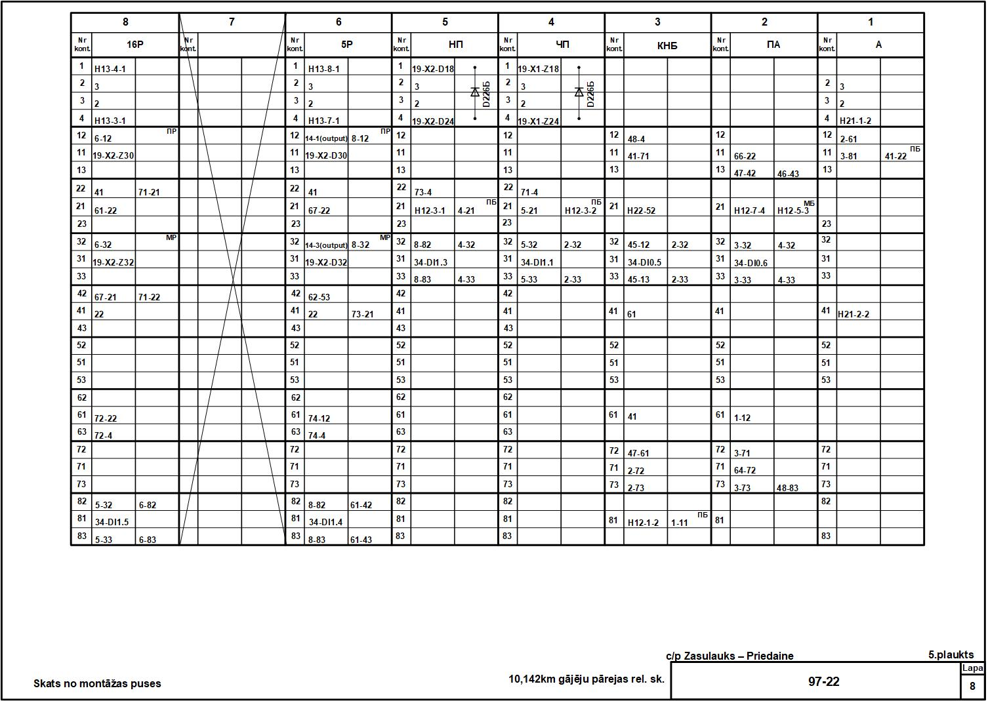
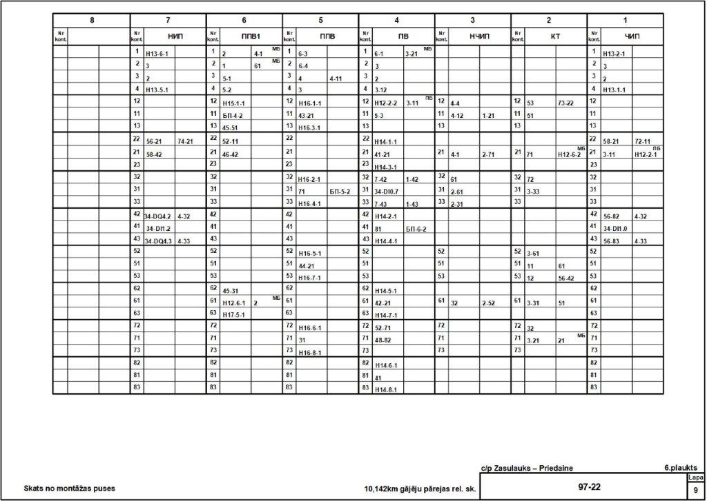
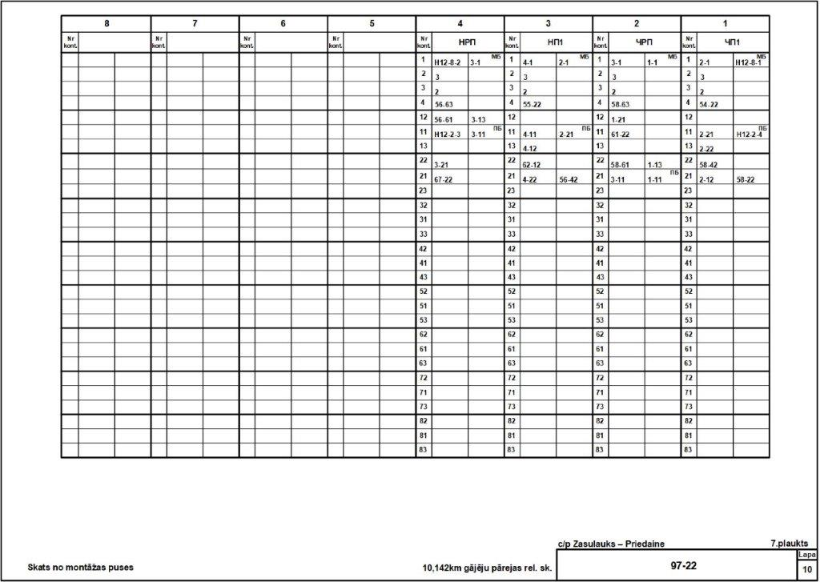
2. Posma Salaspils - Ogre 27,638 km pārbrauktuves divi releju skapji ar montāžu (EPR-1)*

2.1. Releju skapju komplektācija:**
Nr.p.k. | Materiāla /preces nosaukums | Standarts | Mērvienība | Daudzums
1 | 2 | 3 | 4 | 5
1 | ŠRU-M skapja konstrukcija |  | gab. | 2
2 | Plaukts spraudņu ierīcēm | 39831-82-00 | gab. | 12
3 | DIN-sliede |  | m | 10
4 | Rezistors ПЭ-25-47 uz spailes | 621-00-00 | gab. | 6
5 | Rezistors regulējamais 40 Om | 7157-00-00 | gab. | 2
6 | Rezistors regulējamais 1,2 Om | 7157-00-00 | gab. | 6
7 | Drošinātājs 10A uz spailes (keramiskais korpuss) |  | gab. | 2
8 | РВНШ-250 Izlādētājs uz spailes |  | gab. | 4
9 | ВОЦШ-220 Stabilizators uz spailes |  | gab. | 2
10 | Kontaktrozetes АОШ2 | 13553-00-00Б-06 | gab. | 6
11 | Kontaktrozetes АСШ2 | 13553-00-00Б-12 | gab. | 3
12 | Kontaktrozetes НМШ1, НМШM1 | 13553-00-00Б | gab. | 5
13 | Kontaktrozetes НМШ2, НМПШ2-400 | 13553.0000Б-01 | gab. | 15
14 | Kontaktrozetes АНШ2, АНШM2, АНШ5 | 13553-00-00Б-04 | gab. | 9
15 | Kontaktrozetes НШ | 217-00-00А | gab. | 1
16 | Kontaktrozetes КБМШ5, КБМШ6 | 13553-00-00Б-07 | gab. | 7
17 | Slēgplāksne НМШ | 13553-00-00Б | gab. | 27
18 | KS201 AC (20A) automātslēdzis ABB |  | gab. | 6
19 | KS201 DC (20A) automātslēdzis ABB |  | gab. | 2
20 | CS201 AC (1A) automātslēdzis ABB |  | gab. | 6
21 | KS201 AC (1A) automātslēdzis ABB |  | gab. | 4
22 | KS201 AC (2A) automātslēdzis ABB |  | gab. | 2
23 | CS201 AC (6A) automātslēdzis ABB |  | gab. | 4
24 | KS201 AC (3A) automātslēdzis ABB |  | gab. | 2
25 | KS201 DC (4A) automātslēdzis ABB |  | gab. | 7
26 | KS201 AC (0,5A) automātslēdzis ABB |  | gab. | 1
27 | Laika relejs ABB E234-CT-ERD |  | gab. | 2
28 | ABB S2C-S/H6R-Signal/Auxiliary Contact |  | gab. | 2
29 | ABB S2C-H6R- Auxiliary Contact |  | gab. | 4
30 | Mērījumu panelis |  | gab. | 2
31 | Klemju panelis Wago 2002-1201 |  | gab. | 250
32 | Klemju panelis Wago 2002-1204 |  | gab. | 25
33 | Klemju panelis Wago 2004-1204 |  | gab. | 40
34 | Tiltslēgi ar izolāciju, 2-pin WAGO 2002-402 |  | gab. | 30
35 | Tiltslēgi ar izolāciju, 4-pin WAGO 2002-404 |  | gab. | 10
36 | Tiltslēgi ar izolāciju, 5-pin WAGO 2002-405 |  | gab. | 10
37 | Tiltslēgi ar izolāciju, 6-pin WAGO 2004-405 |  | gab. | 10
38 | Tiltslēgi ar izolāciju, 2-pin WAGO 2004-406 |  | gab. | 10
39 | Gala izolējošā plāksne terminalbloķiem WAGO 2002-1292 |  | gab. | 10
40 | Gala izolējošā plāksne terminalbloķiem WAGO 2004-1292 |  | gab. | 10
41 | Bezskrūvju gala ierobežotājs WAGO 249-116 |  | gab. | 15
42 | Grupas marķeris WAGO 549-119 |  | gab. | 15
43 | Termodevējs DTKB-49 | 13718-00-01А | gab. | 2
44 | Skapja apsildes elements (R-ПЭВ3-75 8gab) |  | gab. | 4
45 | Kontaktligzda 220V |  | gab. | 4
46 | Gaismas slēdzis |  | gab. | 4
47 | Gaismeklis "laiviņa" 60W |  | gab. | 4
48 | Sirēna 12V DC |  | gab. | 3
49 | Vads 4 mm |  | m | 50
50 | Vads 2,5 mm² |  | m | 100
51 | Vads 0,75 mm² |  | m | 800
52 | Kembriks 7 mm |  | m | 30
53 | Spirālcaurule D=6mm RK-ST |  | m | 10
54 | Spirālcaurule D=12mm RK-ST |  | m | 10
55 | Savilces melnas 142x2,5mm (100 gab.) |  | gab. | 4
56 | Savilces melnas 203x4,6mm (100 gab.) |  | gab. | 4
57 | Savilces melnas 302x4,8mm (100 gab.) |  | gab. | 4
58 | Kabeļu termināls RK perforēts 25x60mm |  | m | 15
59 | Kabeļu termināls RK perforēts 60x60mm |  | m | 10
60 | Apaļš āderuzgalis 1.5mm² M6 |  | gab. | 100
61 | Apaļš āderuzgalis 2.5mm² M6 |  | gab. | 100
62 | Apaļš āderuzgalis 4.0mm² M6 |  | gab. | 20
Releju skapja montāžas un piegādes ar atlikušām pēc montāžas komplektējošām daļām cena, EUR (bez PVN)

2.2. Posma Salaspils - Ogre 27,638 km pārbrauktuves releju skapja Nr.2 montāžas shēma:

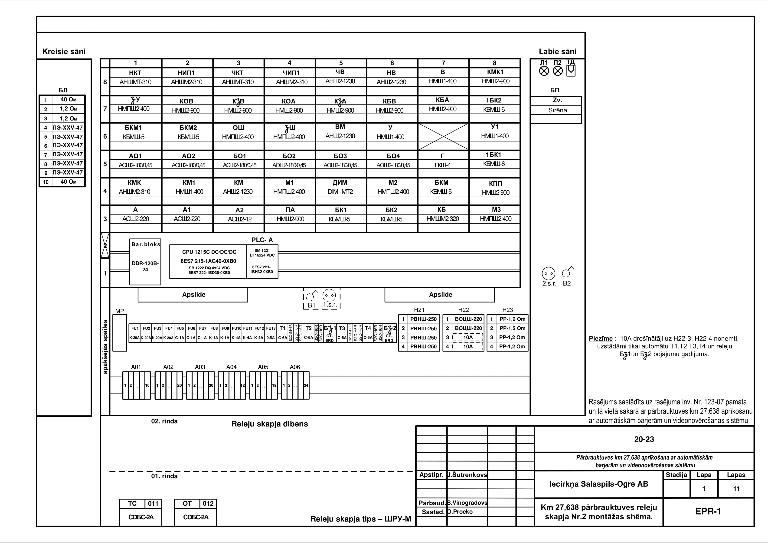

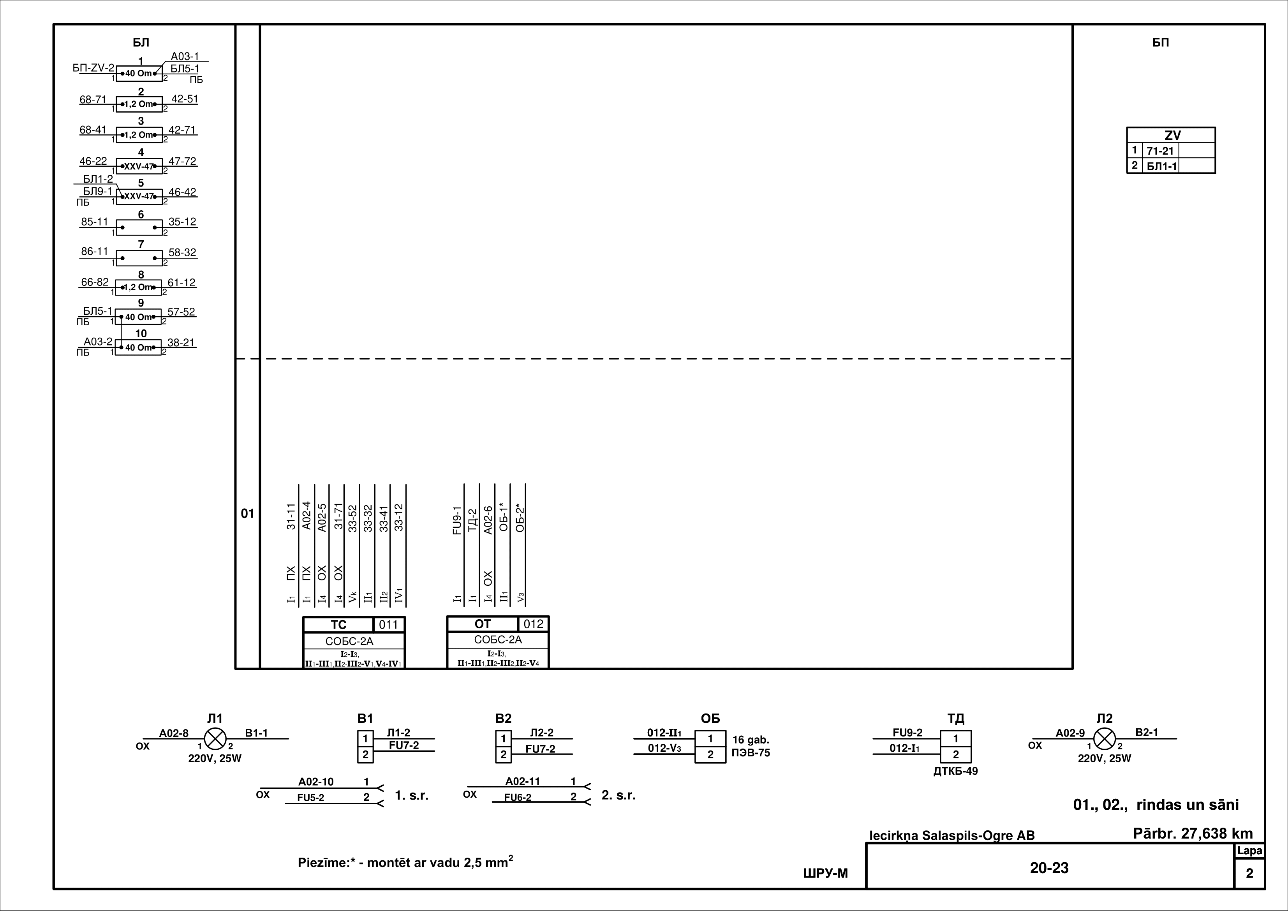

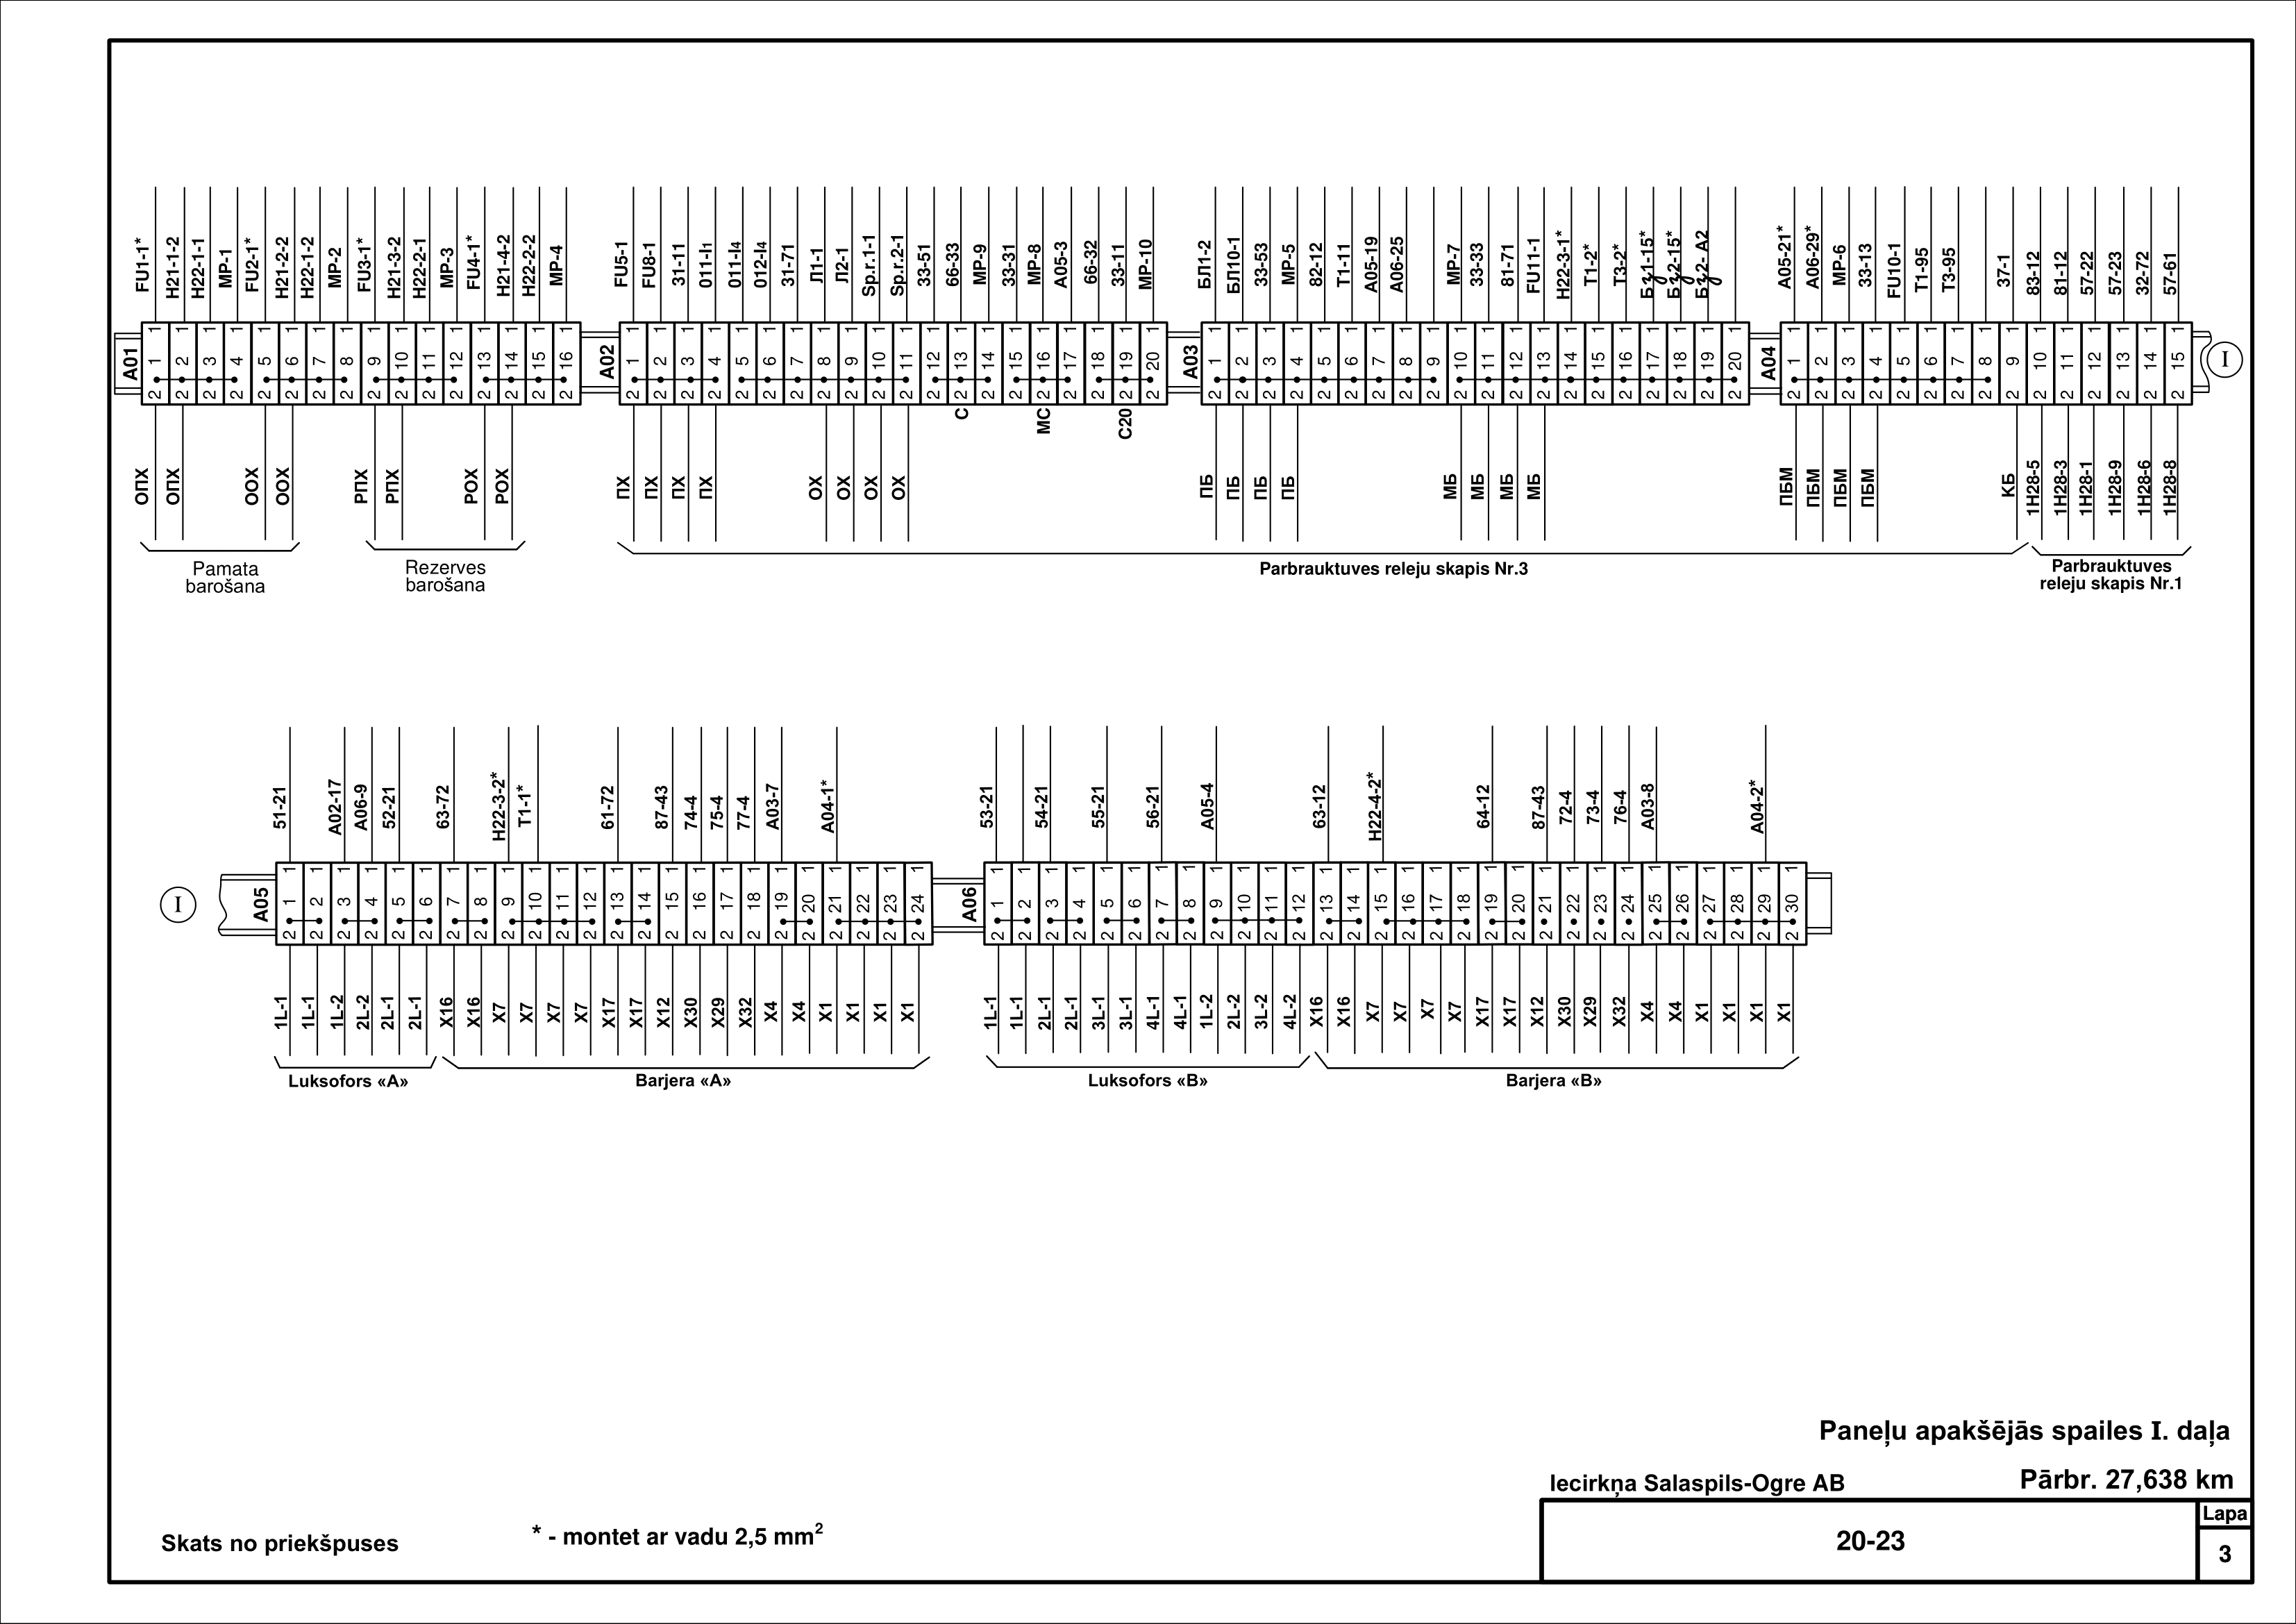

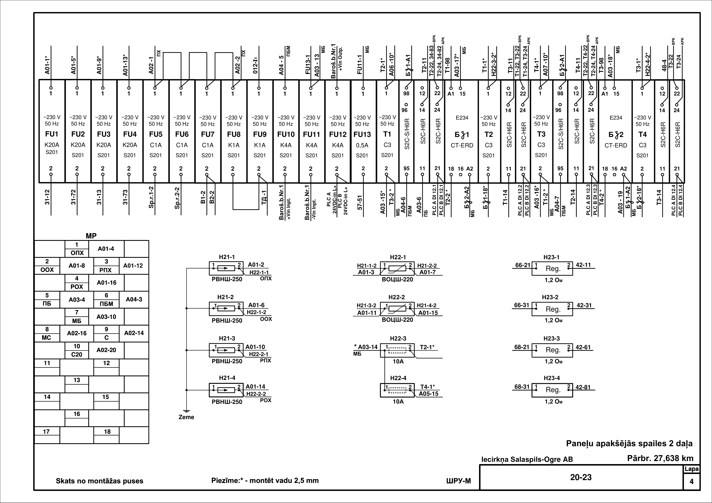

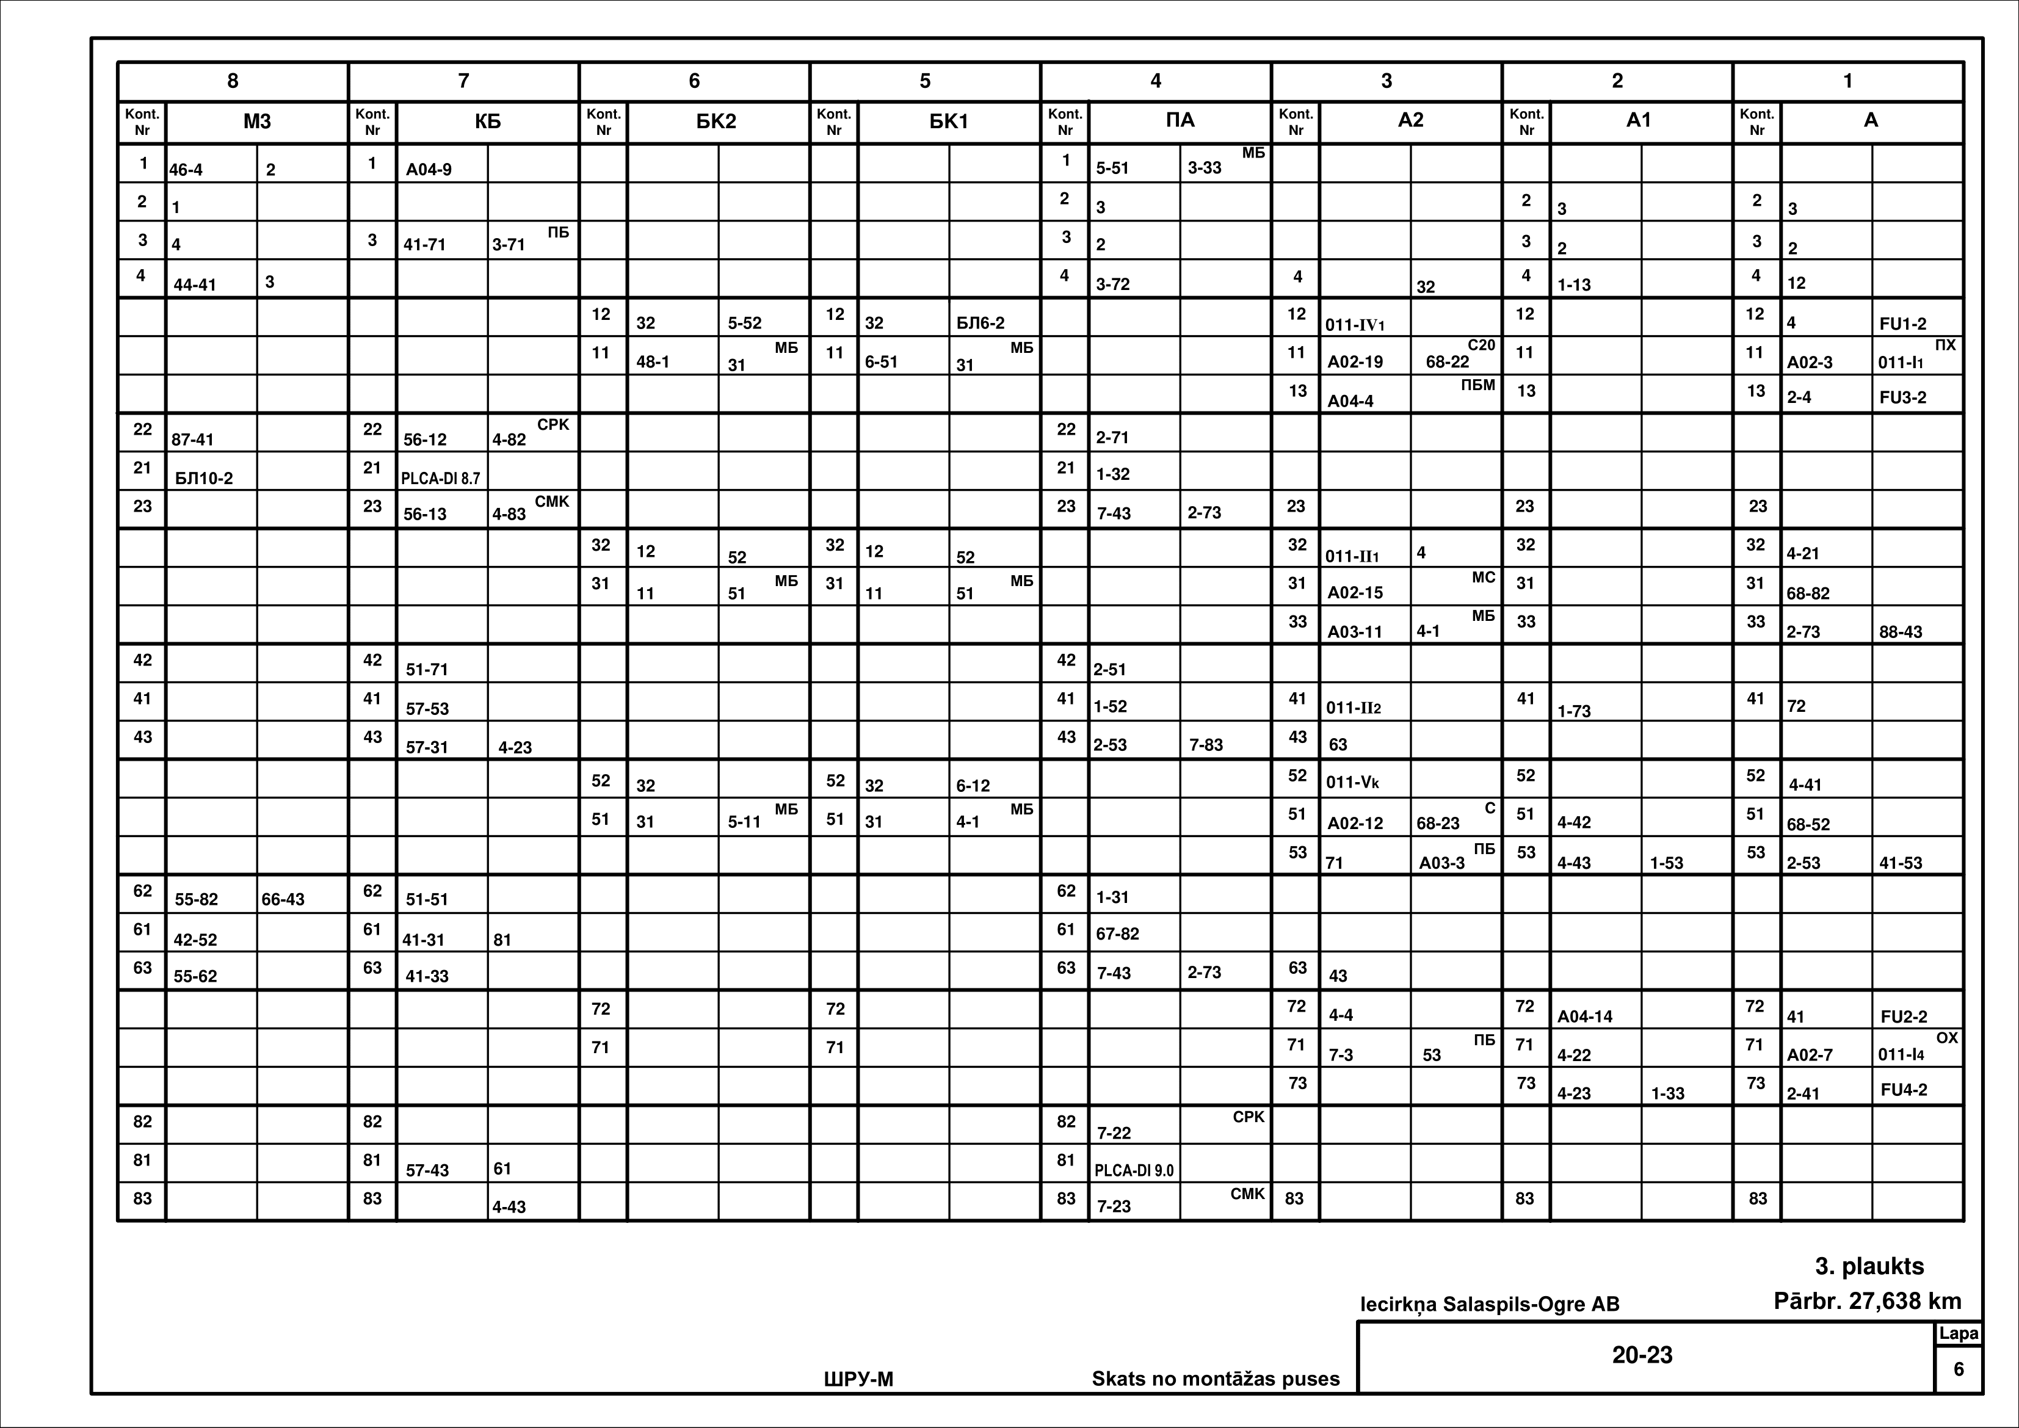

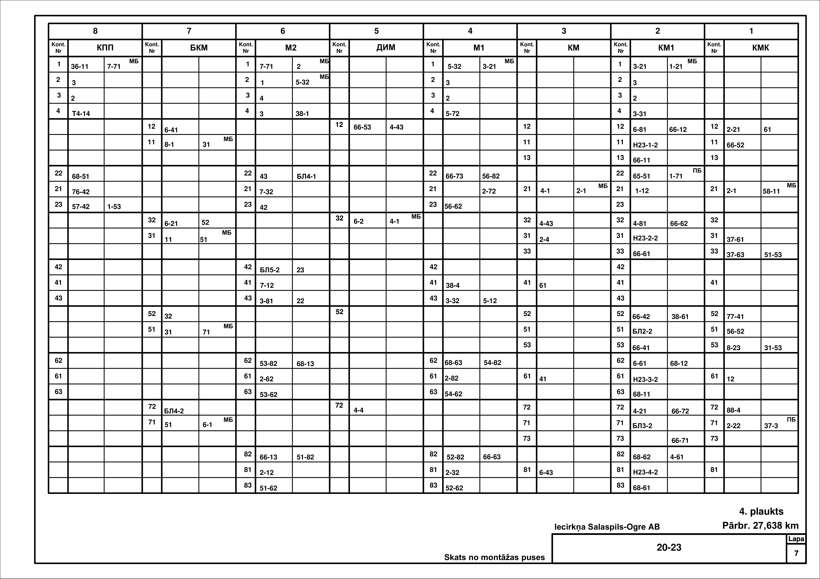

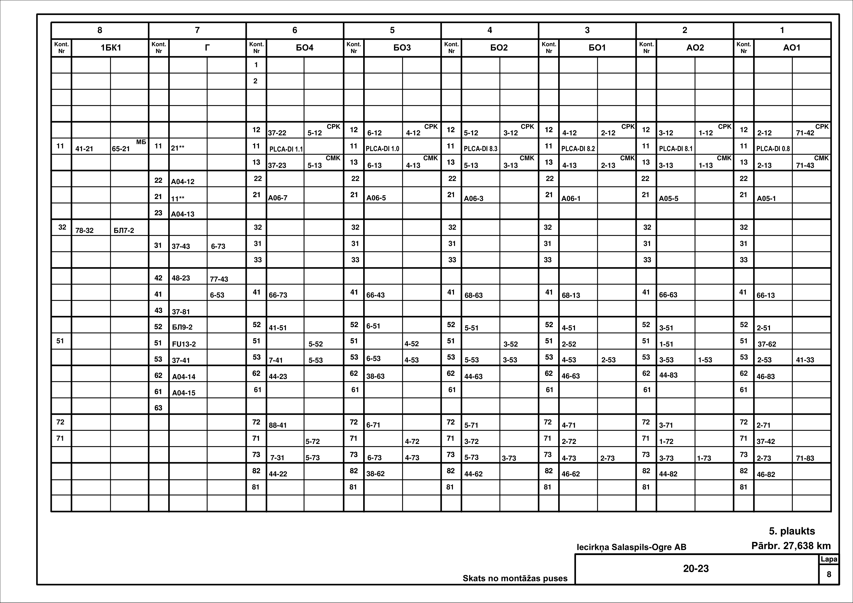

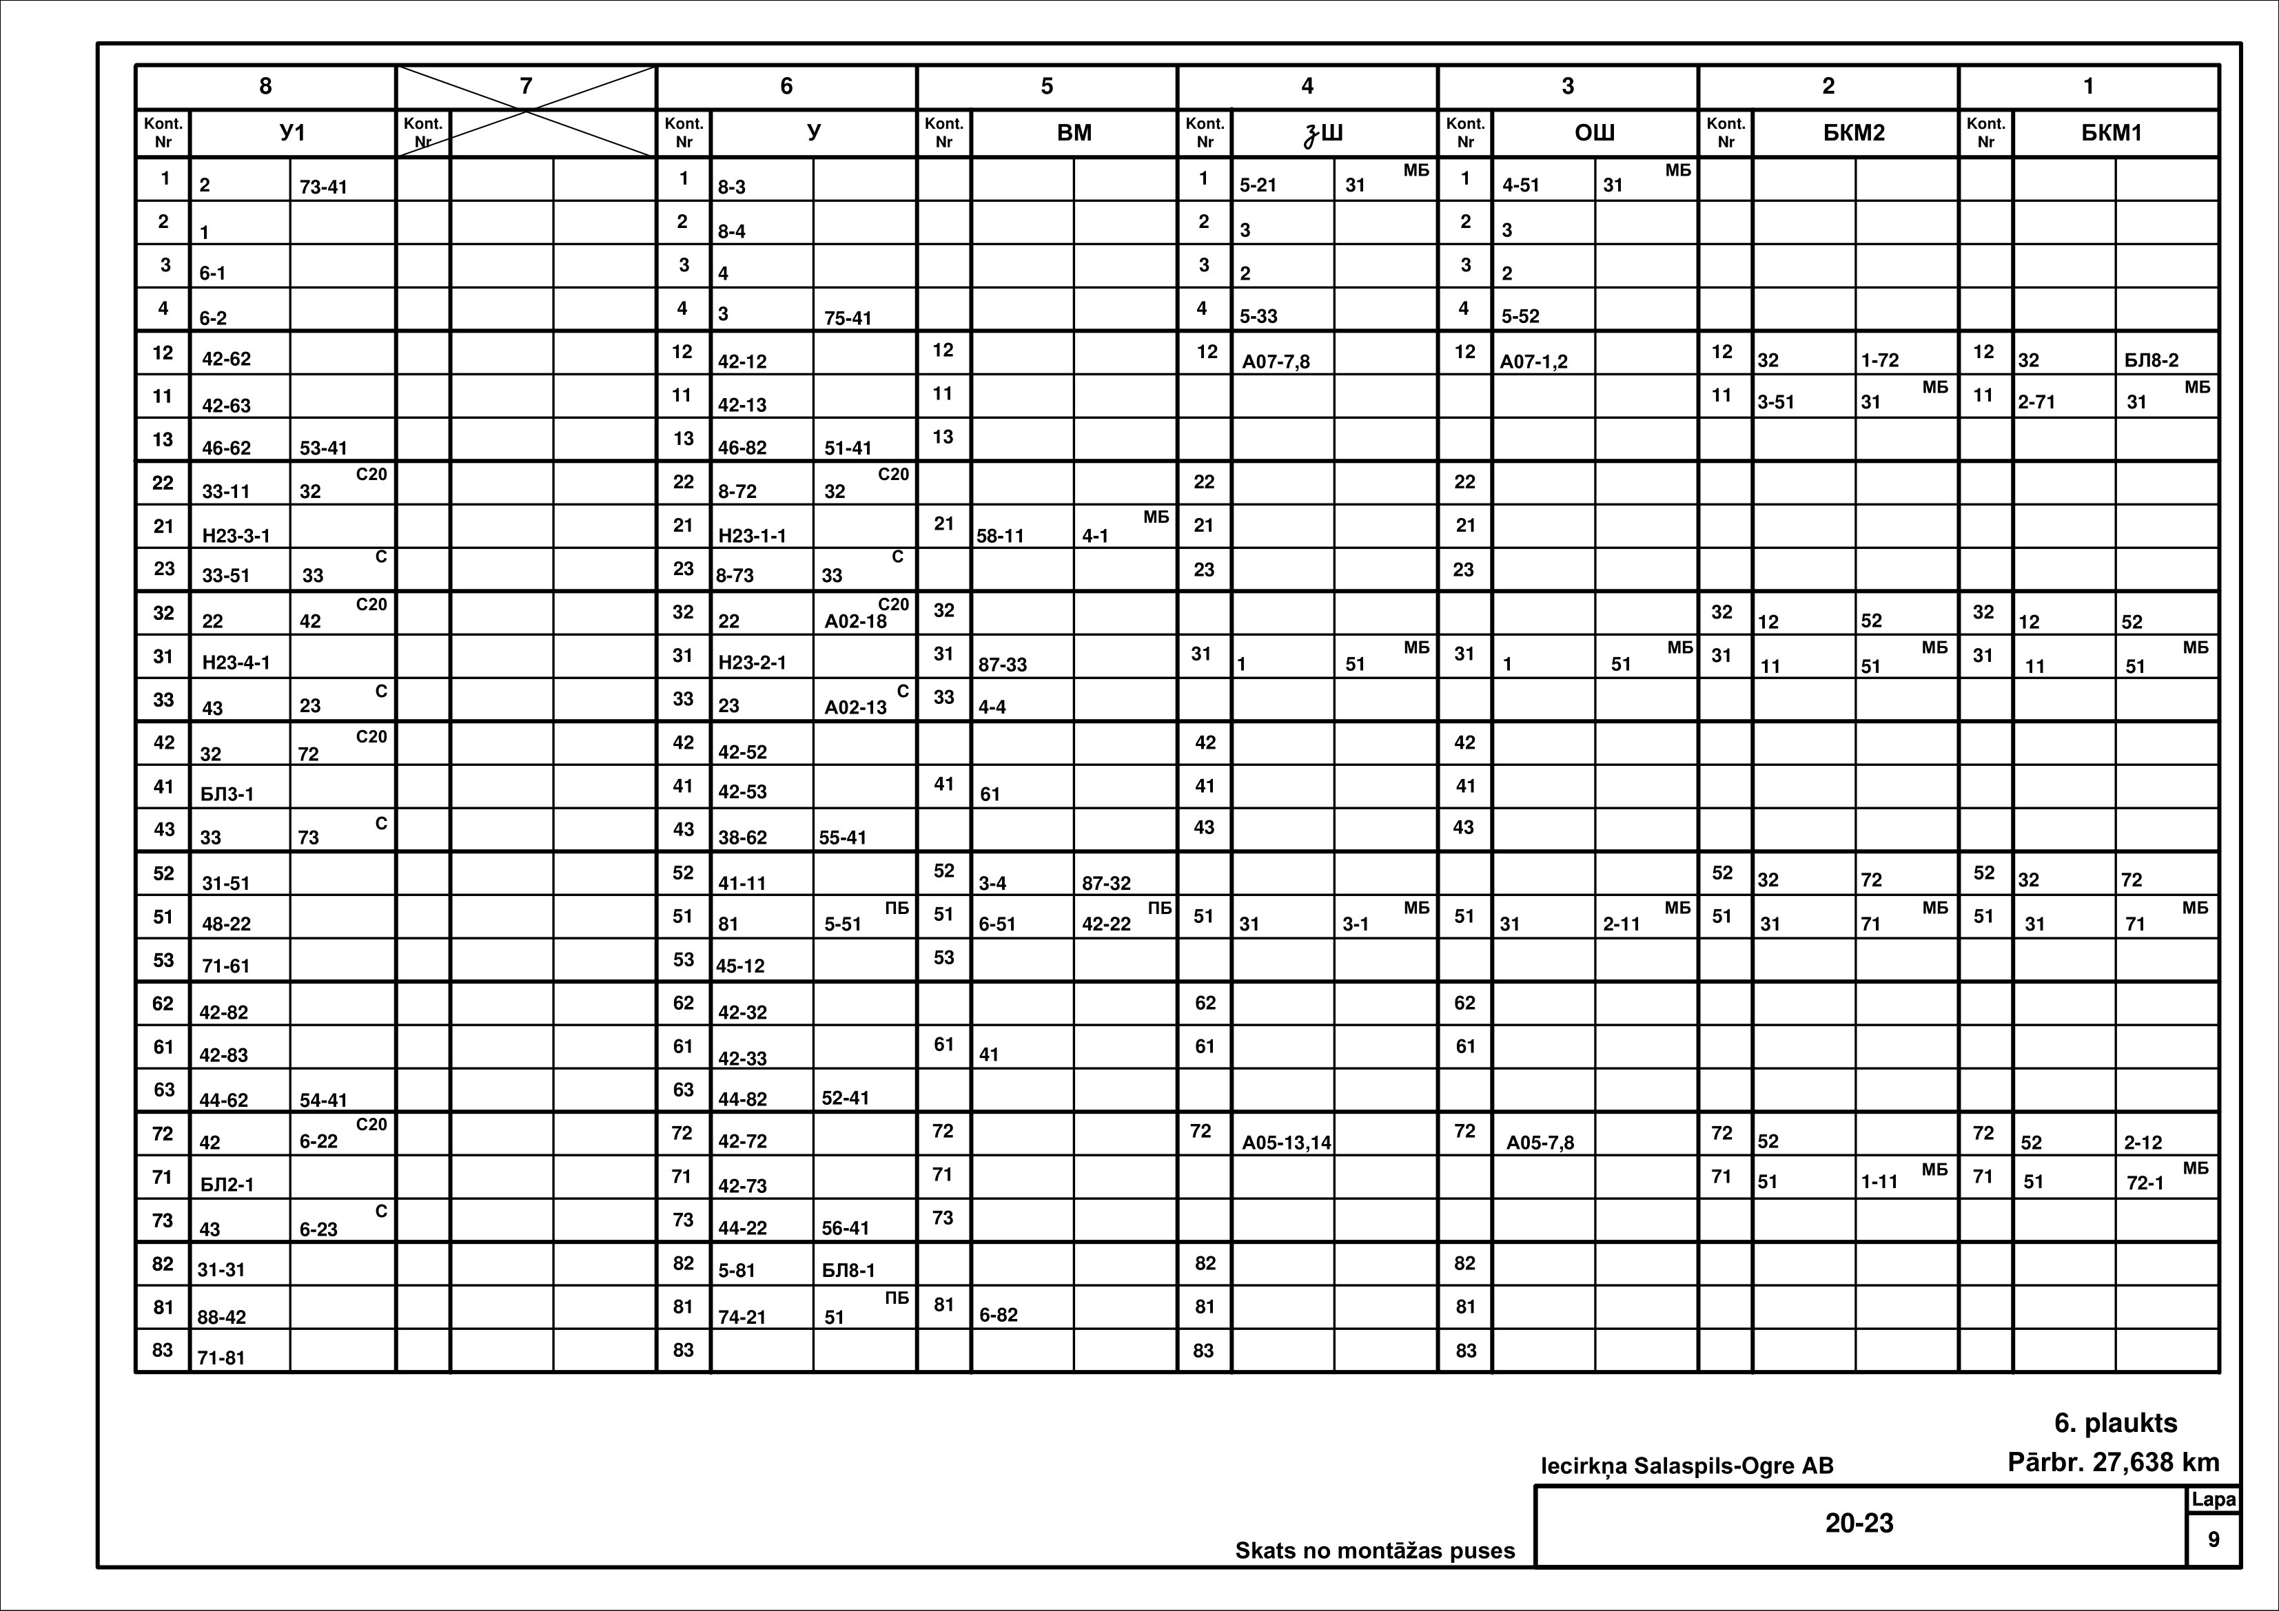

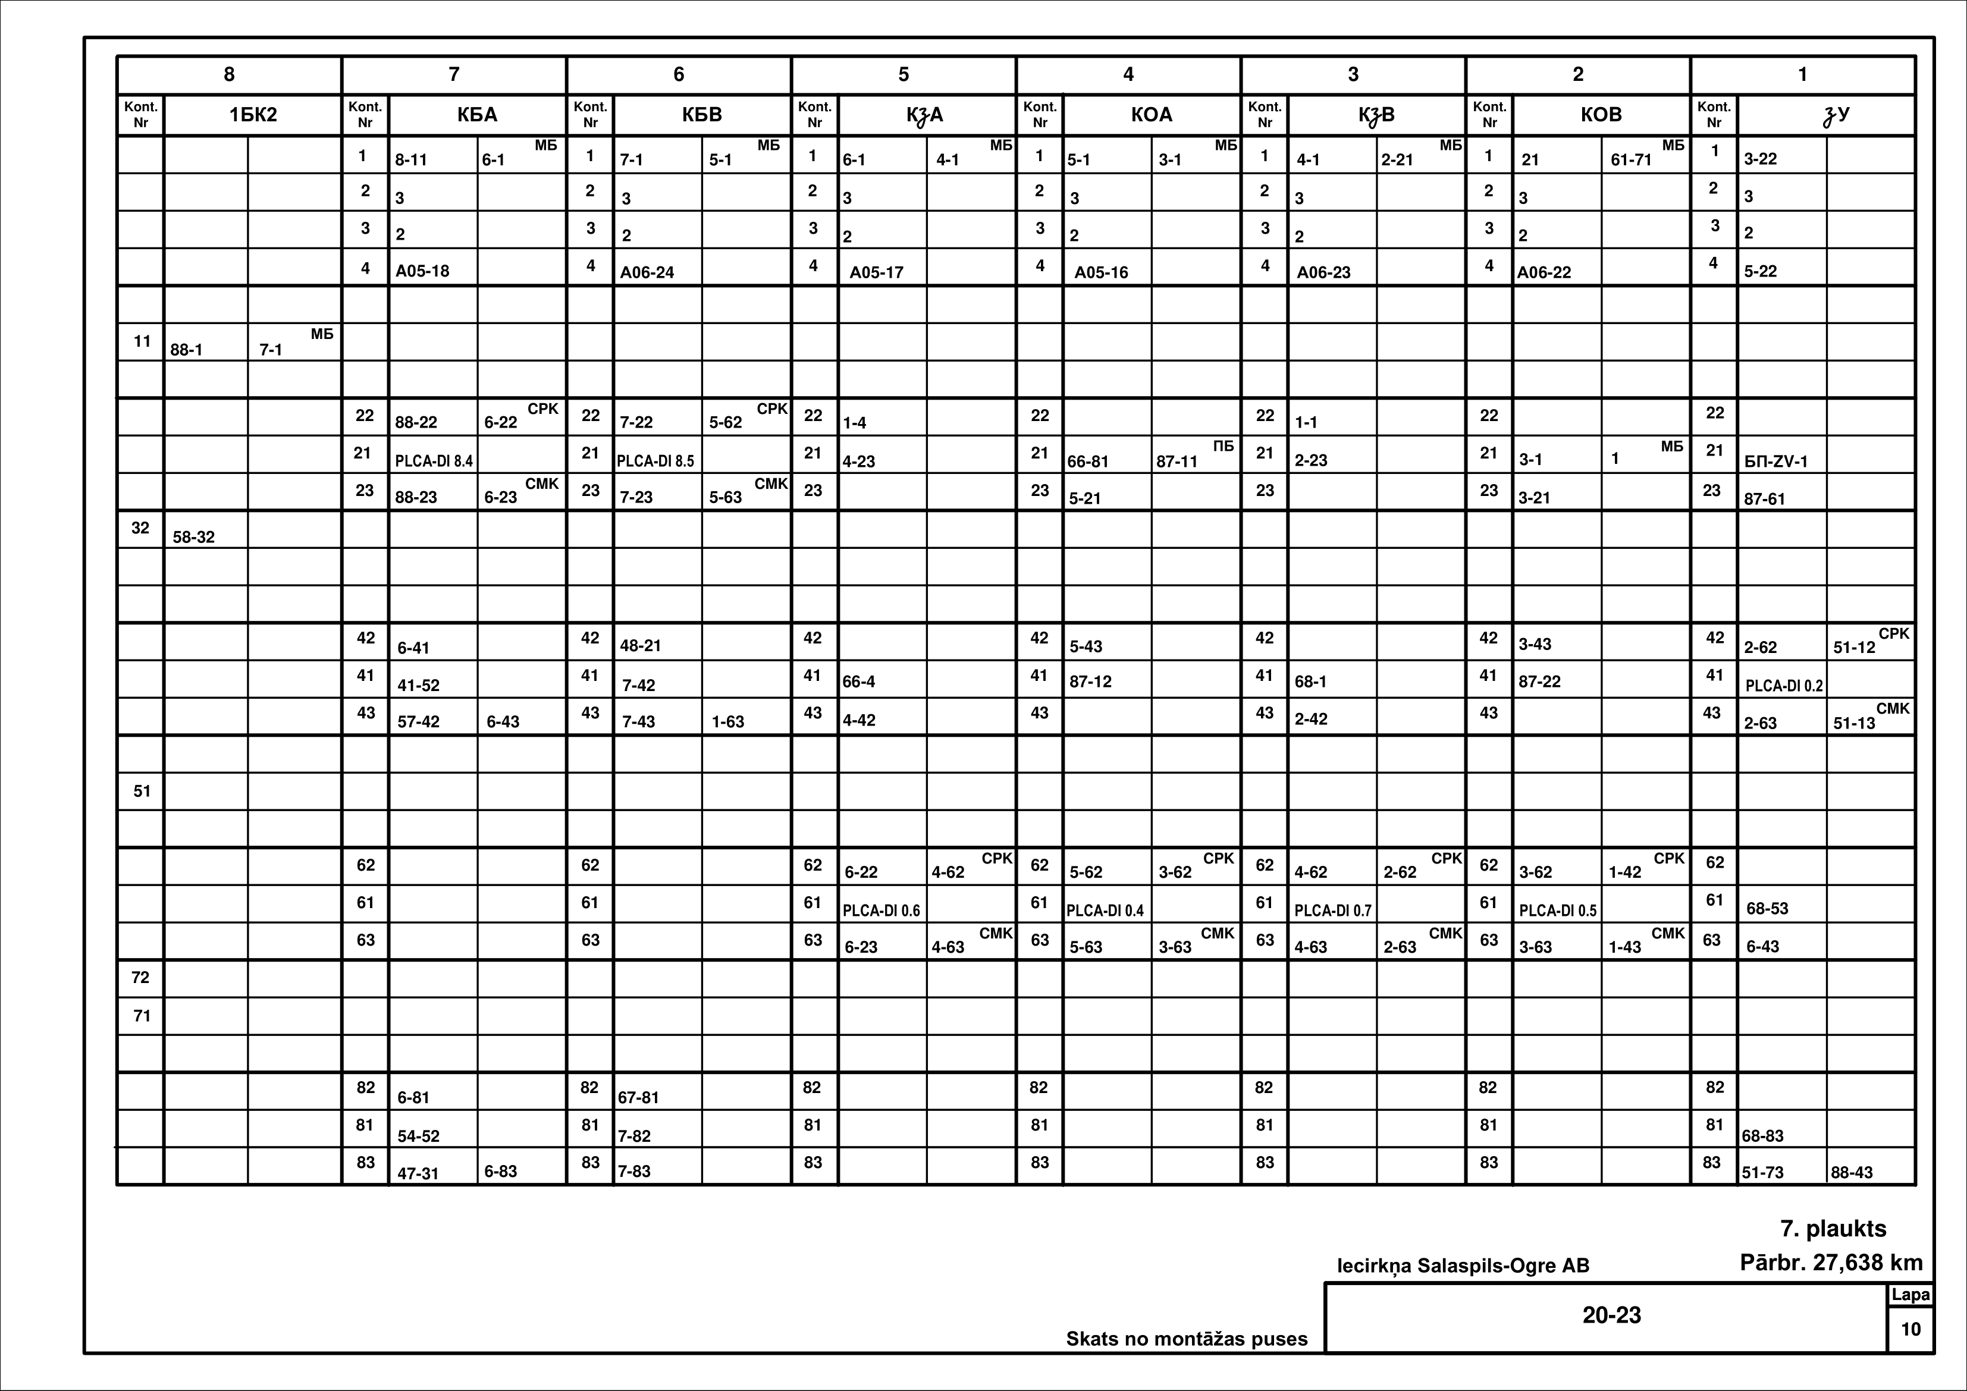

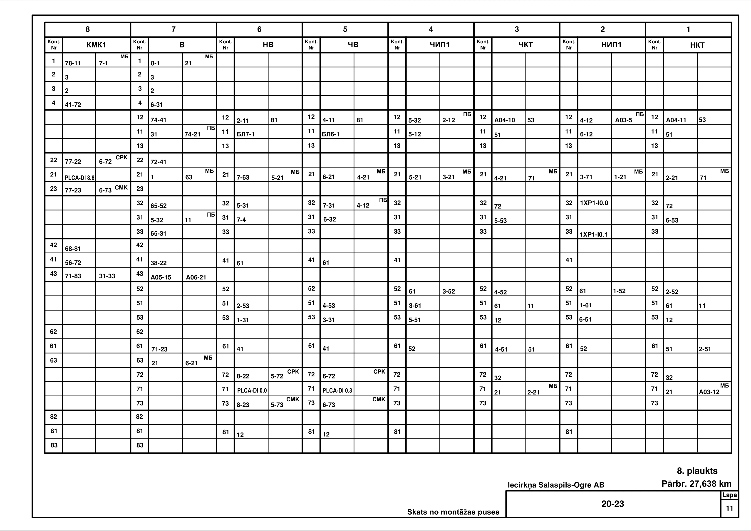

2.3. Posma Salaspils - Ogre 27,638 km pārbrauktuves releju skapja Nr.3 montāžas shēma:

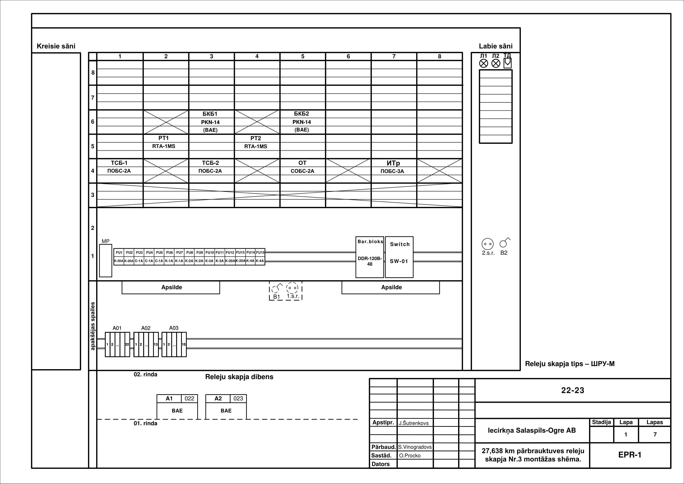

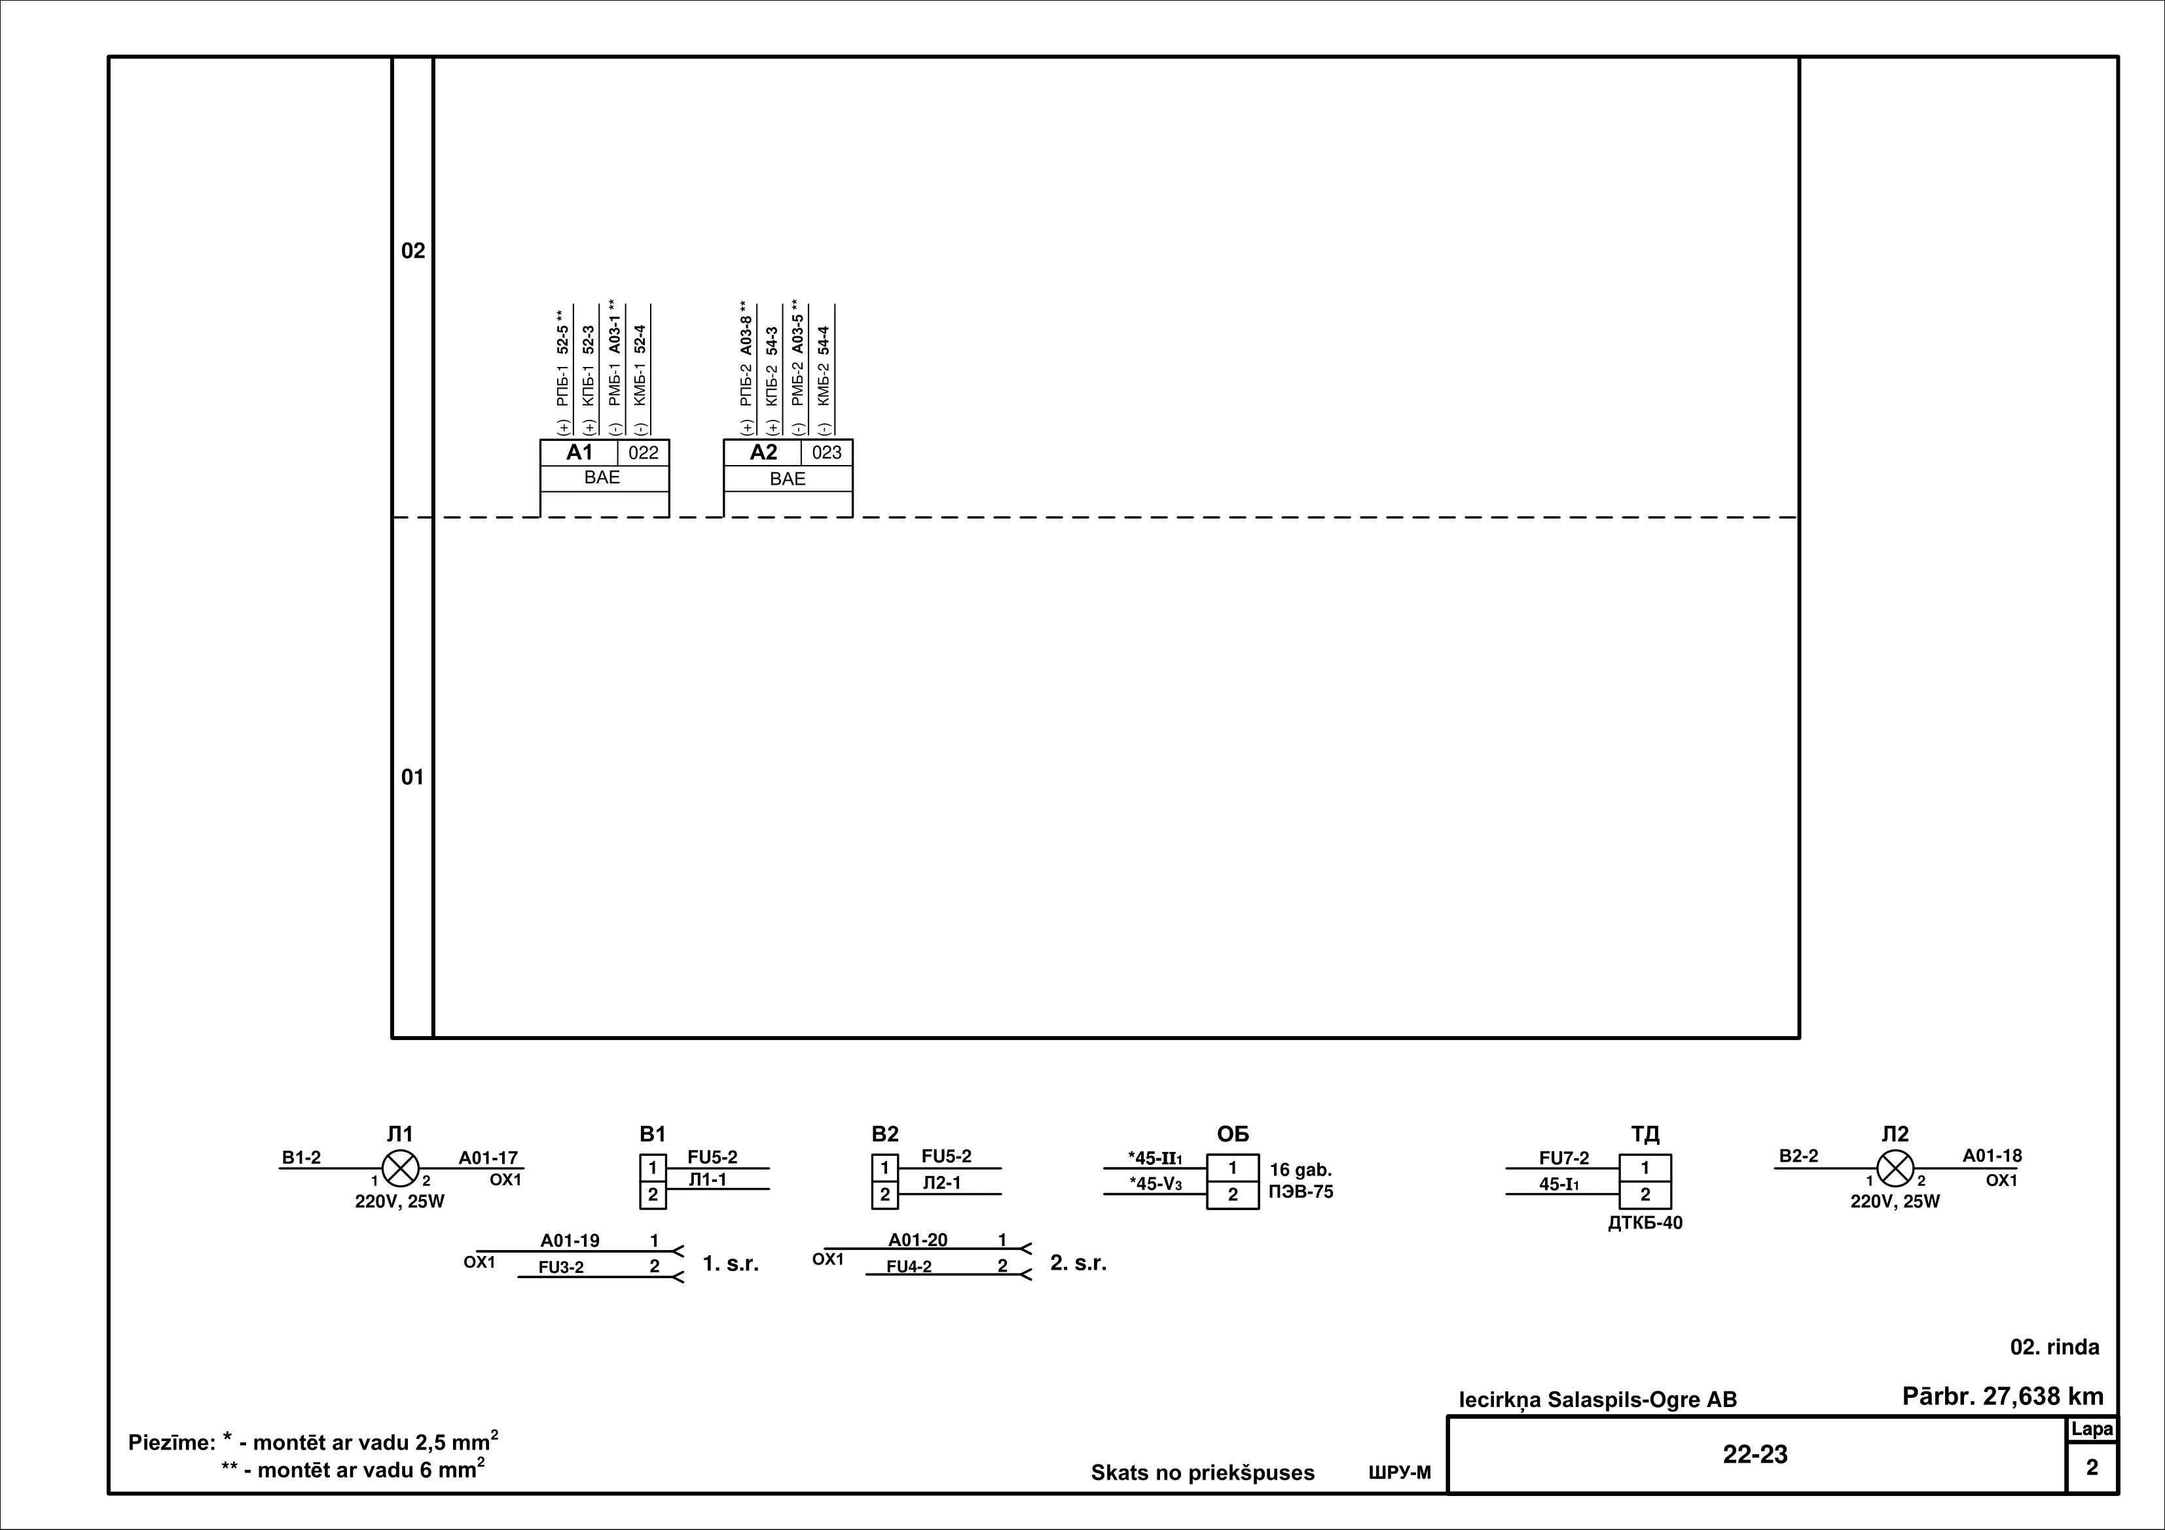

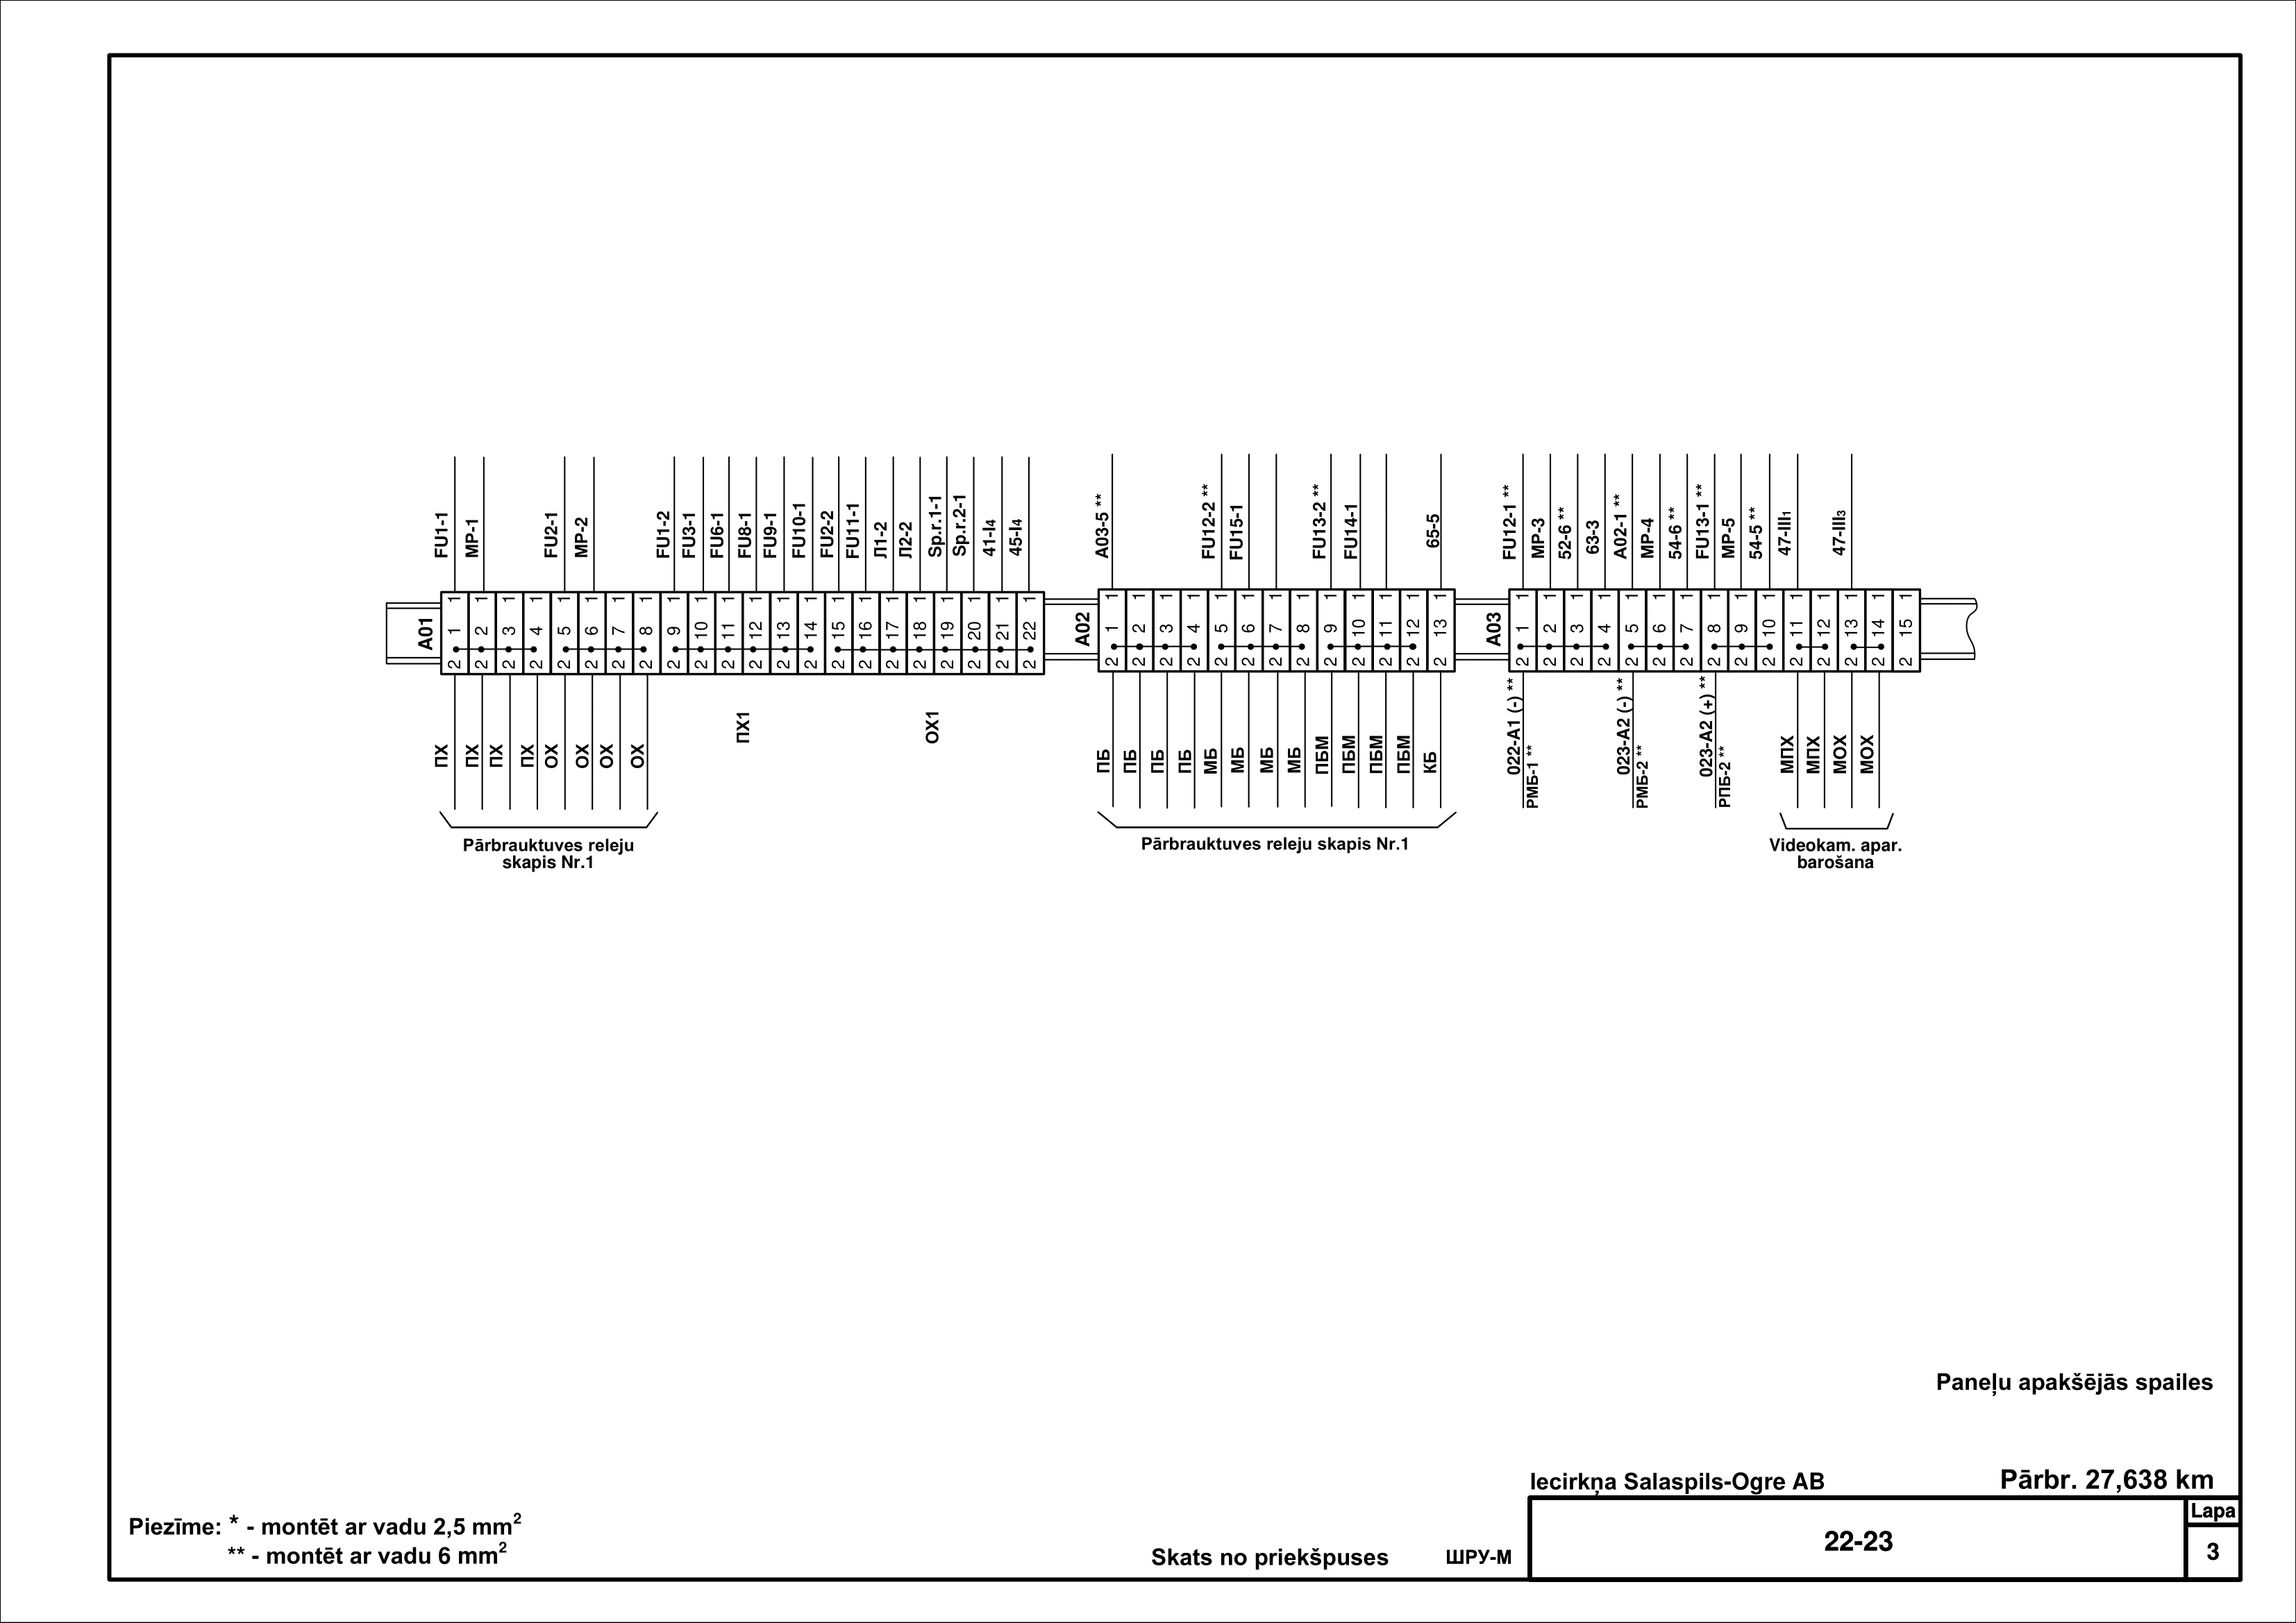

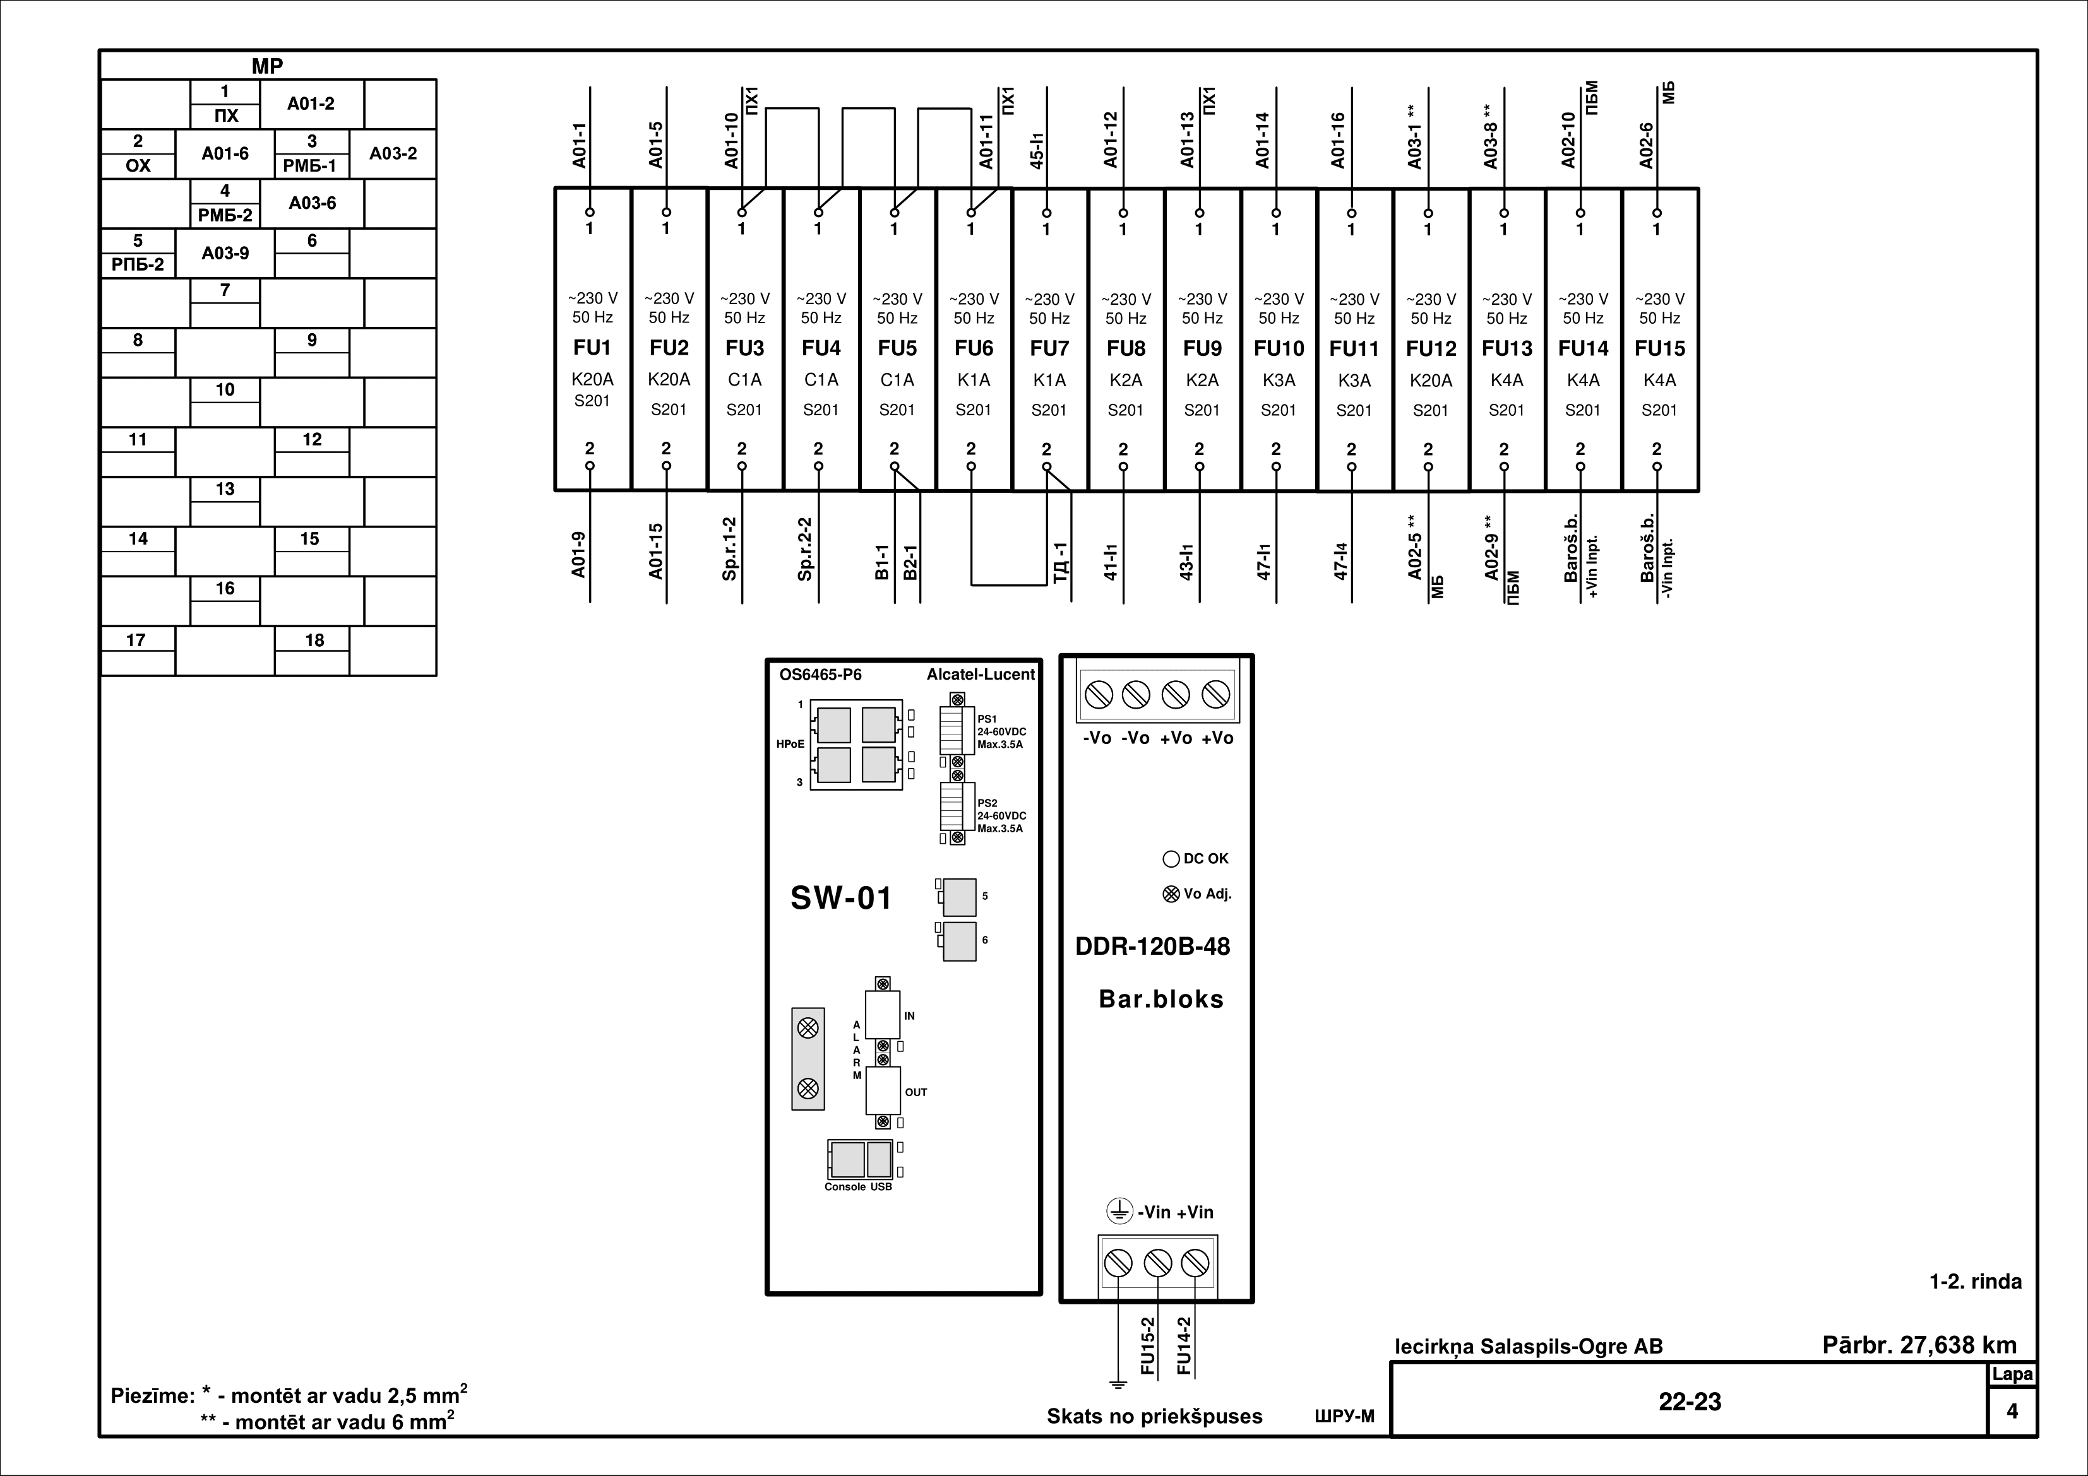

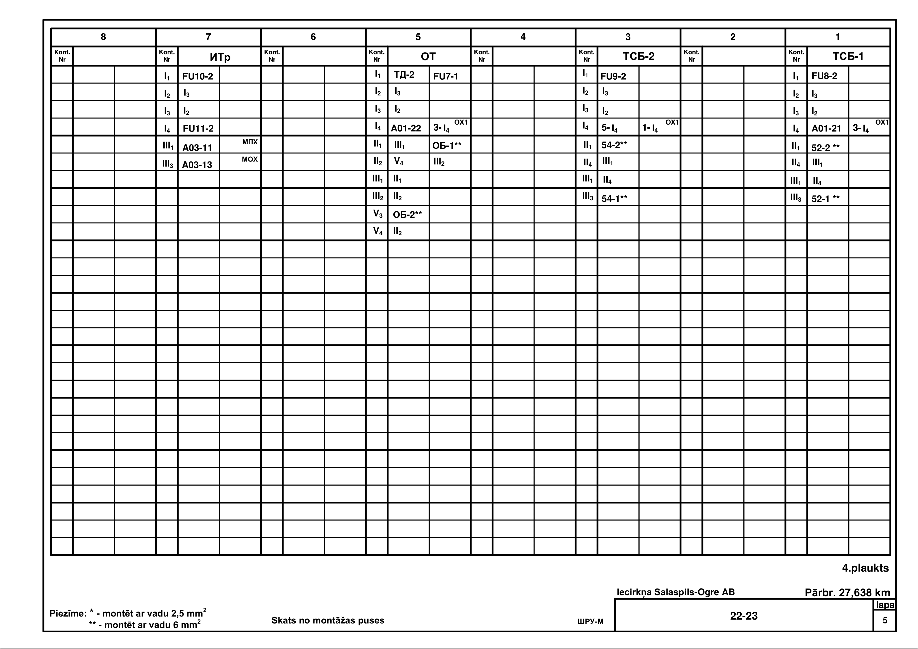

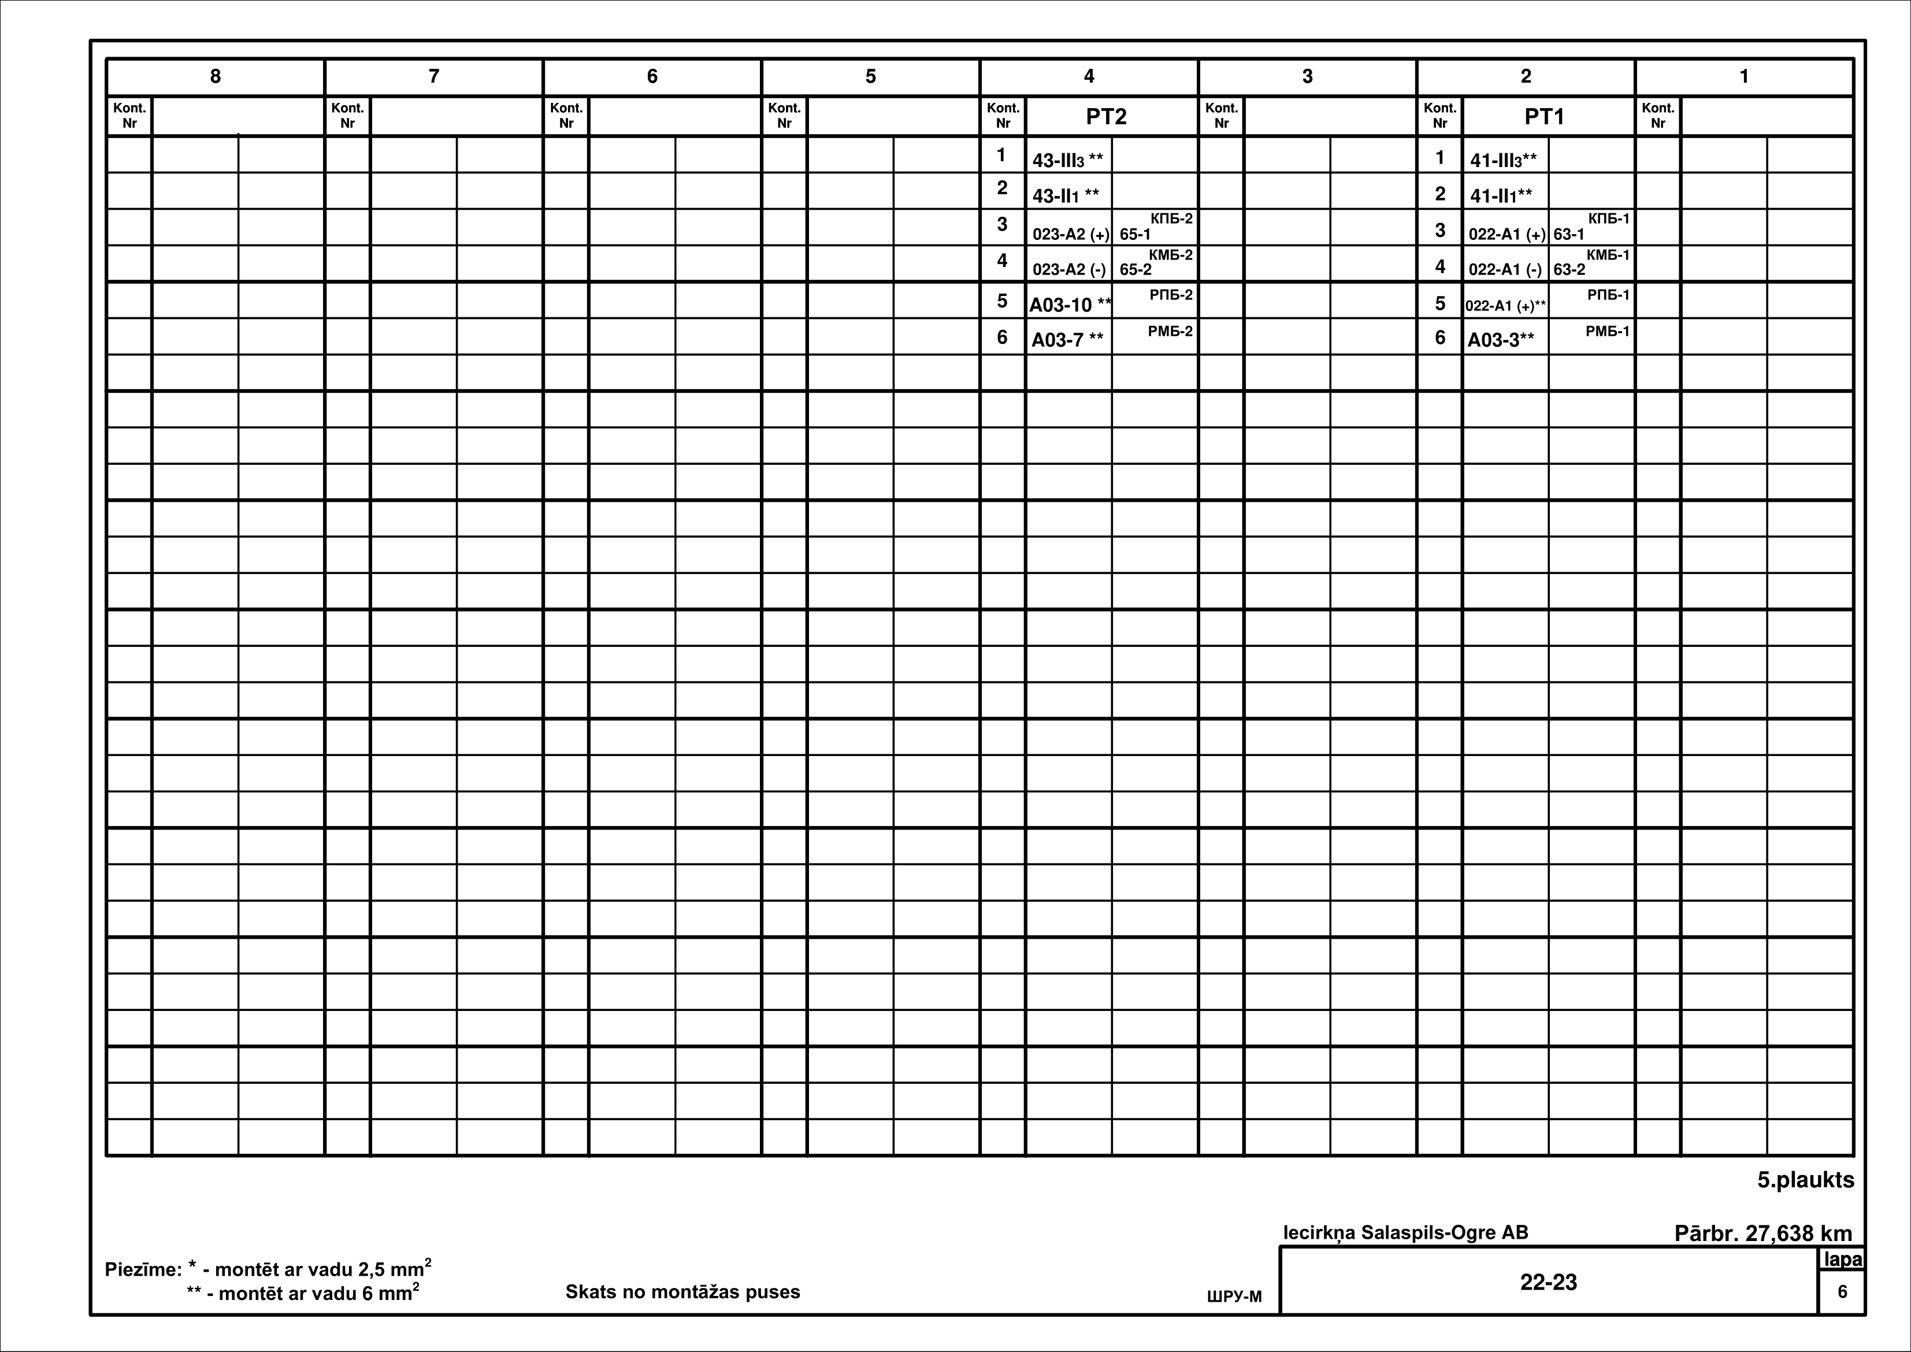

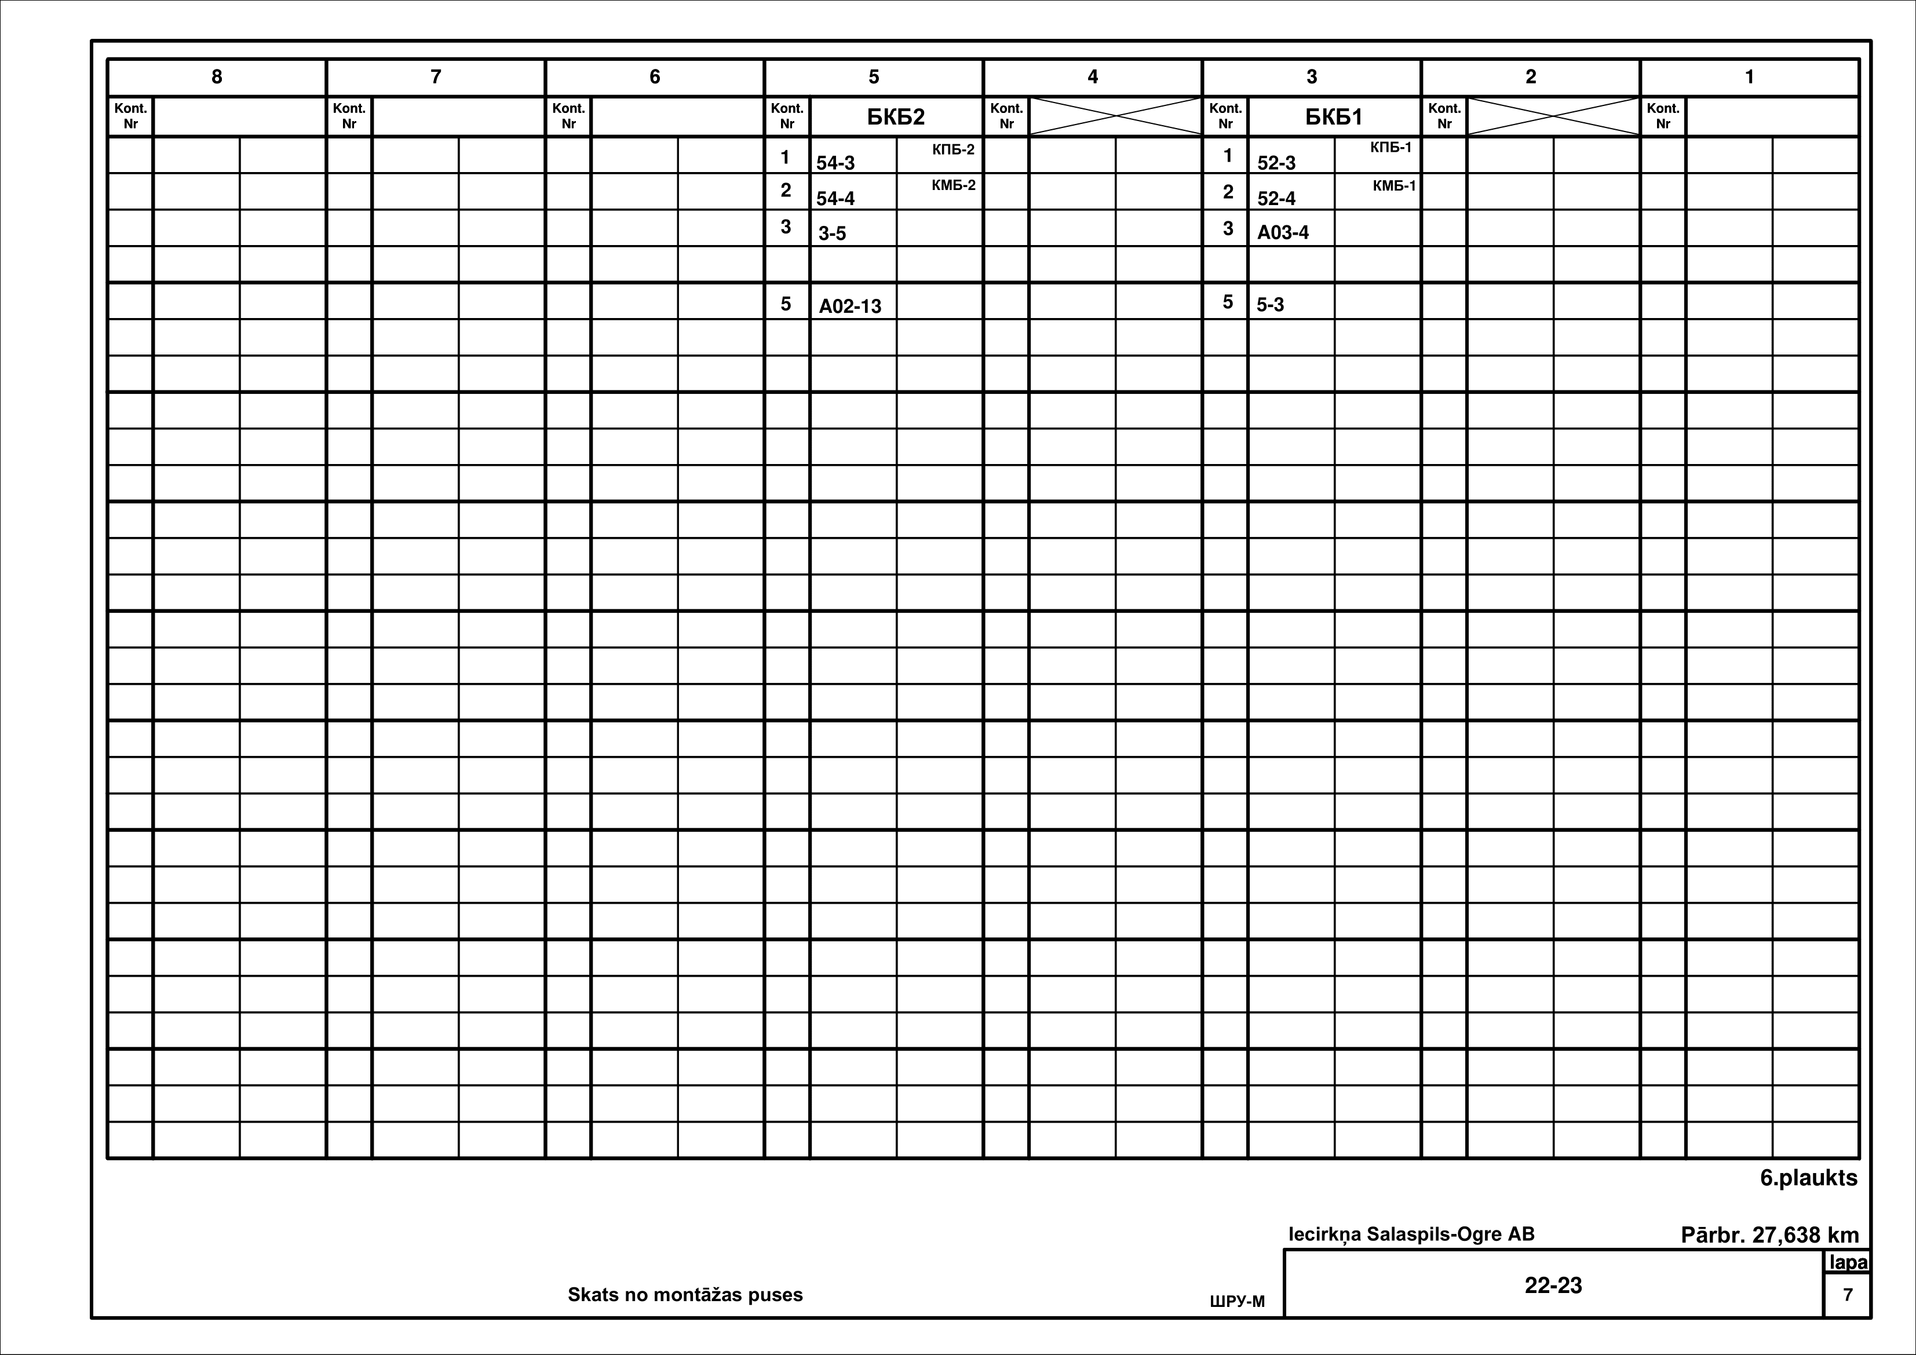

3. Posma Dubulti – Priedaine releju skapis bez montāžas (EPR-1)*

Releju skapja komplektācija:**
Nr.p.k. | Materiāla /preces nosaukums | Standarts | Mērvienība | Daudzums
1 | 2 | 3 | 4 | 5
1 | ŠRU-M skapja konstrukcija |  | gab. | 1
2 | Plaukts spraudņu ierīcēm | 39831-82-00 | gab. | 8
3 | DIN-sliede |  | m | 2
4 | Rezistors regulējamais 400 Om |  | gab. | 2
5 | Rezistors ПЭB3-75 uz spailes | 621-00-00 | gab. | 16
6 | Rezistors regulējamais 14 Om |  | gab. | 1
7 | Rezistors regulējamais 40 Om |  | gab. | 12
8 | Rezistors regulējamais 1,2 Om |  | gab. | 12
9 | Rezistors 100 Ом |  | gab. | 2
10 | РВНШ-250 Stabilizators uz spailes |  | gab. | 1
11 | ВОЦШ-220 Stabilizators uz spailes |  | gab. | 6
12 | Kontaktrozetes АОШ2 | 13553-00-00Б-06 | gab. | 8
13 | Kontaktrozetes АСШ2 | 13553-00-00Б-12 | gab. | 2
14 | Kontaktrozetes НМШ1, НМШM1 | 13553-00-00Б | gab. | 16
15 | Kontaktrozetes КМШ | 13553.0000Б-01 | gab. | 4
16 | Kontaktrozetes АНШ2, АНШM2, АНШ5 | 13553-00-00Б-04 | gab. | 2
17 | Kontaktrozetes ТШ |  | gab. | 2
18 | Kontaktrozetes ГКШ |  | gab. | 2
19 | Kontaktrozetes ДСШ |  | gab. | 2
20 | Kontaktrozetes БКР |  | gab. | 2
21 | Kontaktrozetes БПШ |  | gab. | 2
22 | Diode D242 |  | gab. | 1
23 | Kondensators МБГО-25 |  | gab. | 4
24 | Kondensatora bloks КБ 4х4 |  | gab. | 6
25 | KS201 AC (20A) automātslēdzis ABB |  | gab. | 4
26 | KS201 АC (3A) automātslēdzis ABB |  | gab. | 1
27 | KS201 AC (5A) automātslēdzis ABB |  | gab. | 2
28 | KS201 AC (1A) automātslēdzis ABB |  | gab. | 5
29 | CS201 АC (0,5A) automatslēdzis ABB |  | gab. | 2
30 | Klemju panelis Wago 2002-1201  2-conductor |  | gab. | 16
31 | Klemju panelis WAGO 2001-1401  4-conductor |  | gab. | 45
32 | Tiltslēgi ar izolāciju , 2-pin WAGO 2002-402 |  | gab. | 10
33 | Tiltslēgi ar izolāciju , 4-pin WAGO 2002-404 |  | gab. | 10
34 | Mērījumu panelis |  | gab. | 1
35 | Galīga izolējošā plāksne terminalbloķiem WAGO 2-conductor |  | gab. | 5
36 | Galīga izolējošā plāksne terminalbloķiem WAGO 4-conductor |  | gab. | 10
37 | Bezskruvju gala ierobežotājs WAGO |  | gab. | 15
38 | Grupas marķeris WAGO 549-119 |  | gab. | 10
39 | Termodevējs DTKB-49 | 13718-00-01А | gab. | 1
40 | Skapja apsildes elements (R-ПЭВ3-75 8gab) |  | gab. | 2
41 | Kontaktligzda 220V |  | gab. | 2
42 | Gaismas slēdzis |  | gab. | 2
43 | Gaismeklis "laiviņa" 60W |  | gab. | 2
44 | Transformators СОБС-2А |  | gab. | 2
45 | Transformators ПОБС-3A |  | gab. | 4
46 | Transformators СТ-3АУЗ |  | gab. | 4
47 | Kontaktrozetes КПТШ |  | gab. | 1
48 | Vads 2,5 mm² |  | m | 25
49 | Vads 0,75 mm² |  | m | 800
50 | Kembriks 7mm |  | m | 15
51 | Spirālcaurule D=6mm RK-ST |  | m | 10
52 | Spirālcaurule D=12mm RK-ST |  | m | 10
53 | Savilces melnas 142x2,5mm (100gab.) |  | gab. | 4
54 | Savilces melnas 203x4,6mm (100gab.) |  | gab. | 4
55 | Savilces melnas 302x4,8mm (100gab.) |  | gab. | 4
56 | Kabeļu termināls RK perforēts 25x60mm |  | m | 10
57 | Kabeļu termināls RK perforēts 60x60mm |  | m | 5
58 | Apaļš āderuzgalis 1.5mm² M6 |  | gab. | 100
59 | Apaļš āderuzgalis 2.5mm² M6 |  | gab. | 100
Releju skapja montāžas un piegādes ar atlikušām pēc montāžas komplektējošām daļām cena, EUR (bez PVN)

- Posma Vecāķi – Carnikava releju skapis bez montāžas (EPR-1)*

Releju skapja komplektācija:**
Nr.p.k. | Materiāla /preces nosaukums | Standarts | Mērvienība | Daudzums
1 | 2 | 3 | 4 | 5
1 | ŠRU-M skapja konstrukcija |  | gab. | 1
2 | Plaukts spraudņu ierīcēm | 39831-82-00 | gab. | 8
3 | Rezistors regulējamais 1,2 Om | 7157-00-00 | gab. | 3
4 | Rezistors regulējamais 40 Om | 7157-00-00 | gab. | 2
5 | ВОЦШ-220 Stabilizators uz spailes |  | gab. | 6
6 | РВНШ-250 Stabilizators uz spailes |  | gab. | 2
7 | Rezistors ПЭ-25-47 uz spailes |  | gab. | 2
8 | Kontaktrozetes АОШ2 | 13553-00-00Б-06 | gab. | 2
9 | Kontaktrozetes АСШ2 | 13553-00-00Б-12 | gab. | 2
10 | Kontaktrozetes НМШ1, НМШM1 | 13553-00-00Б | gab. | 5
11 | Kontaktrozetes НМШ2, НМПШ2-400 | 13553.0000Б-01 | gab. | 3
12 | Kontaktrozetes АНШ2, АНШM2, АНШ5 | 13553-00-00Б-04 | gab. | 5
13 | Kontaktrozetes НШ1, НШ2, ДСШ |  | gab. | 8
14 | Mērījumu panelis |  | gab. | 2
15 | DIN-sliede |  | m | 2
16 | СS201 АC (20A) automātslēdzis ABB |  | gab. | 4
17 | СS201 АC (1A) automātslēdzis ABB |  | gab. | 6
18 | Klemju panelis Wago 2002-1201 2-conductor |  | gab. | 10
19 | Klemju panelis WAGO 2001-1401 4-conductor |  | gab. | 10
20 | Tiltslēgi ar izolāciju, 2-pin WAGO 2002-402 |  | gab. | 5
21 | Tiltslēgi ar izolāciju, 4-pin WAGO 2002-404 |  | gab. | 5
22 | Bezskrūvju gala ierobežotājs WAGO |  | gab. | 15
23 | Grupas marķeris WAGO 549-119 |  | gab. | 10
24 | Termodevējs DTKB-49 vai analogs | 13718-00-01А | gab. | 1
25 | Skapja apsildes elements (R-ПЭВ3-75 8gab) |  | gab. | 2
26 | Kontaktligzda 220V |  | gab. | 2
27 | Gaismas slēdzis |  | gab. | 2
28 | Gaismeklis "laiviņa" 60W |  | gab. | 2
29 | Vads 2,5 mm² |  | m | 25
30 | Vads 0,75 mm² |  | m | 200
31 | Kembriks 7mm |  | m | 10
32 | Spirālcaurule D=6mm RK-ST |  | m | 10
33 | Spirālcaurule D=12mm RK-ST |  | m | 10
34 | Savilces melnas 142x2,5mm (100 gab.) |  | gab. | 4
35 | Savilces melnas 203x4,6mm (100 gab.) |  | gab. | 4
36 | Savilces melnas 302x4,8mm (100 gab.) |  | gab. | 4
37 | Kabeļu termināls RK perforēts 25x60mm |  | m | 8
38 | Kabeļu termināls RK perforēts 60x60mm |  | m | 5
Releju skapja montāžas un piegādes ar atlikušām pēc montāžas komplektējošām daļām cena, EUR (bez PVN)

5. Slokas stacijas 33 km pārbrauktuves releju skapja korpuss (EPR-1)*

Releju skapja komplektācija:**
Nr.p.k. | Materiāla /preces nosaukums | Standarts | Mērvienība | Daudzums
1 | 2 | 3 | 4 | 5
1 | ŠRU-M skapja konstrukcija |  | gab. | 1
Releju skapja montāžas un piegādes ar atlikušām pēc montāžas komplektējošām daļām cena, EUR (bez PVN)

6. Posma Skrunda – Kalvene 169,654 km pārbrauktuves releju skapis ar montāžu (EPR-3)*

6.1. Releju skapja komplektācija:**
Nr.p.k. | Materiāla /preces nosaukums | Standarts | Mērvienība | Daudzums
1 | 2 | 3 | 4 | 5
1 | ŠRU-M skapja konstrukcija |  | gab. | 1
2 | Plaukts spraudņu ierīcēm | 39831-82-00 | gab. | 8
3 | DIN-sliede |  | m | 2
4 | Rezistors regulējamais 14 W | 7157-00-00 | gab. | 6
5 | Rezistors regulējamais 40 W | 7157-00-00 | gab. | 2
6 | Rezistors ПЭ-25-47 uz spailes | 621-00-00 | gab. | 2
7 | Rezistors ПЭ-25-4,7 uz spailes | 621-00-00 | gab. | 2
8 | Kontaktrozetes КШ1 |  | gab. | 1
9 | Kontaktrozetes АОШ2 | 13553-00-00Б-06 | gab. | 4
10 | Kontaktrozetes АНШ2, АНШM2 | 13553-00-00Б-04 | gab. | 15
11 | Kontaktrozetes НМШ1, НМШM1,ИМШ1 | 13553-00-00Б | gab. | 13
12 | Kontaktrozetes НМШ2, НМПШ2 | 13553-00-00Б-01 | gab. | 2
13 | Kontaktrozetes КБМШ | 13553-00-00Б-06 | gab. | 8
14 | Kontaktrozetes АСШ2 | 13553-00-00Б-12 | gab. | 1
15 | Slēgplāksne НМШ | 13718-00-01А | gab. | 4
16 | Mērījumu panelis |  | gab. | 1
17 | Termodevējs DTKB-49 |  | gab. | 1
18 | Automatslēdzis ABB (20A) |  | gab. | 2
19 | Automatslēdzis ABB (5A) |  | gab. | 1
20 | Automatslēdzis ABB (2A) |  | gab. | 1
21 | Automatslēdzis ABB (0.5A) |  | gab. | 4
22 | Diodes 1N4007 |  | gab. | 9
23 | Izlīdzinātājs BK-10 |  | gab. | 5
24 | Varistors CH 1-2-2-27 |  | gab. | 6
25 | Izlīdzinātājs BОЦН-220 |  | gab. | 1
26 | WAGO 4-kontaktu spaile,2.5 (4) mm2, pelēka | 2002-1401 | gab. | 60
27 | WAGO Gala elements oranžs | 2002-1492 | gab. | 15
28 | WAGO 2-vietīgs tiltiņš, 2.5 (4) mm2, gaiši pelēks | 2002-402 | gab. | 50
29 | WAGO Savienojumu spaile | 281-681 | gab. | 85
30 | WAGO Gala elements, pelēks | 281-324 | gab. | 10
31 | WAGO 2-vietīgs tiltiņš, 4 mm2, pelēks | 281-402 | gab. | 50
32 | WAGO 2-vietīgs tiltiņš, 2.5 mm2, pelēks | 280-402 | gab. | 50
33 | WAGO Savienojumu spaile | 284-681 | gab. | 8
34 | WAGO 2-vietīgs tiltiņš, STEP-DOWN 284/282 uz 282/281, pelēks | 284-413 | gab. | 8
35 | WAGO Gala elements 284-308, pelēks | 284-308 | gab. | 8
36 | WAGO Gala elements sliedei 6mm, pelēks | 249-116 | gab. | 40
37 | Vads 0,75 mm | MGŠV-0,75 | m | 200
38 | Vads 2,5 mm | Helutherm 145 black 51337 | m | 50
39 | Skapja apsildes elements (R-ПЭВ3-75 8gab.) |  | gab. | 2
40 | Apaļš āderuzgalis 1.5mm² M6 |  | gab. | 100
41 | Apaļš āderuzgalis 2.5mm² M6 |  | gab. | 100
42 | Kabeļu termināls RK perforēts 25x60mm |  | m | 10
43 | Kabeļu termināls RK perforēts 60x60mm |  | m | 6
44 | Kembriks 7mm |  | m | 15
45 | Spirālcaurule D=6mm RK-ST |  | m | 6
46 | Spirālcaurule D=12mm RK-ST |  | m | 6
47 | Gaismeklis "laiviņa" 60W |  | gab. | 2
48 | Savilce melnas 142x2,5mm (100gab.) |  | gab. | 4
49 | Savilce melnas 203x4,6mm (100gab.) |  | gab. | 4
50 | Savilce melnas 302x4,8mm (100gab.) |  | gab. | 4
51 | Kontaktligzda 220V |  | gab. | 2
52 | Gaismas slēdzis |  | gab. | 2
Releju skapja montāžas un piegādes ar atlikušām pēc montāžas komplektējošām daļām cena, EUR (bez PVN)

6.2. Posma Skrunda – Kalvene 169,654 km pārbrauktuves montāžas shēma:
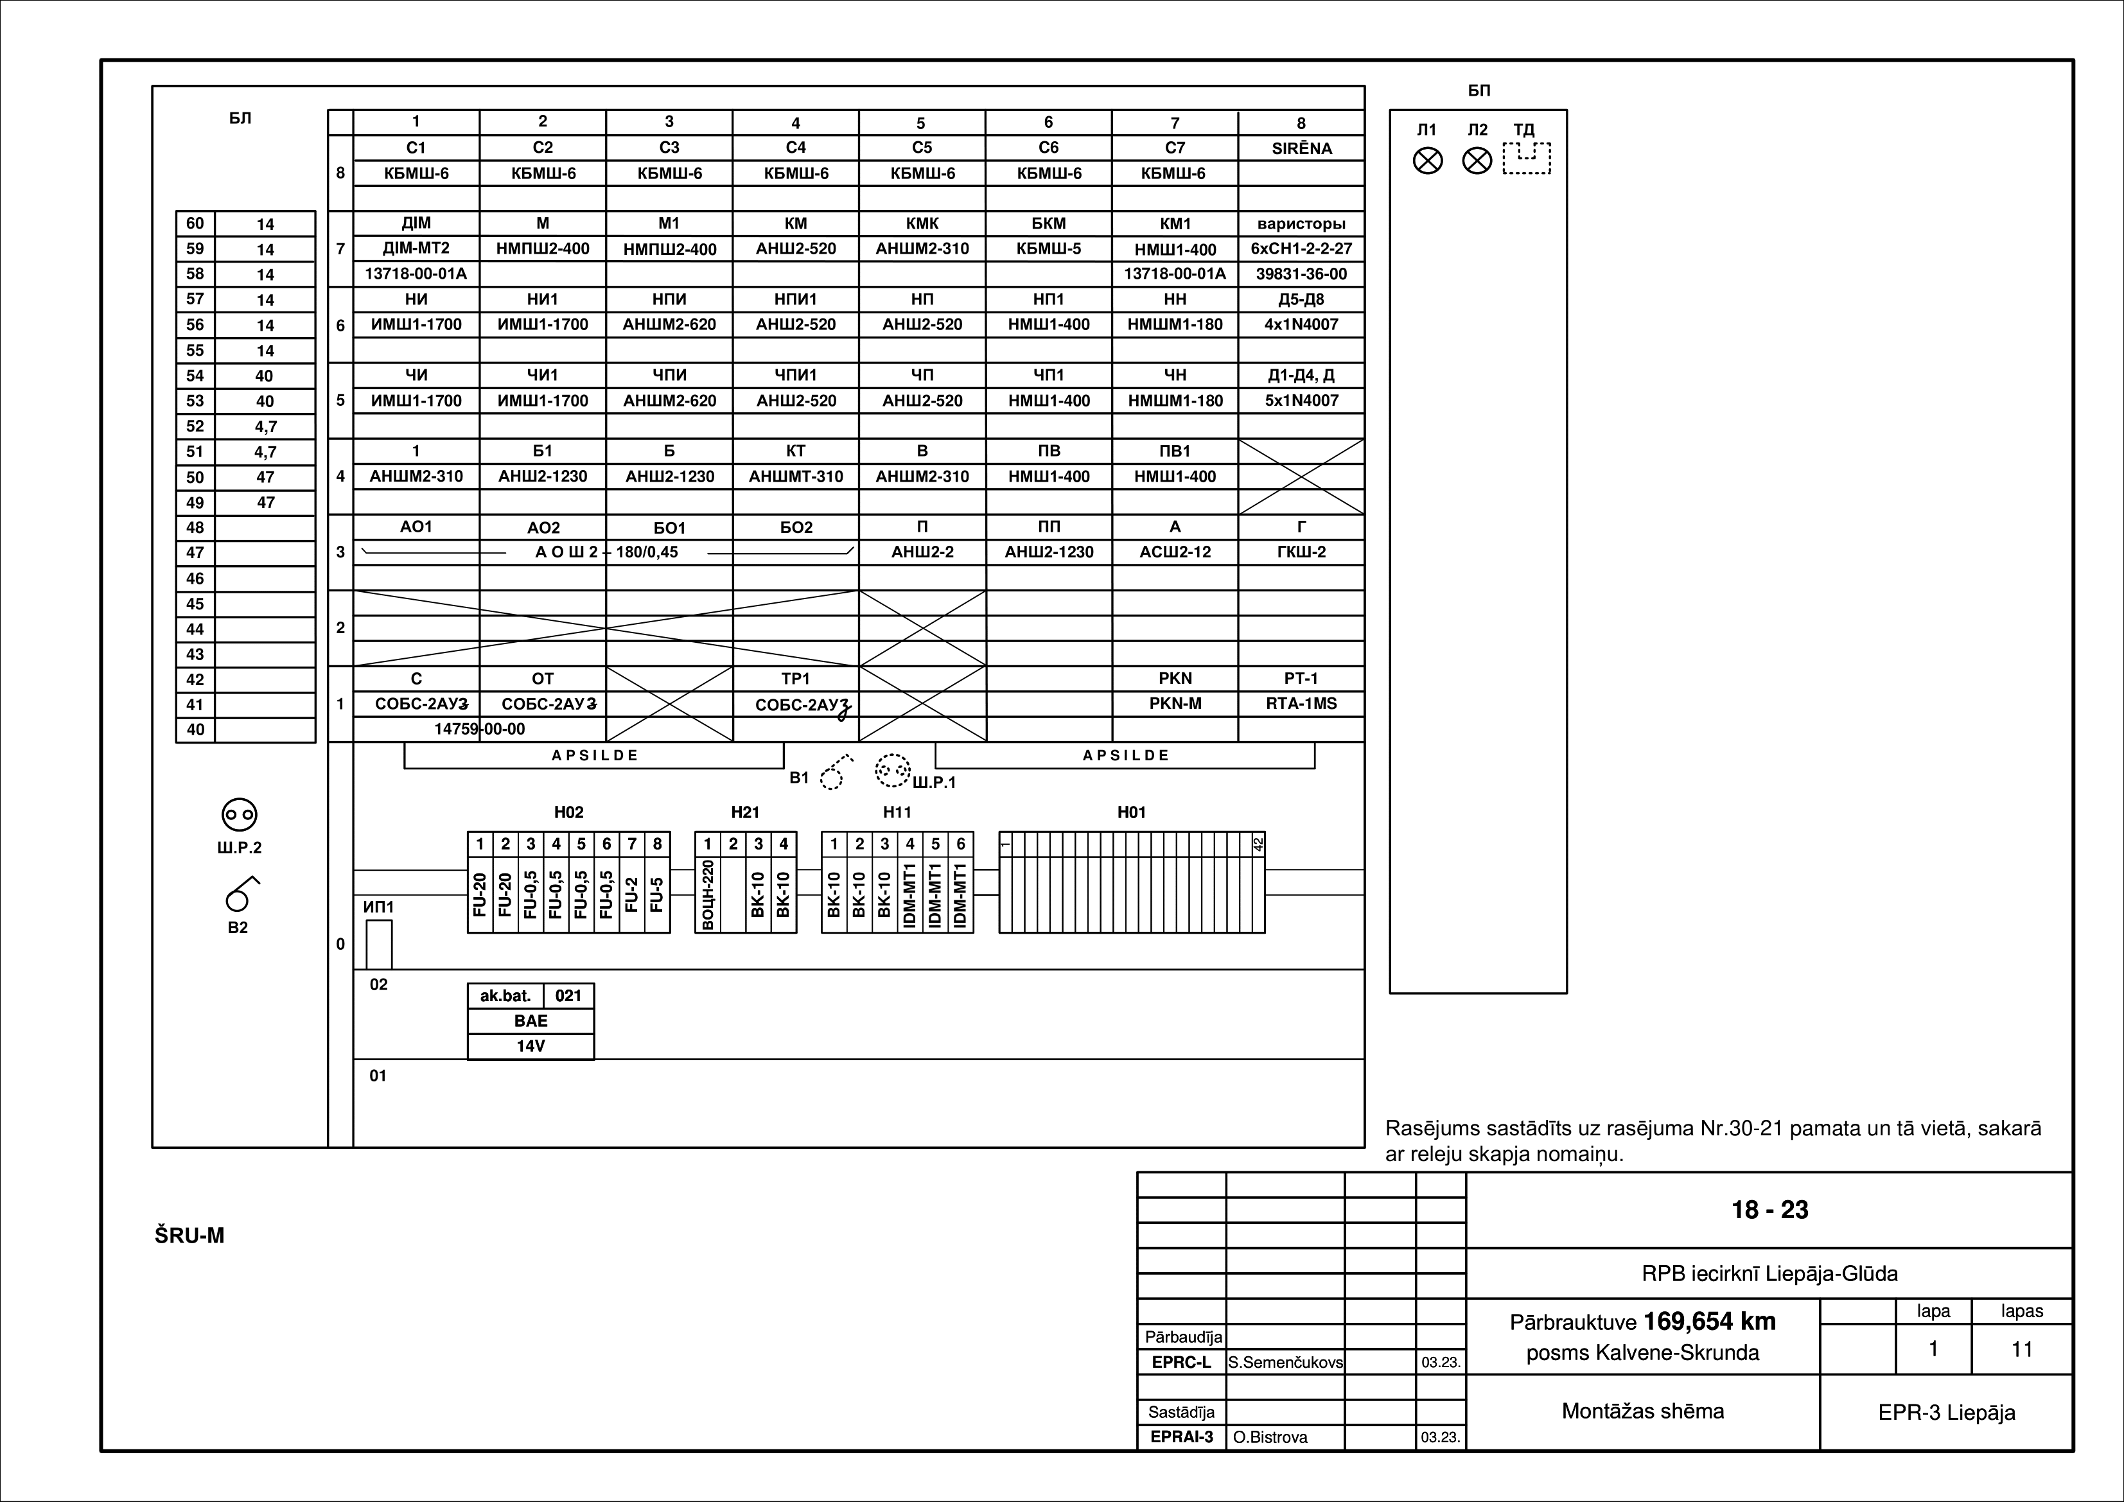
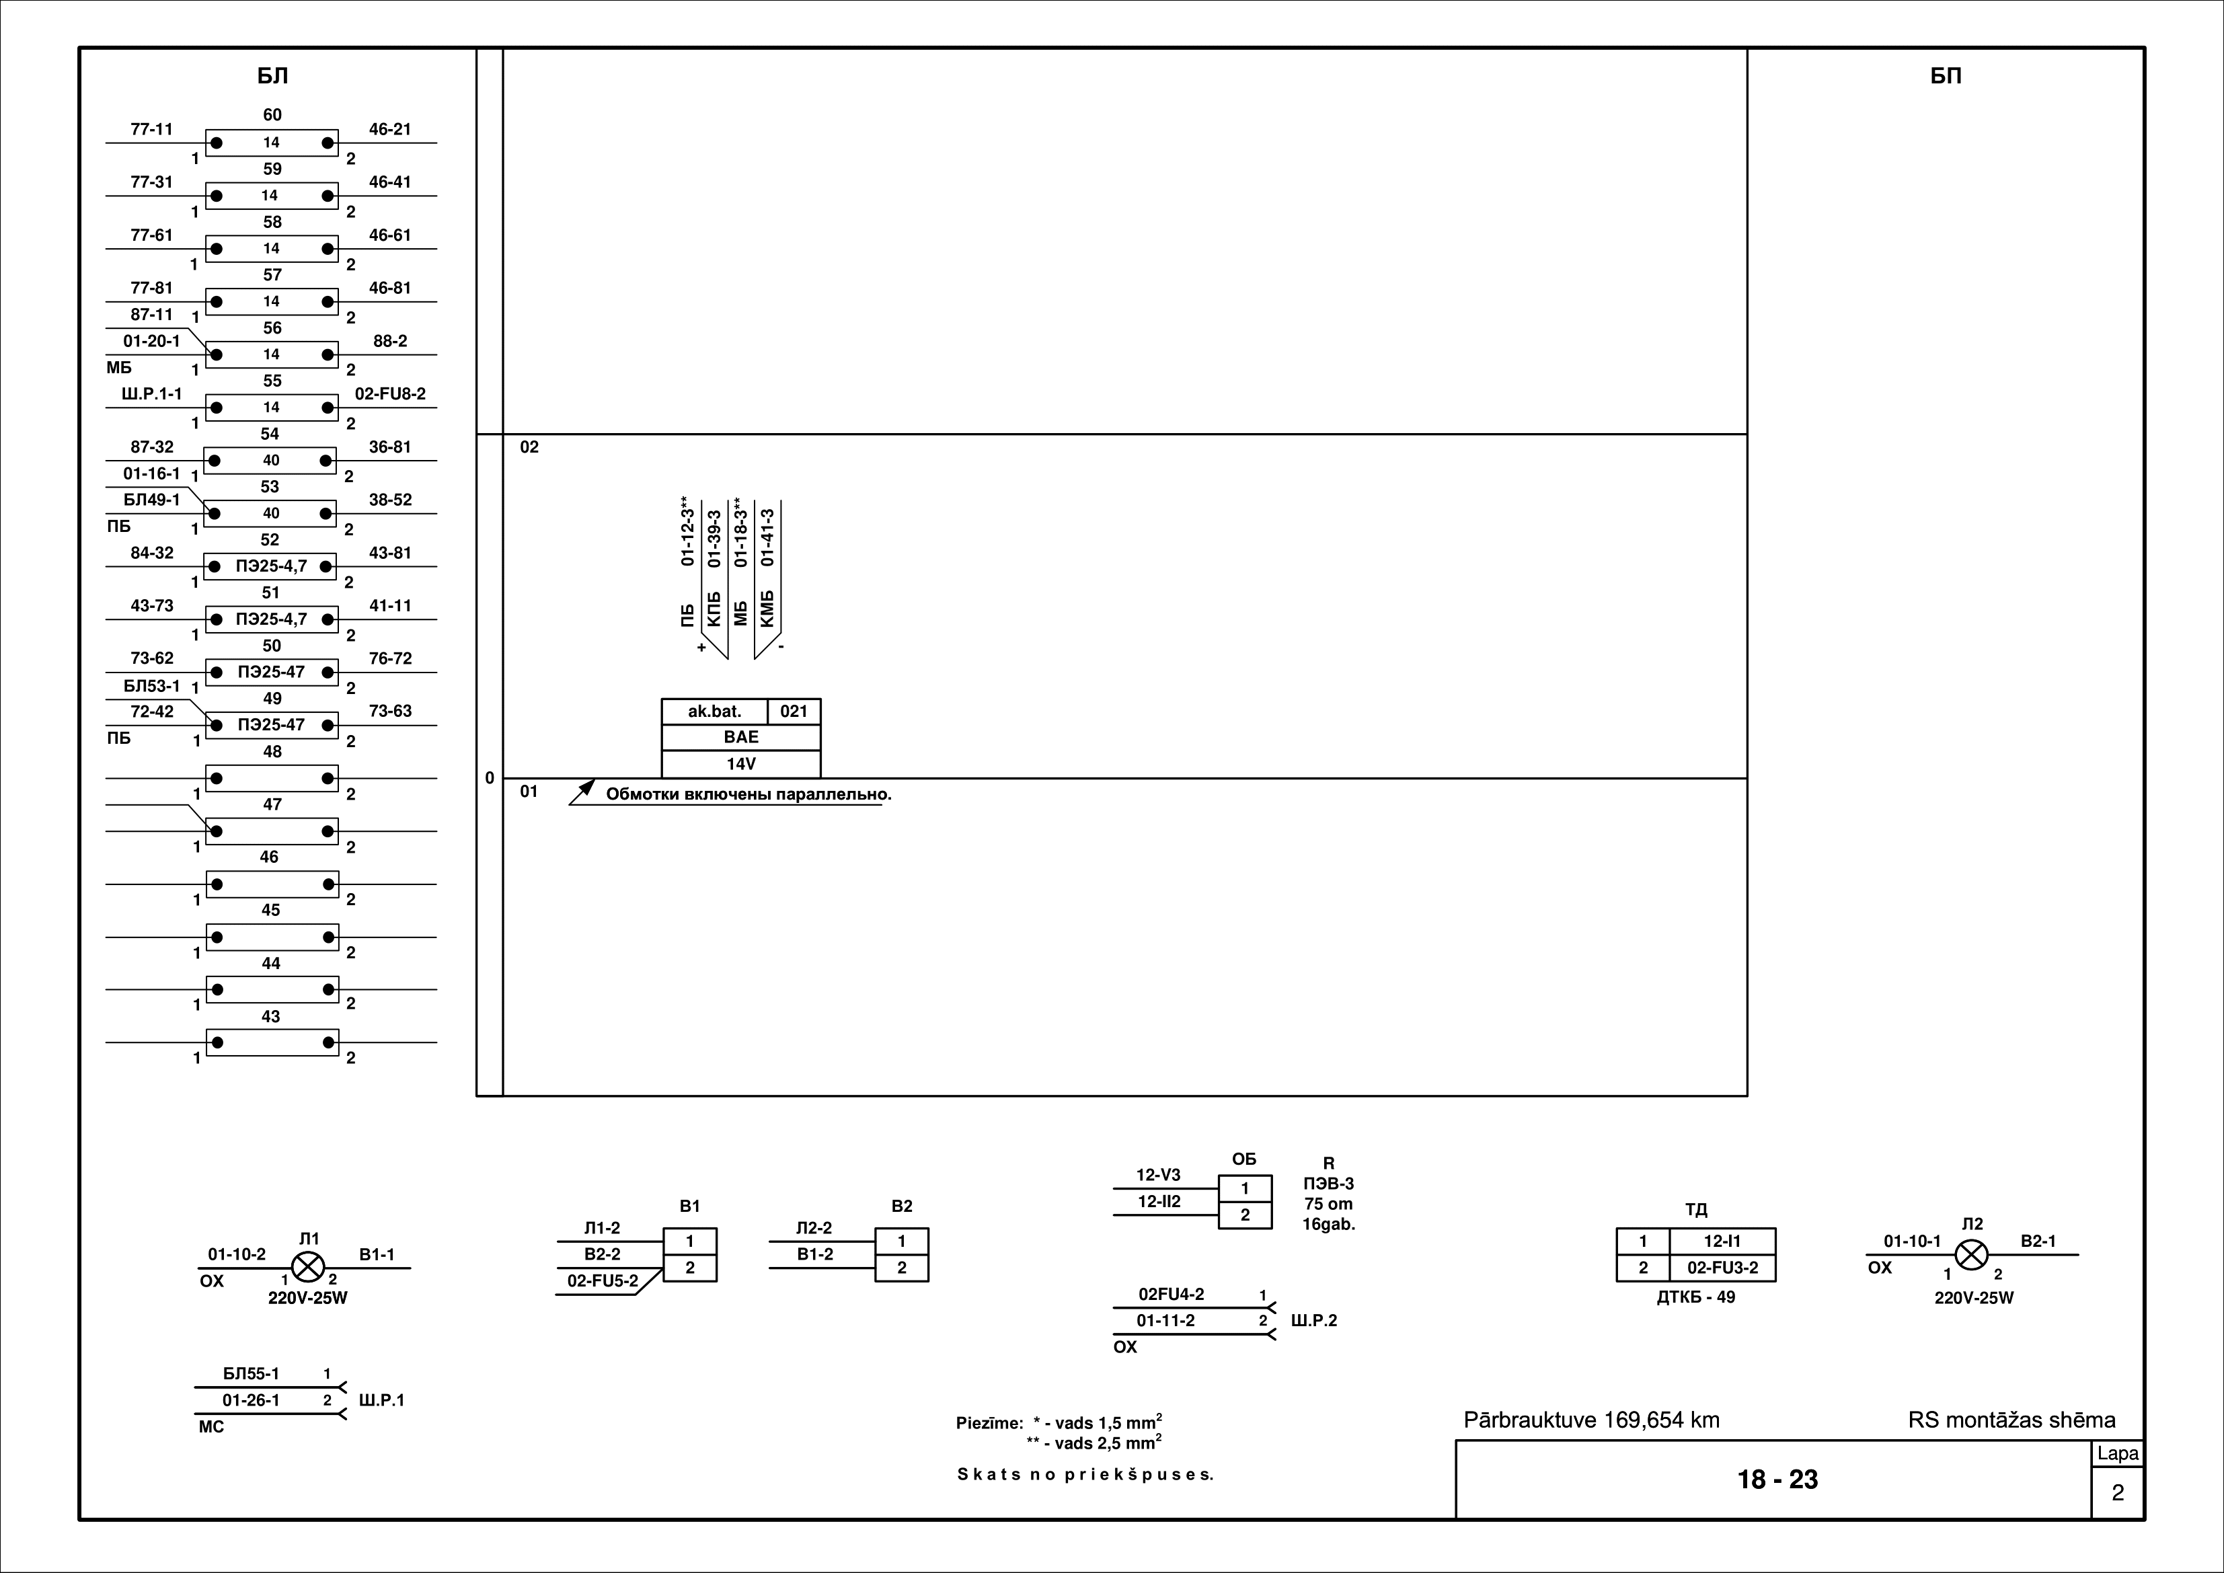
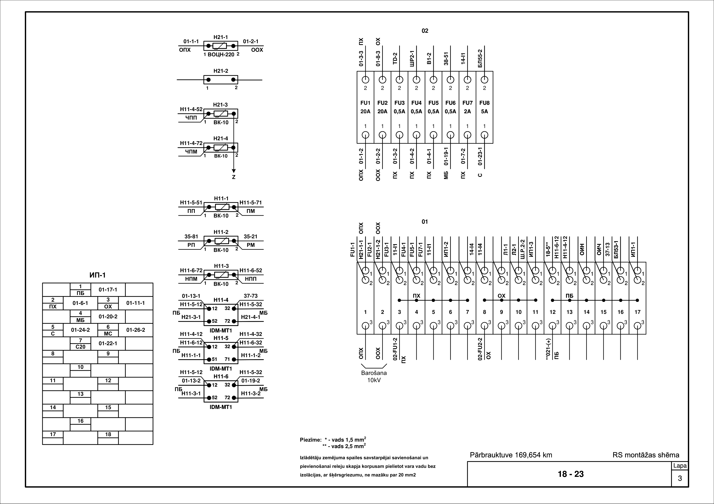
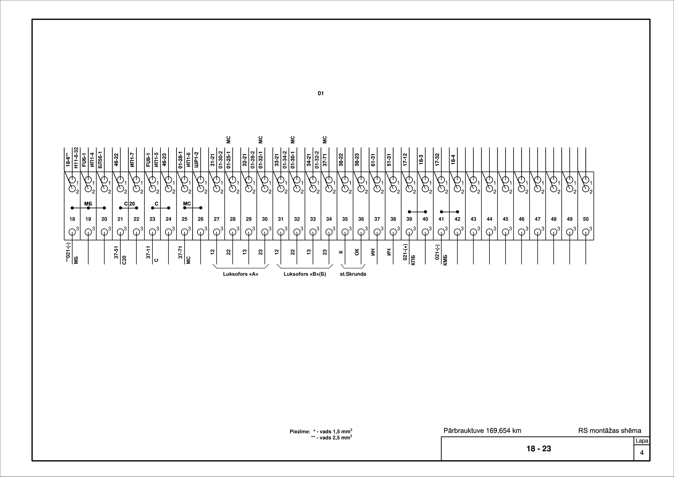
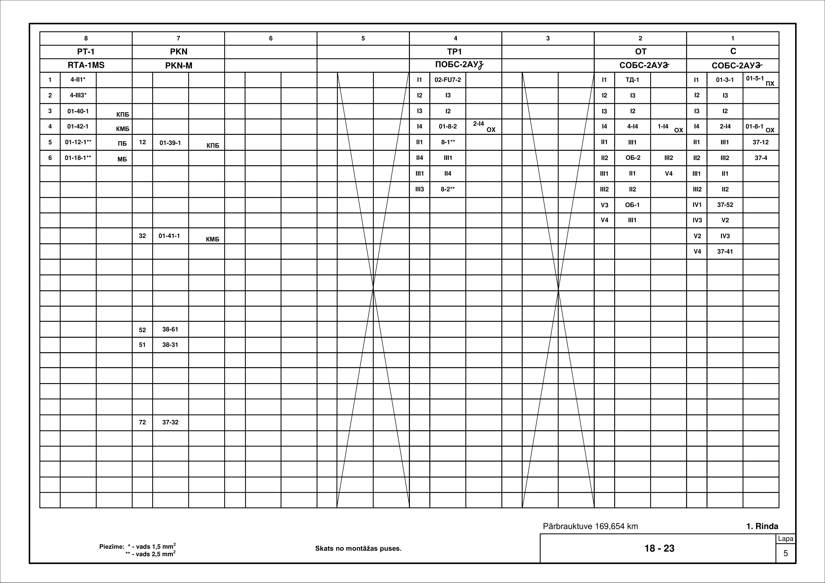
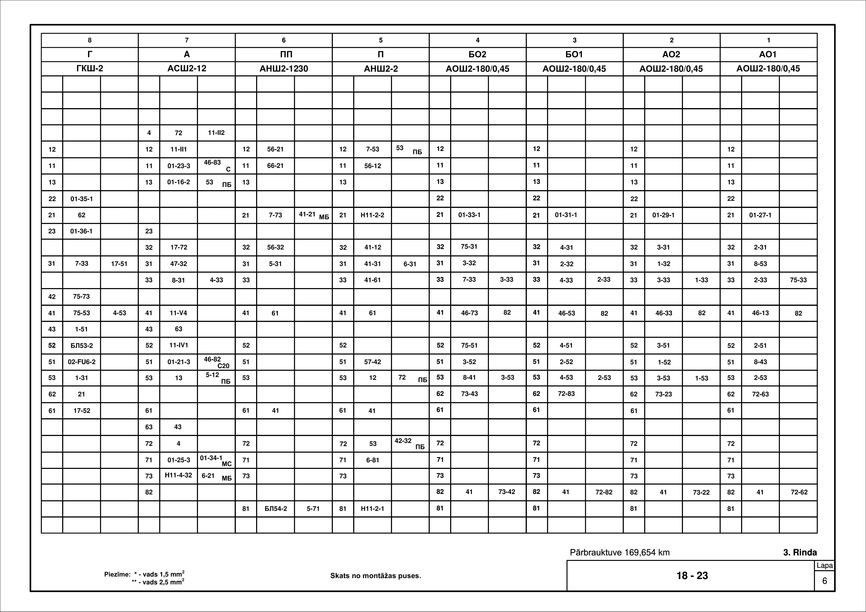
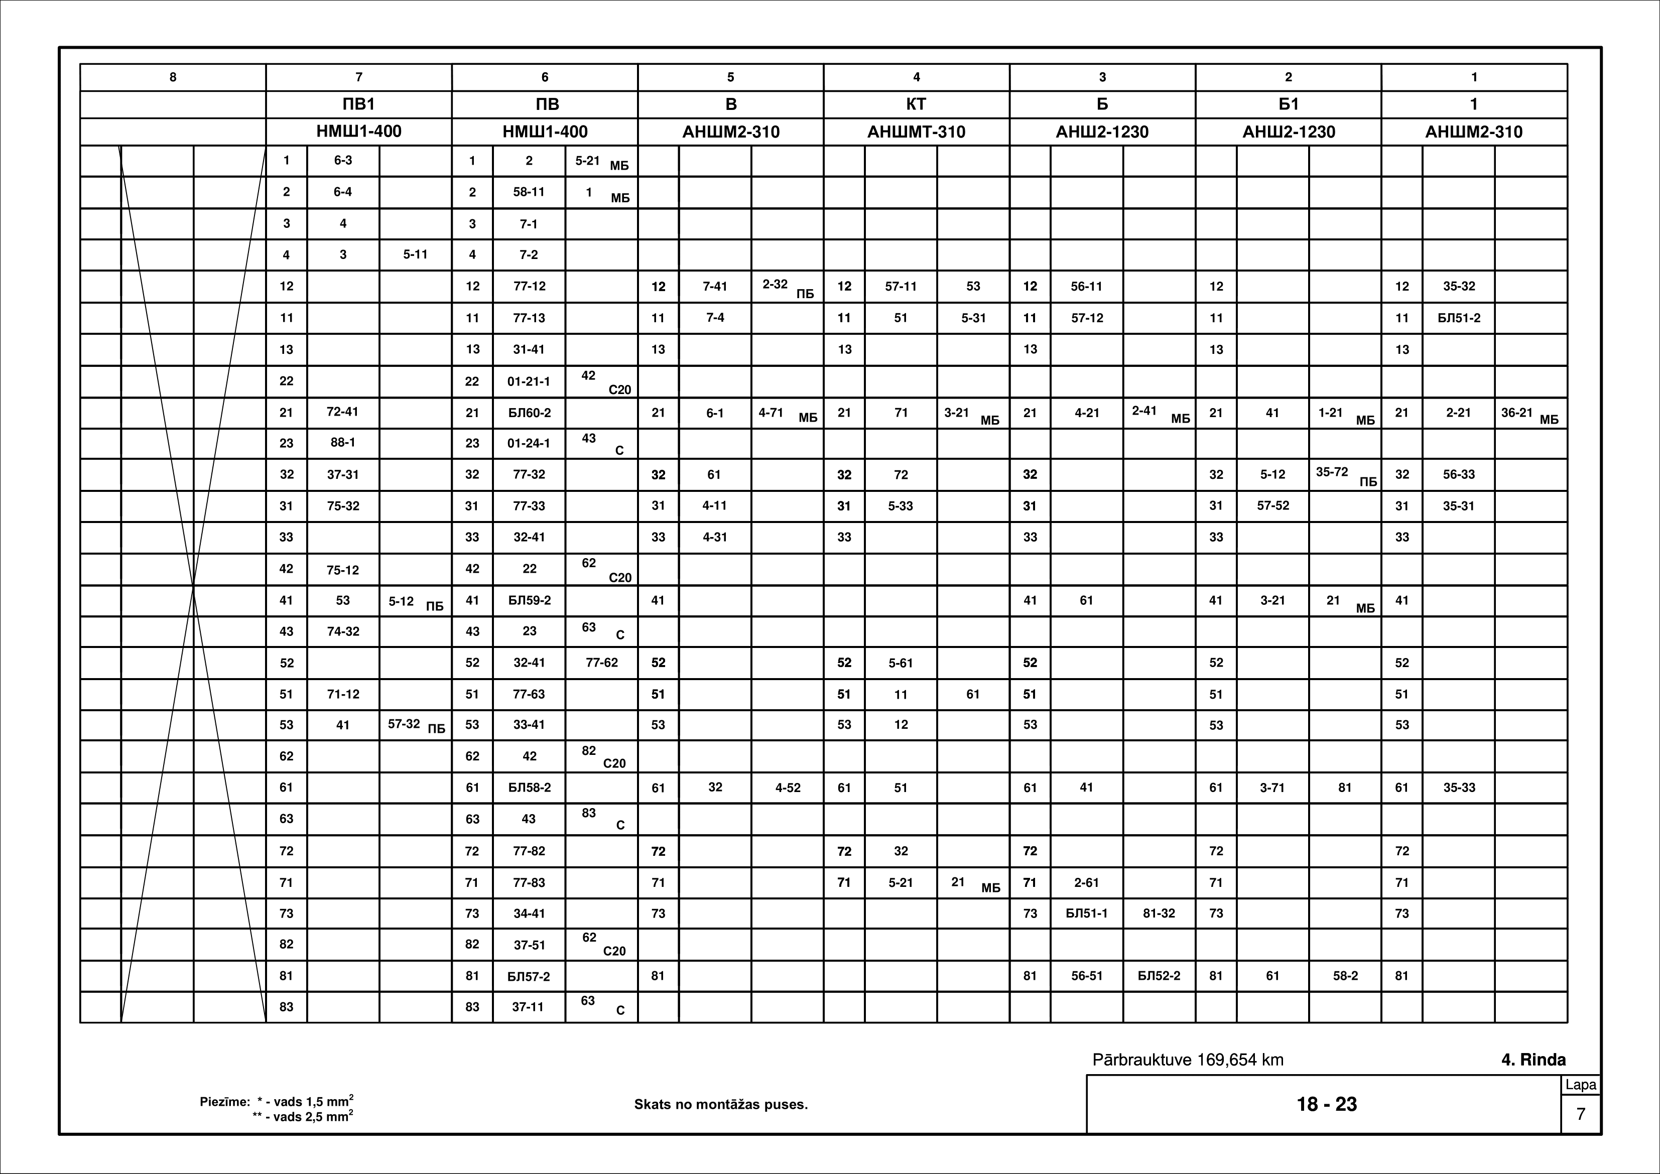
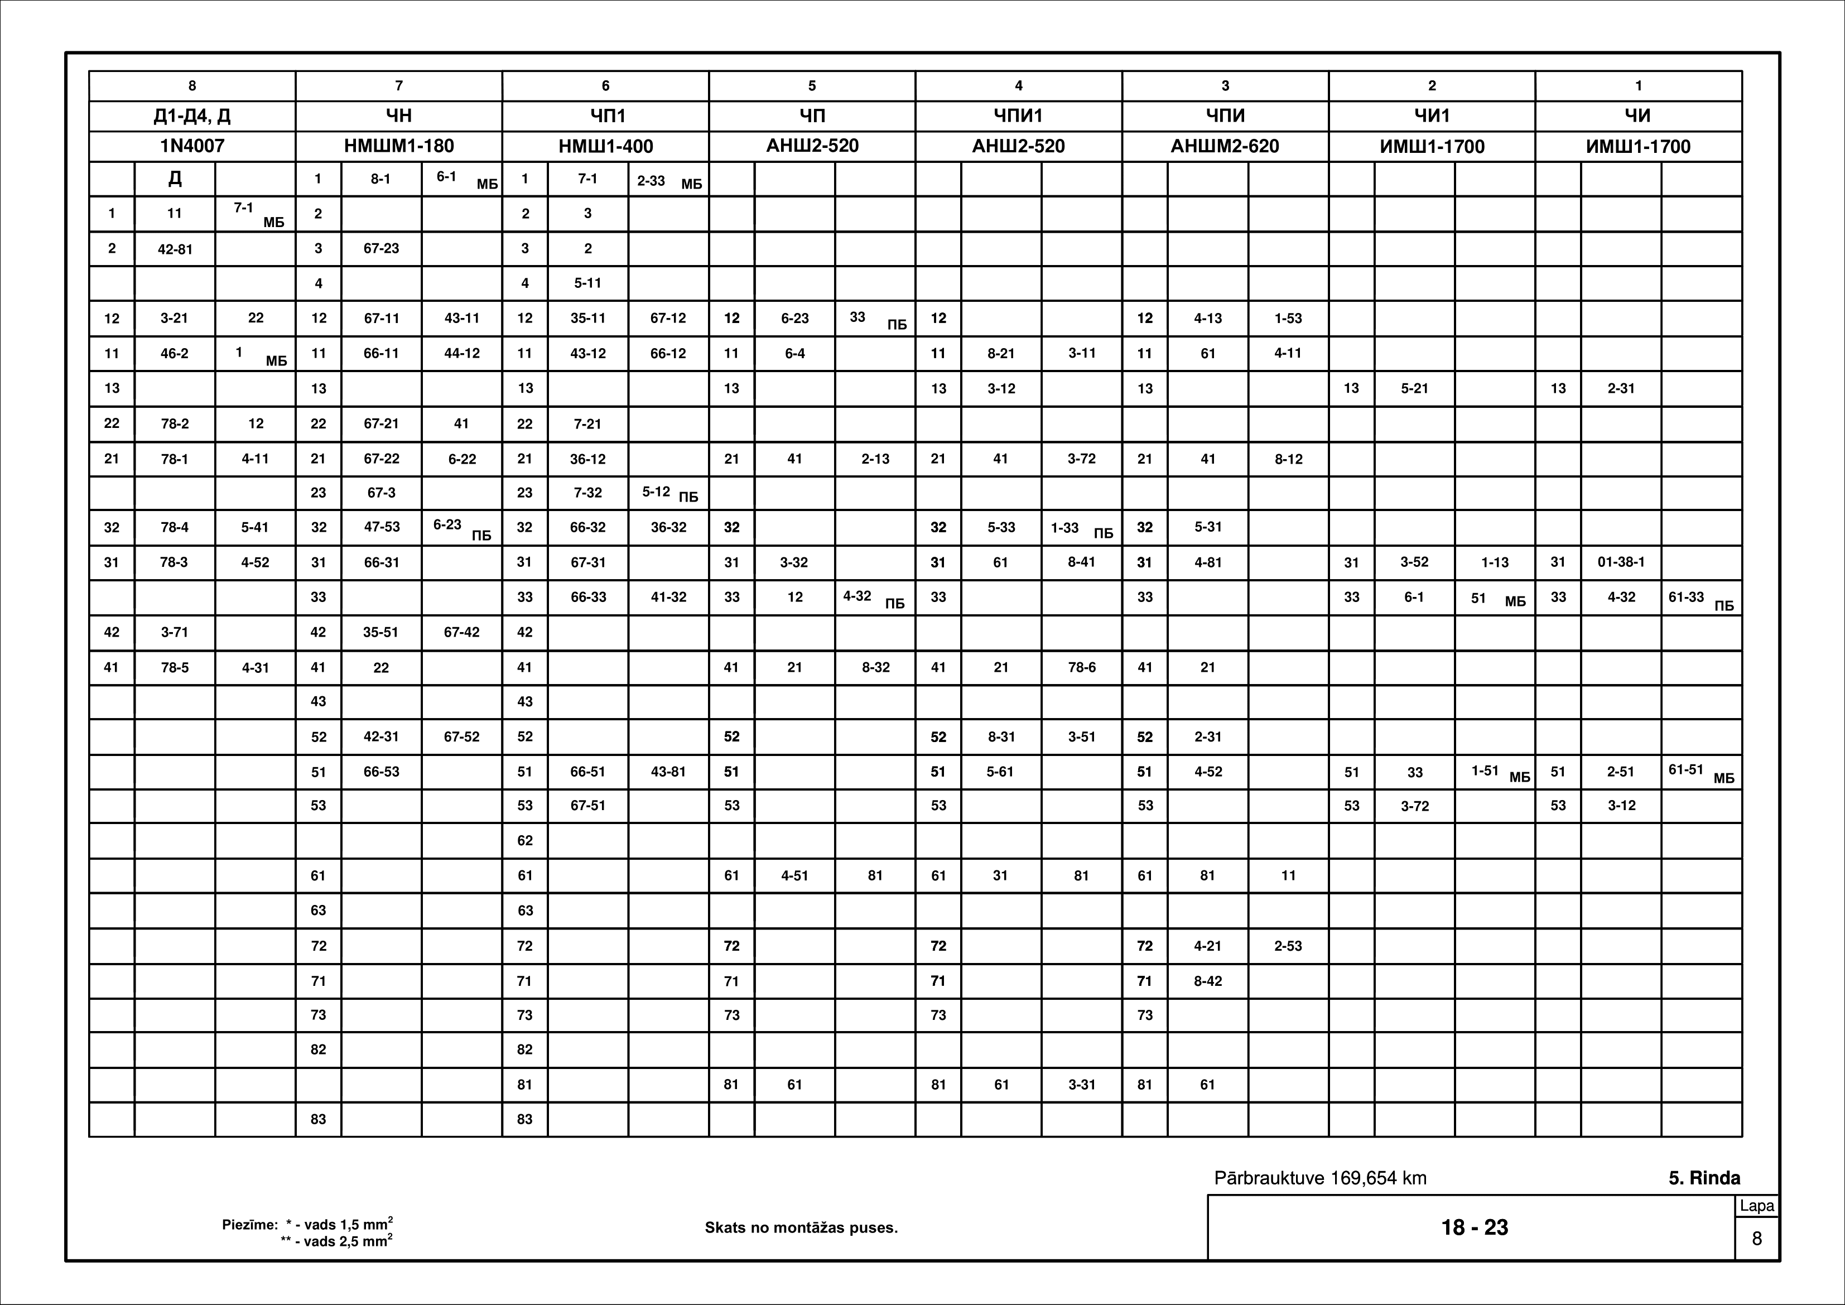
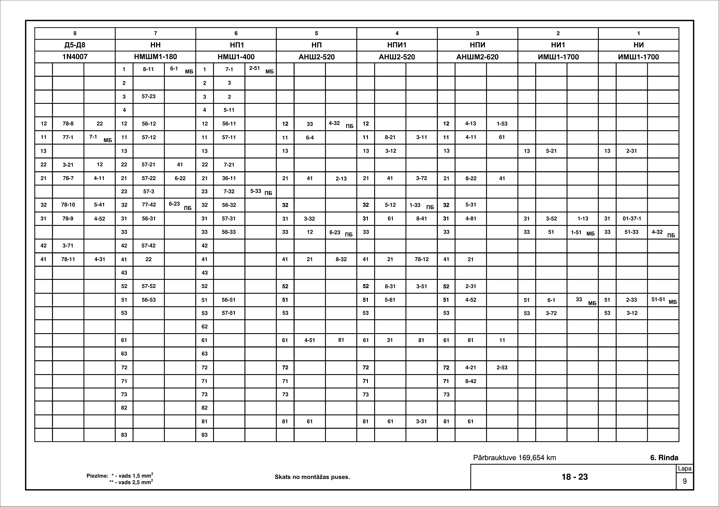
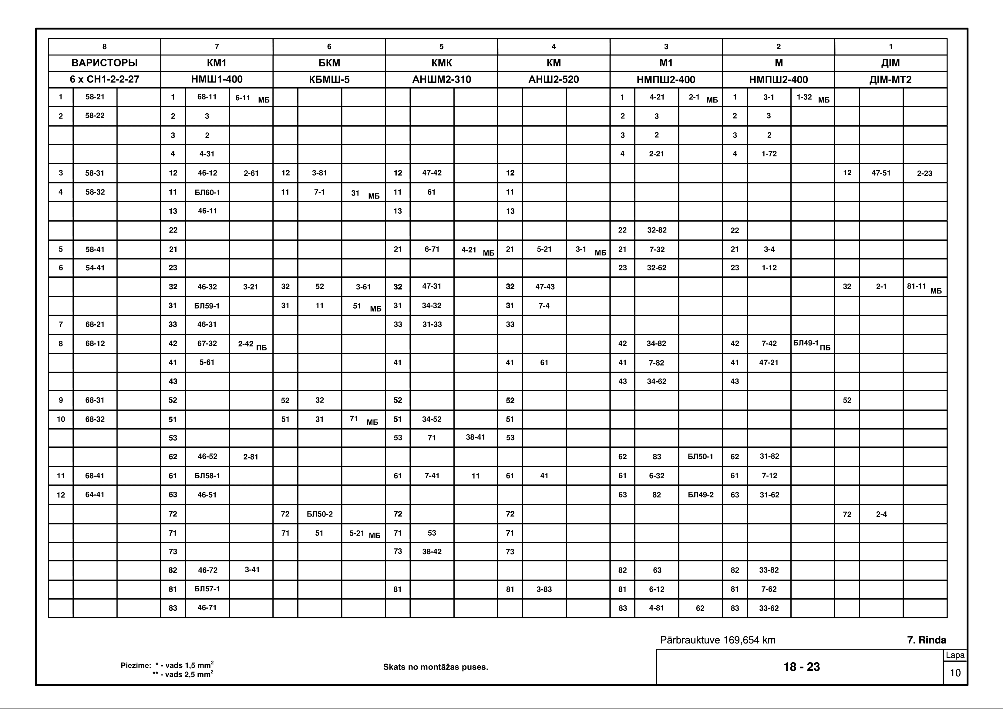
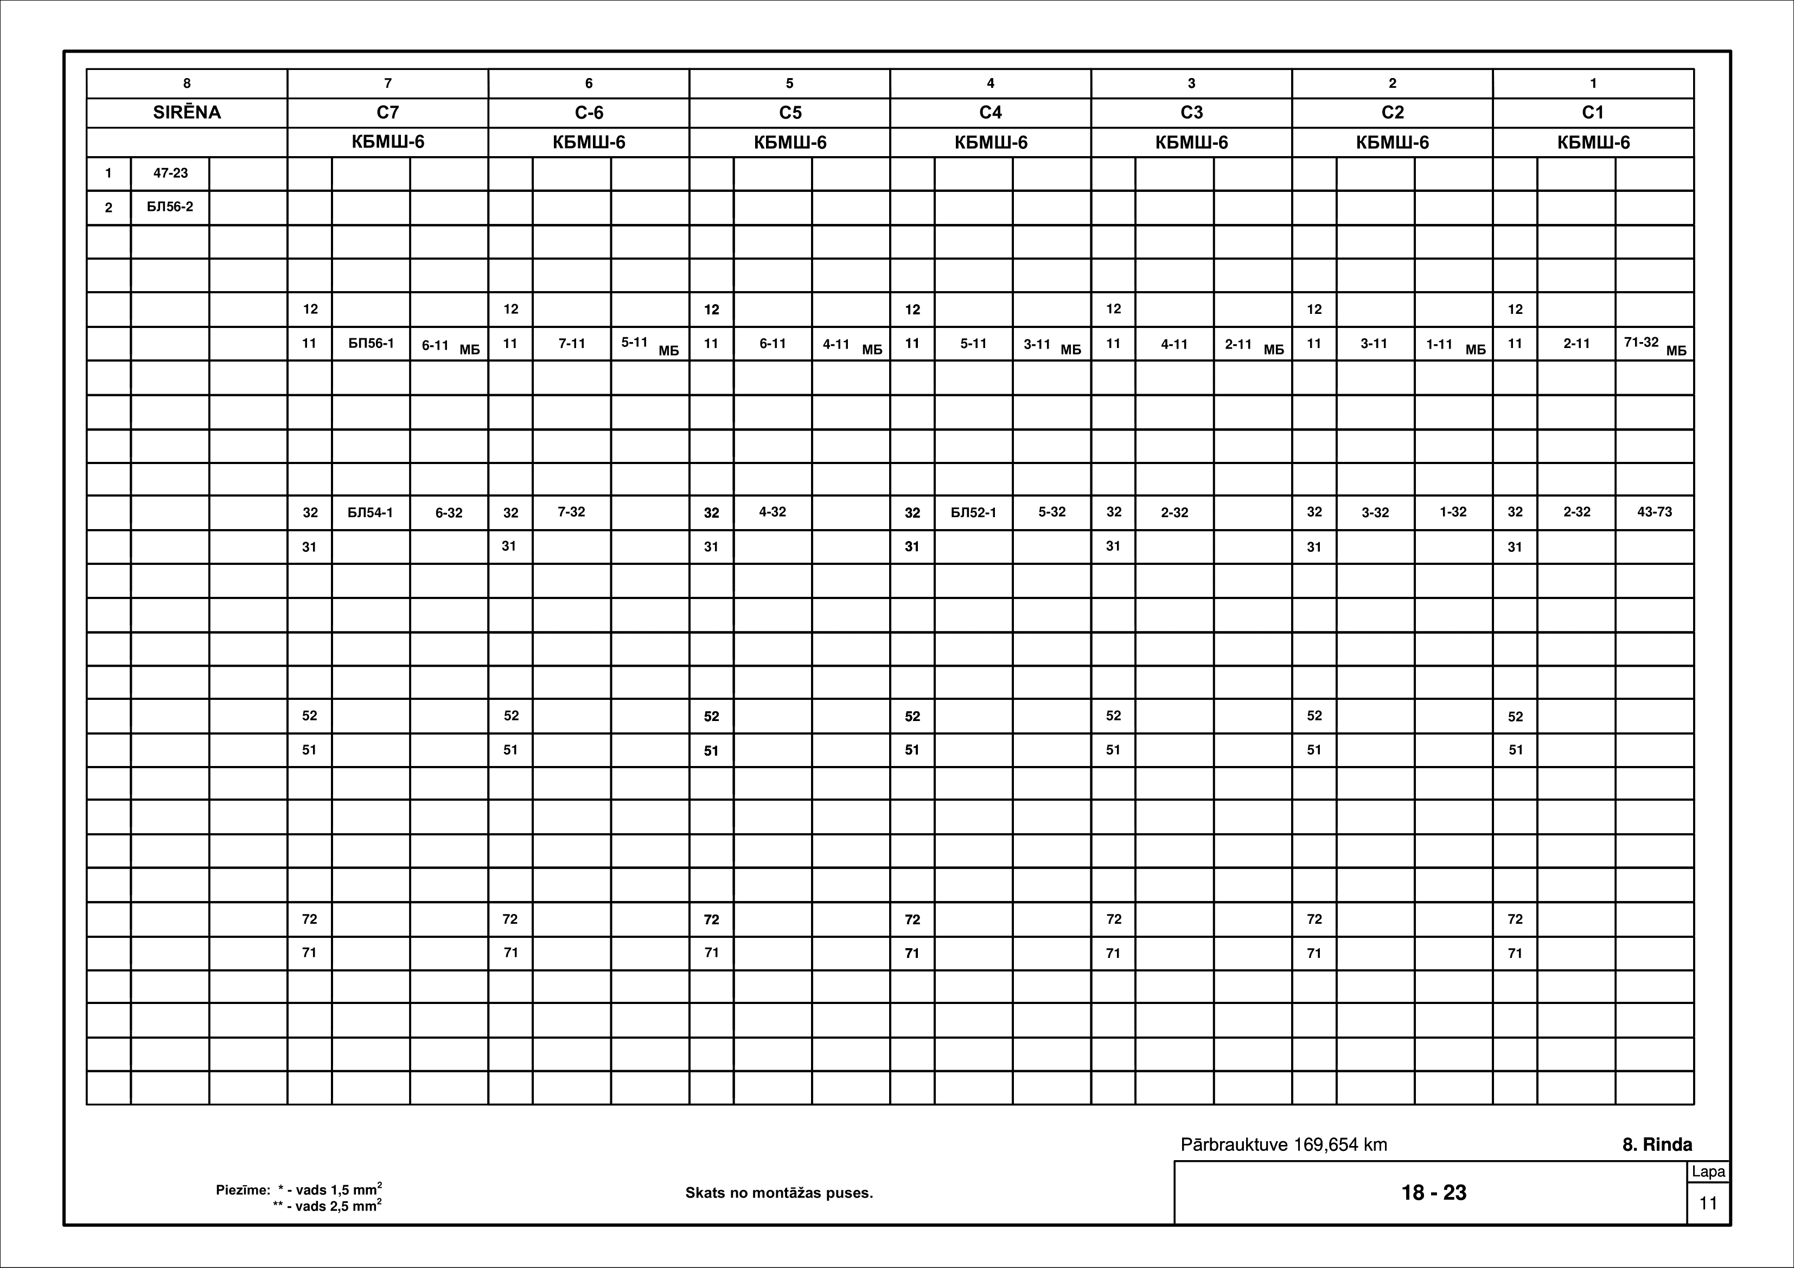
7. Posma Skrunda – Kalvene 172,844 km pārbrauktuves releju skapis ar montāžu (EPR-3)*
7.1. Releju skapja komplektācija:**
Nr.p.k. | Materiāla /preces nosaukums | Standarts | Mērvienība | Daudzums
1 | 2 | 3 | 4 | 5
1 | ŠRU-M skapja konstrukcija |  | gab. | 1
2 | Plaukts spraudņu ierīcēm | 39831-82-00 | gab. | 8
3 | DIN-sliede |  | m | 2
4 | Rezistors regulējamais 14 W | 7157-00-00 | gab. | 6
5 | Rezistors regulējamais 40 W | 7157-00-00 | gab. | 2
6 | Rezistors ПЭ-25-47 uz spailes | 621-00-00 | gab. | 2
7 | Rezistors ПЭ-25-4,7 uz spailes | 621-00-00 | gab. | 2
8 | Kontaktrozetes КШ1 |  | gab. | 1
9 | Kontaktrozetes АОШ2 | 13553-00-00Б-06 | gab. | 4
10 | Kontaktrozetes АНШ2, АНШM2 | 13553-00-00Б-04 | gab. | 15
11 | Kontaktrozetes НМШ1, НМШM1,ИМШ1 | 13553-00-00Б | gab. | 13
12 | Kontaktrozetes НМШ2, НМПШ2 | 13553-00-00Б-01 | gab. | 2
13 | Kontaktrozetes КБМШ | 13553-00-00Б-06 | gab. | 8
14 | Kontaktrozetes АСШ2 | 13553-00-00Б-12 | gab. | 1
15 | Slēgplāksne НМШ | 13718-00-01А | gab. | 4
16 | Mērījumu panelis |  | gab. | 1
17 | Termodevējs DTKB-49 |  | gab. | 1
18 | Automatslēdzis ABB (20A) |  | gab. | 2
19 | Automatslēdzis ABB (5A) |  | gab. | 1
20 | Automatslēdzis ABB (2A) |  | gab. | 1
21 | Automatslēdzis ABB (0.5A) |  | gab. | 4
22 | Diodes 1N4007 |  | gab. | 9
23 | Izlīdzinātājs BK-10 |  | gab. | 5
24 | Varistors CH 1-2-2-27 |  | gab. | 6
25 | Izlīdzinātājs BОЦН-220 |  | gab. | 1
26 | WAGO 4-kontaktu spaile,2.5 (4) mm2, pelēka | 2002-1401 | gab. | 60
27 | WAGO Gala elements oranžs | 2002-1492 | gab. | 15
28 | WAGO 2-vietīgs tiltiņš, 2.5 (4) mm2, gaiši pelēks | 2002-402 | gab. | 50
29 | WAGO Savienojumu spaile | 281-681 | gab. | 85
30 | WAGO Gala elements, pelēks | 281-324 | gab. | 10
31 | WAGO 2-vietīgs tiltiņš, 4 mm2, pelēks | 281-402 | gab. | 50
32 | WAGO 2-vietīgs tiltiņš, 2.5 mm2, pelēks | 280-402 | gab. | 50
33 | WAGO Savienojumu spaile | 284-681 | gab. | 8
34 | WAGO 2-vietīgs tiltiņš, STEP-DOWN 284/282 uz 282/281, pelēks | 284-413 | gab. | 8
35 | WAGO Gala elements 284-308, pelēks | 284-308 | gab. | 8
36 | WAGO Gala elements sliedei 6mm, pelēks | 249-116 | gab. | 40
37 | Vads 0,75 mm | MGŠV-0,75 | m | 200
38 | Vads 2,5 mm | Helutherm 145 black 51337 | m | 50
39 | Skapja apsildes elements (R-ПЭВ3-75 8gab.) |  | gab. | 2
40 | Apaļš āderuzgalis 1.5mm² M6 |  | gab. | 100
41 | Apaļš āderuzgalis 2.5mm² M6 |  | gab. | 100
42 | Kabeļu termināls RK perforēts 25x60mm |  | m | 10
43 | Kabeļu termināls RK perforēts 60x60mm |  | m | 6
44 | Kembriks 7mm |  | m | 15
45 | Spirālcaurule D=6mm RK-ST |  | m | 6
46 | Spirālcaurule D=12mm RK-ST |  | m | 6
47 | Gaismeklis "laiviņa" 60W |  | gab. | 2
48 | Savilce melnas 142x2,5mm (100gab.) |  | gab. | 4
49 | Savilce melnas 203x4,6mm (100gab.) |  | gab. | 4
50 | Savilce melnas 302x4,8mm (100gab.) |  | gab. | 4
51 | Kontaktligzda 220V |  | gab. | 2
52 | Gaismas slēdzis |  | gab. | 2
Releju skapja montāžas un piegādes ar atlikušām pēc montāžas komplektējošām daļām cena, EUR (bez PVN)

7.2. Posma Skrunda – Kalvene 172,844 km pārbrauktuves montāžas shēma:
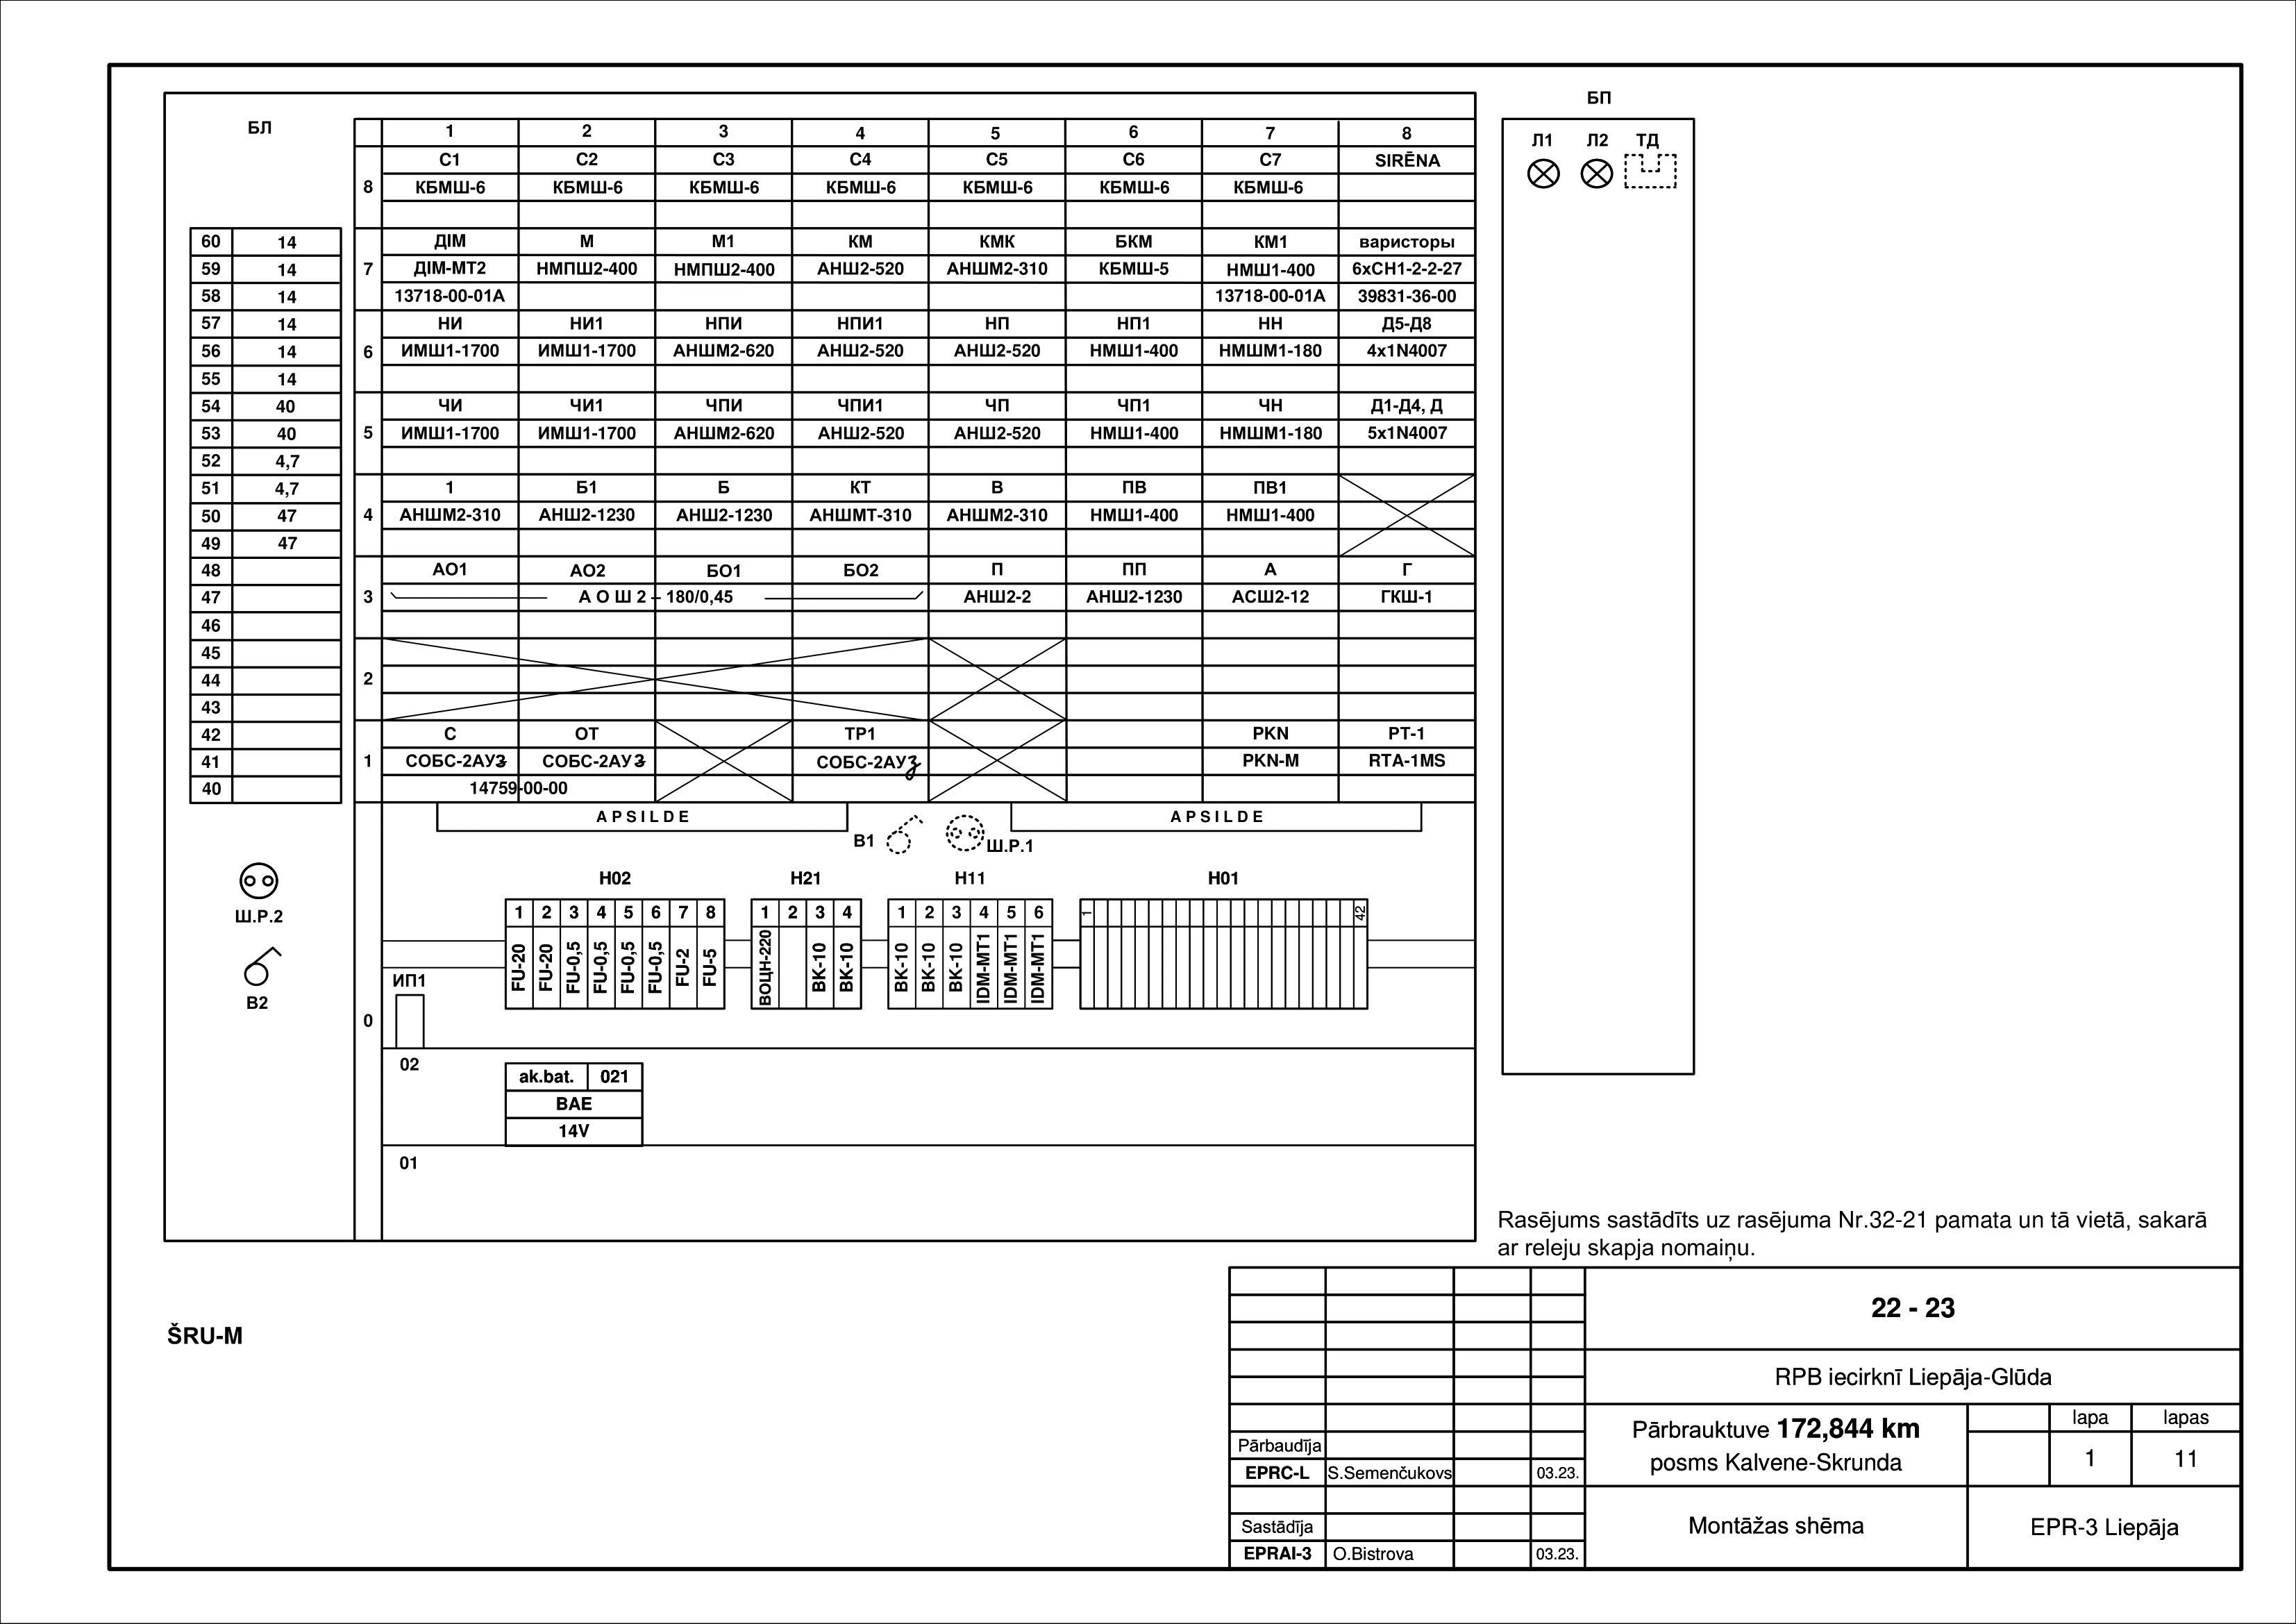
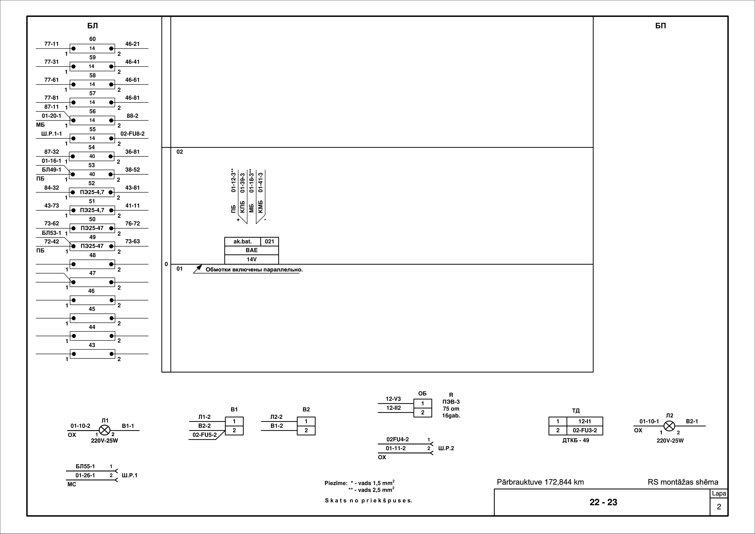
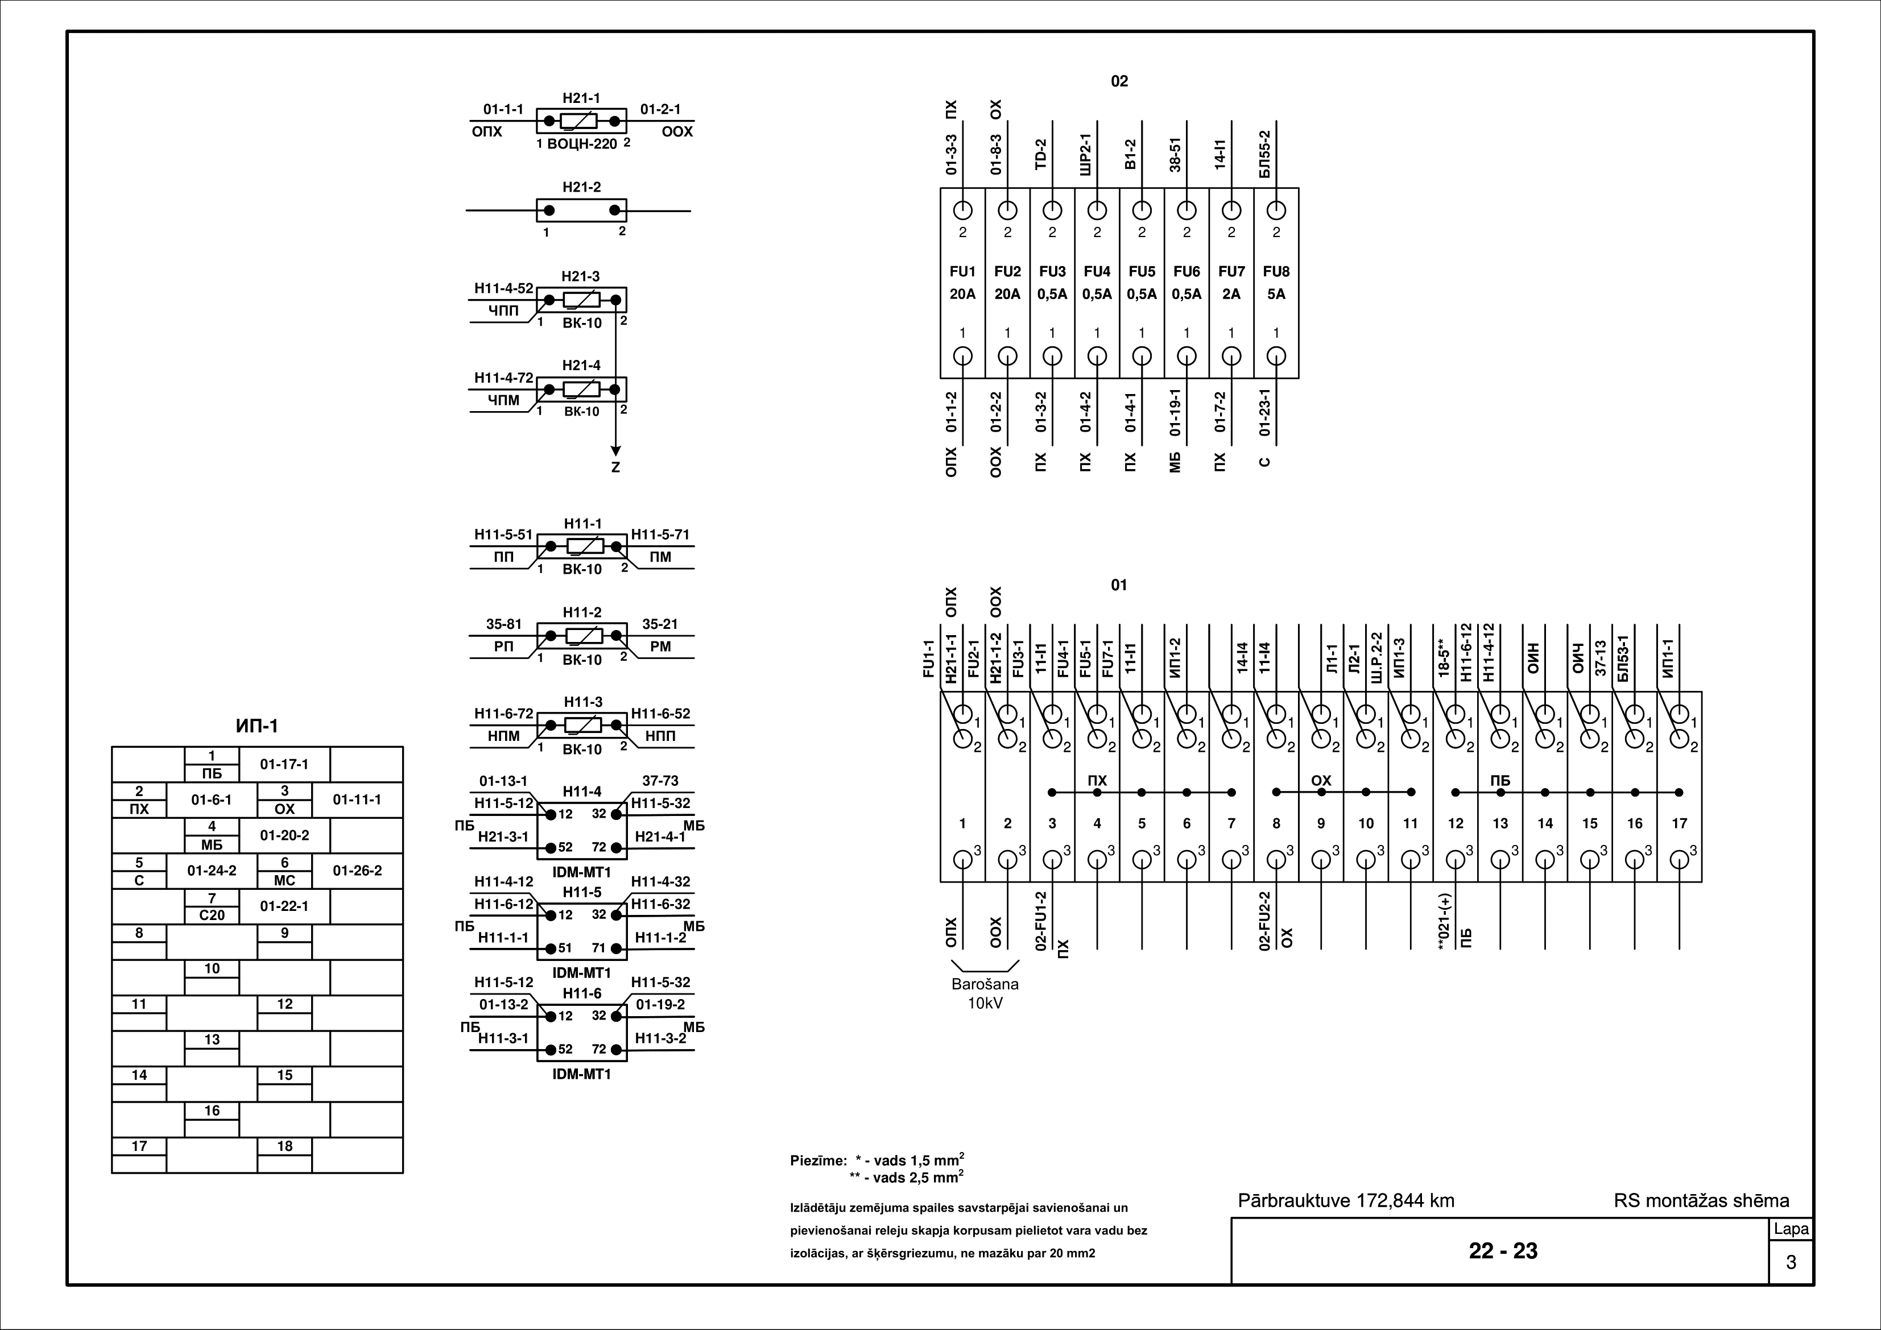
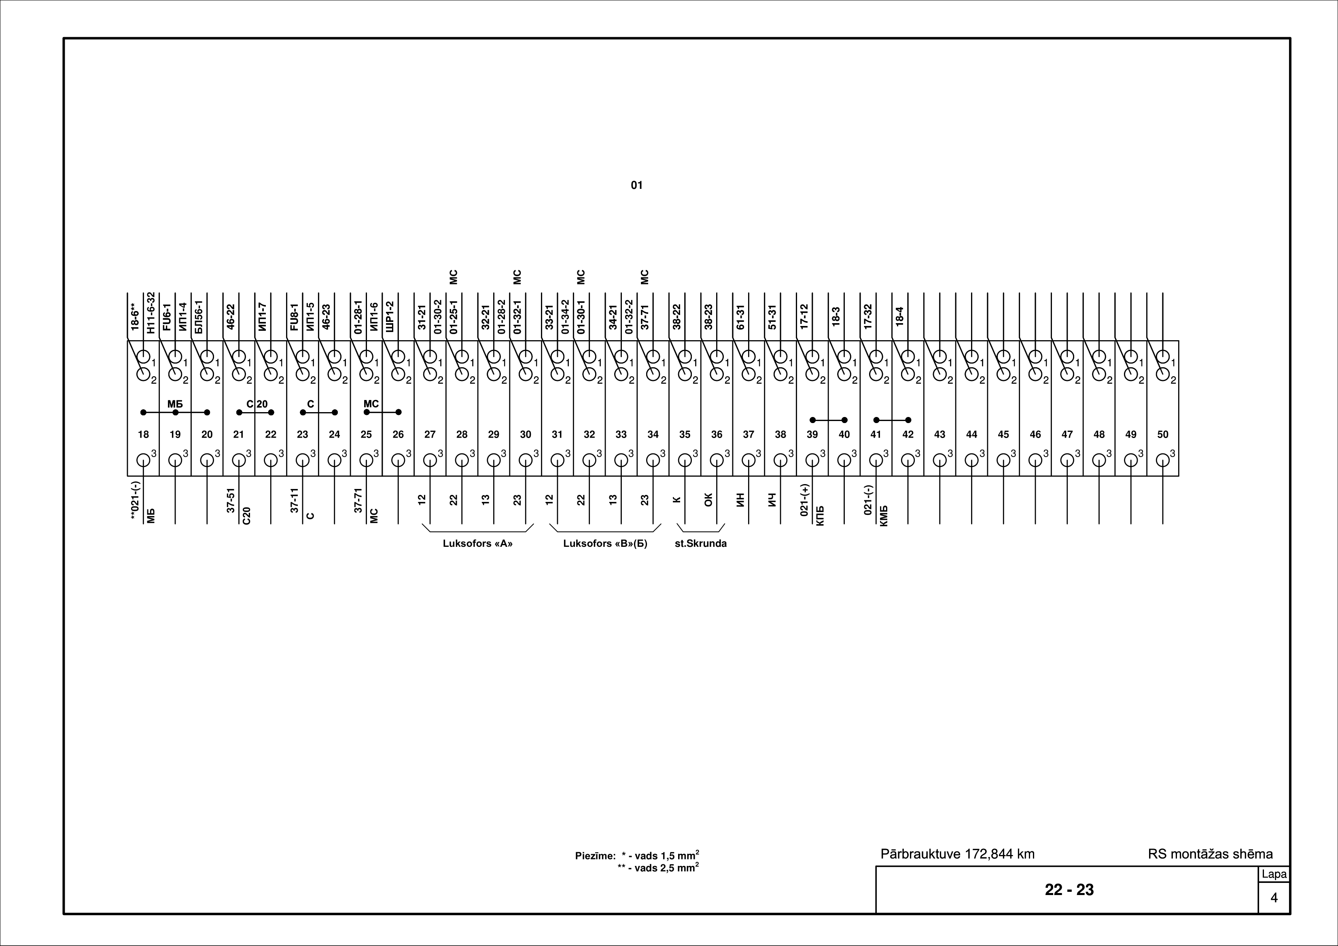
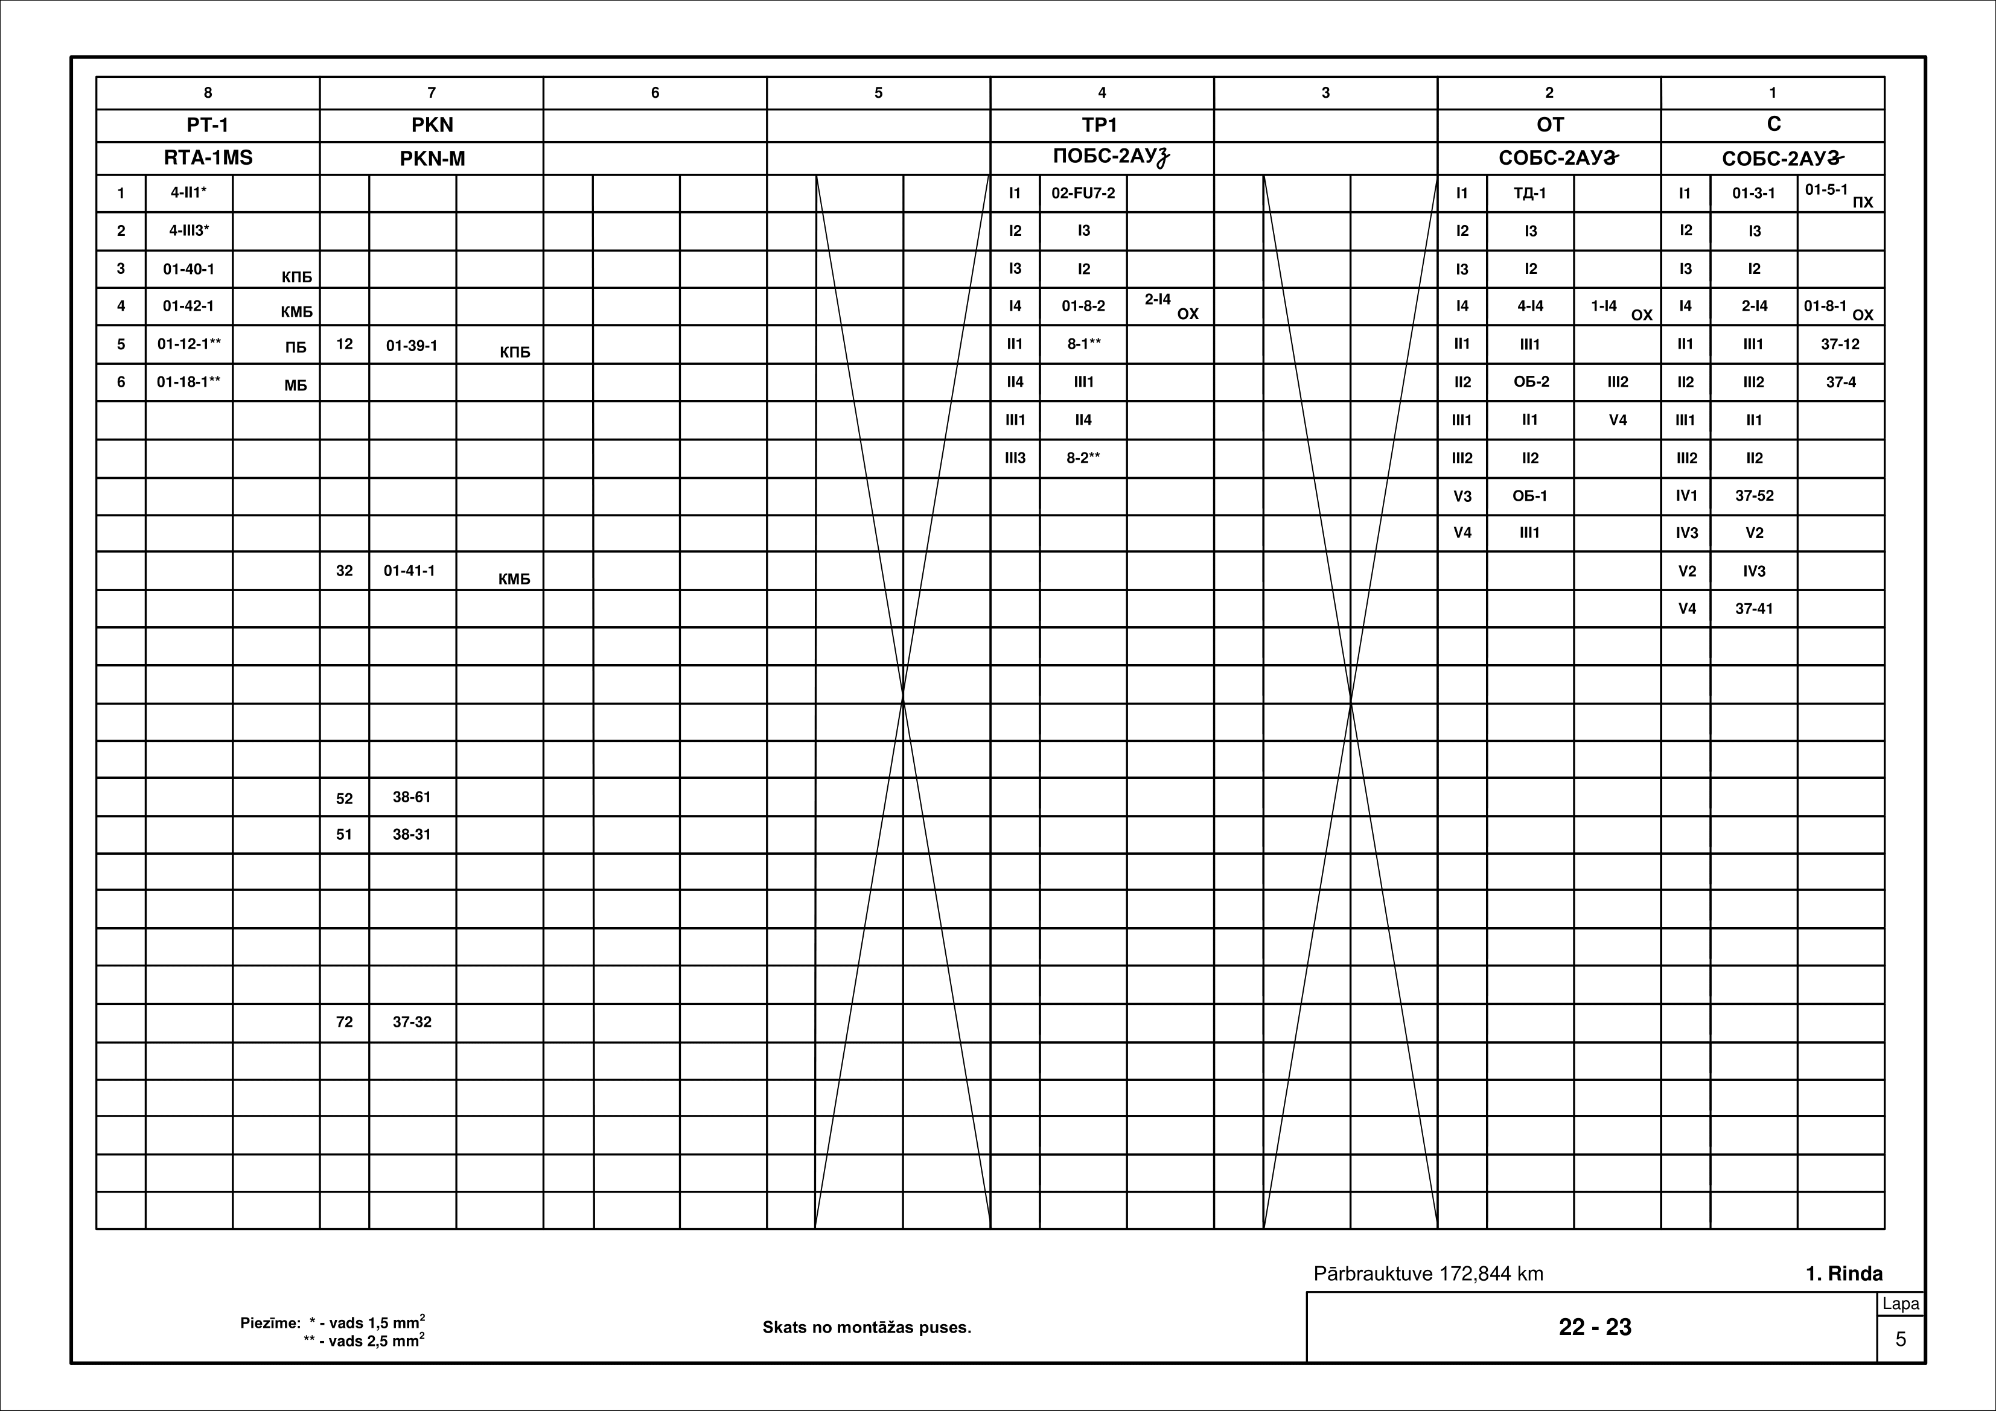
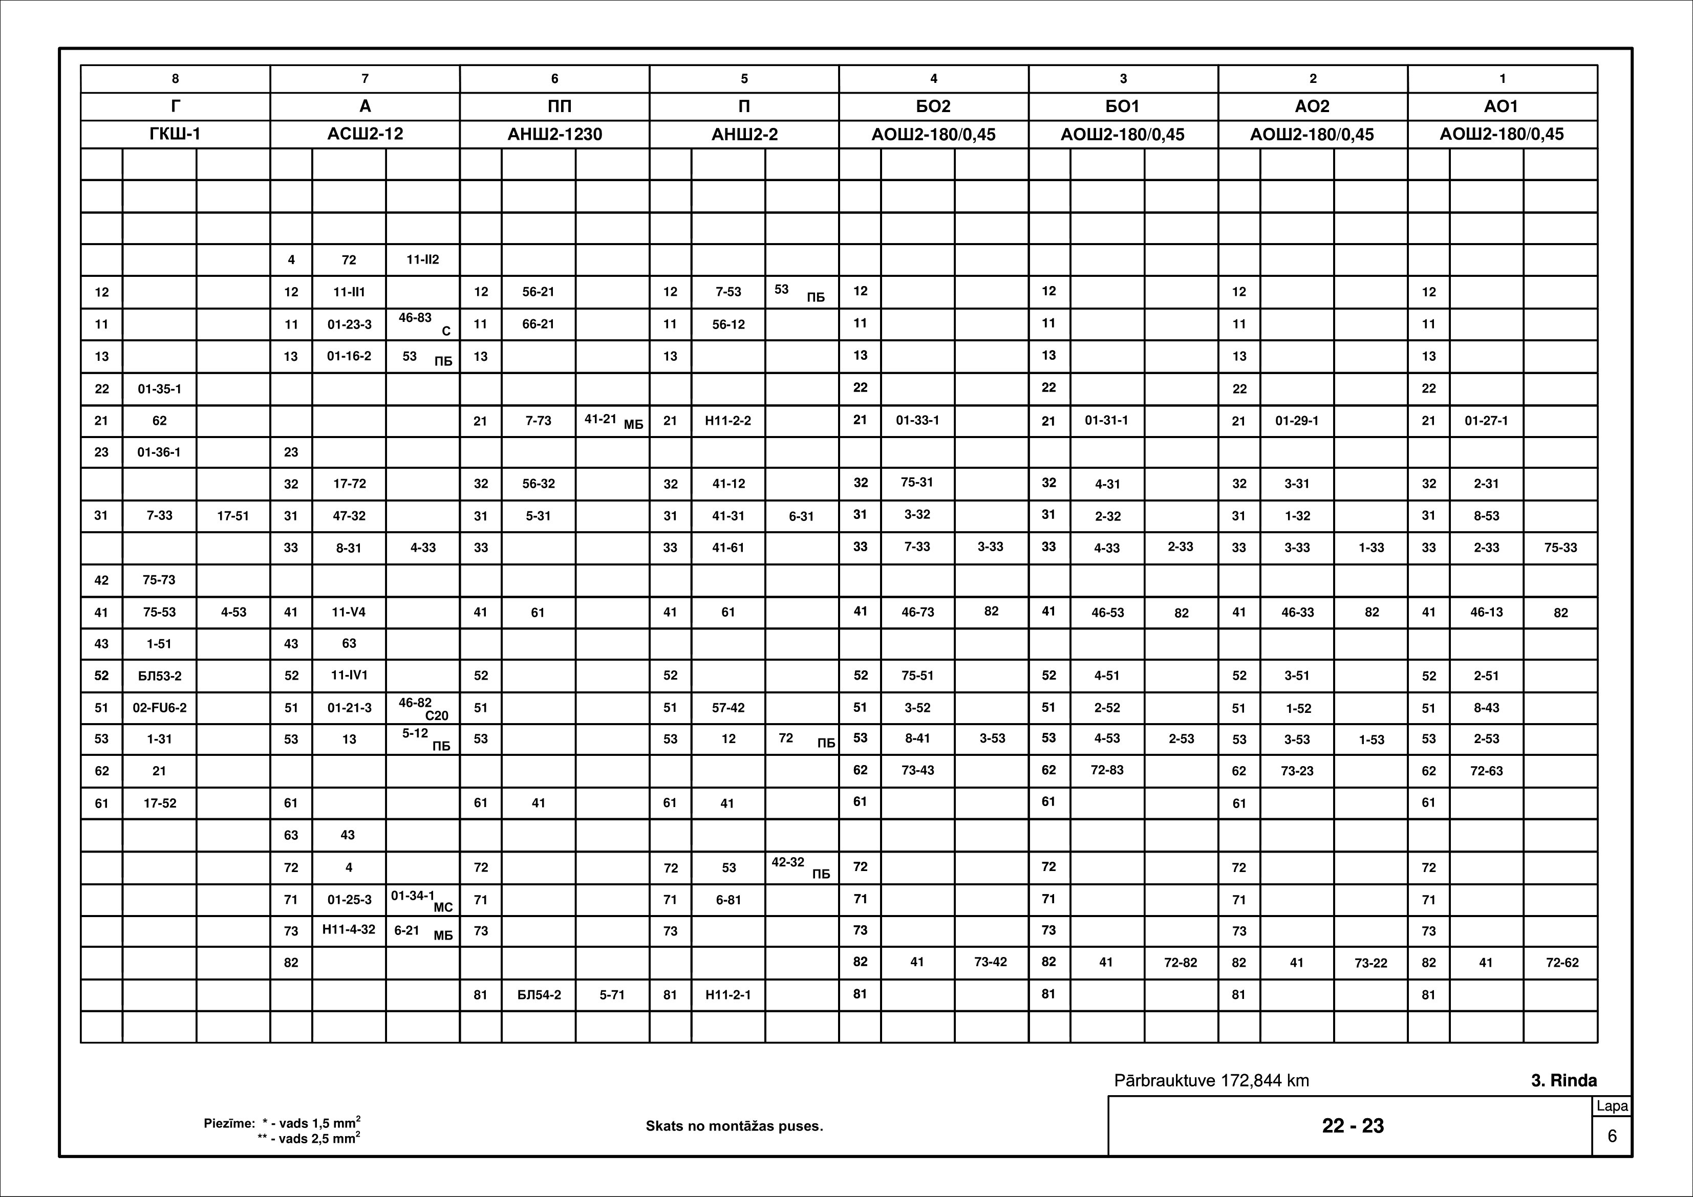
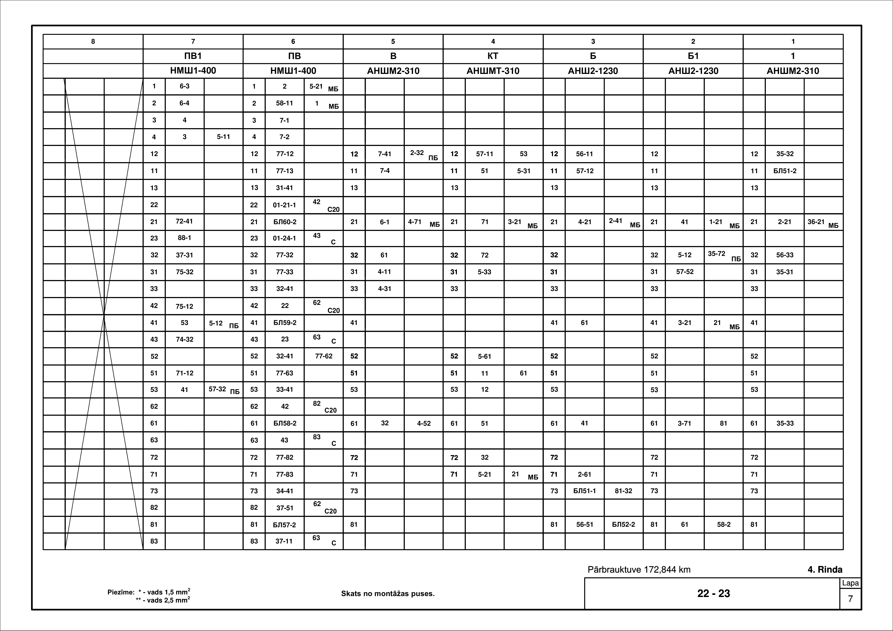
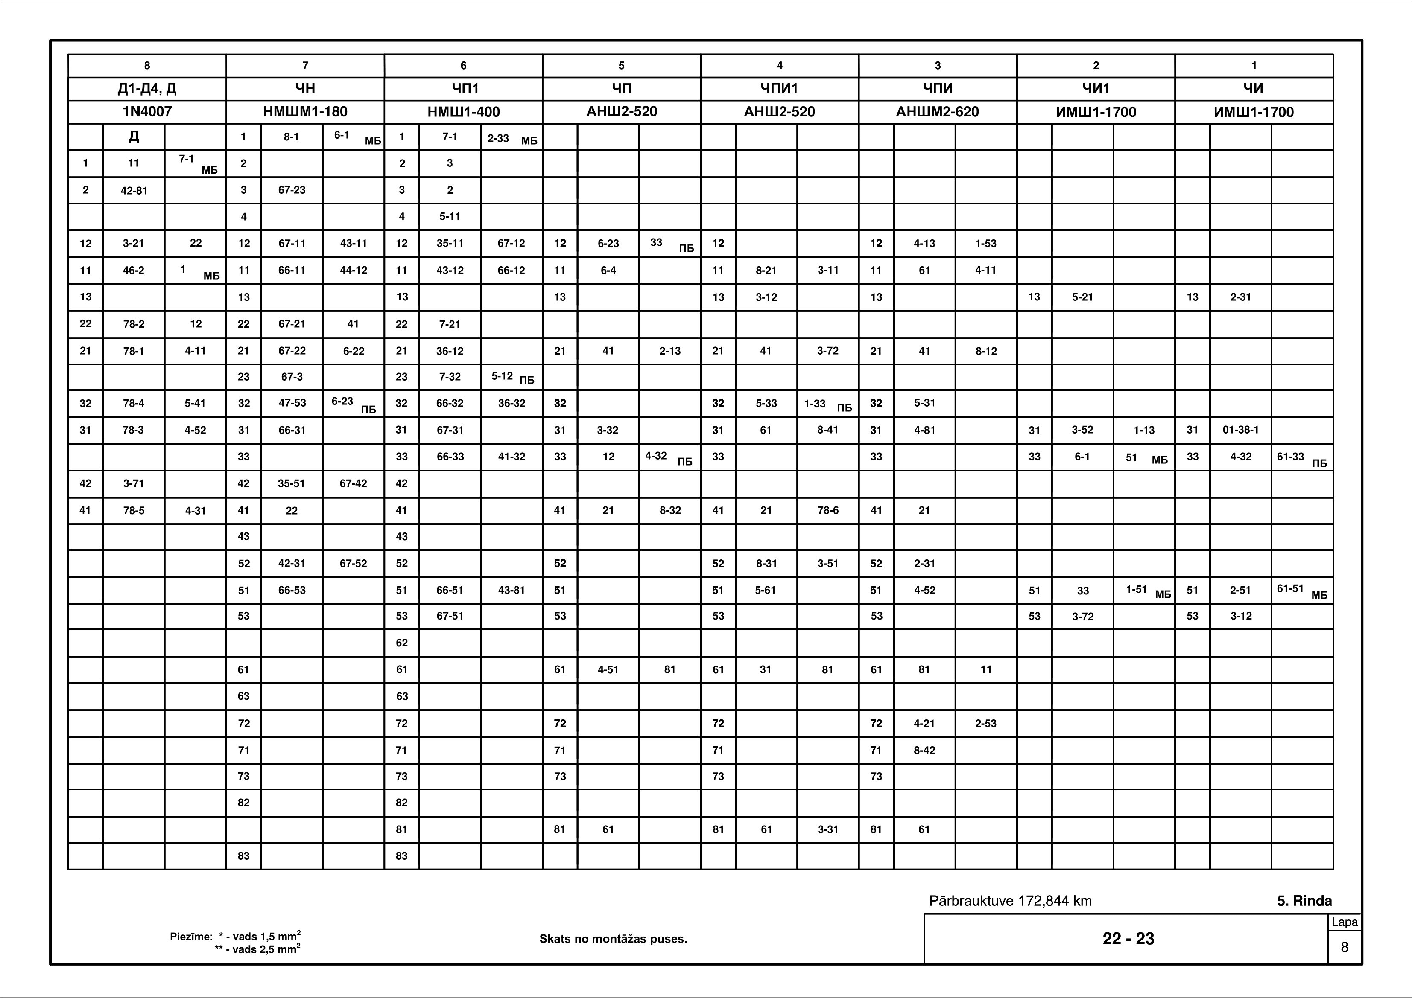
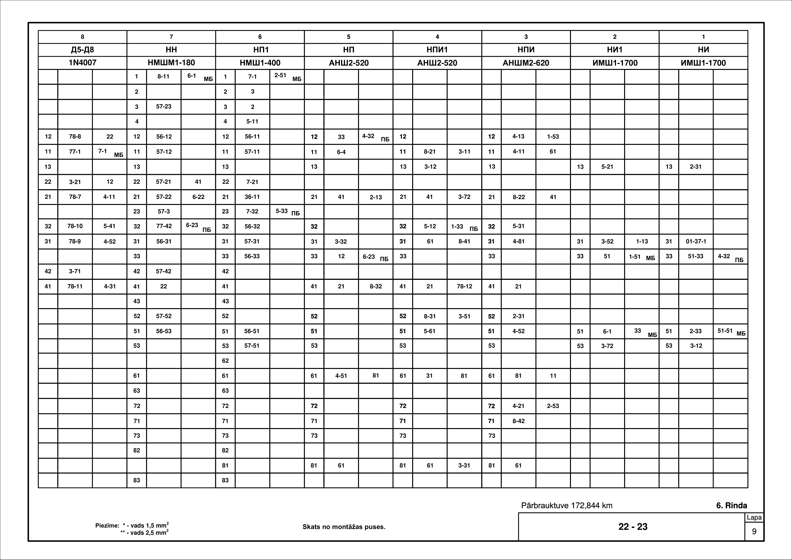
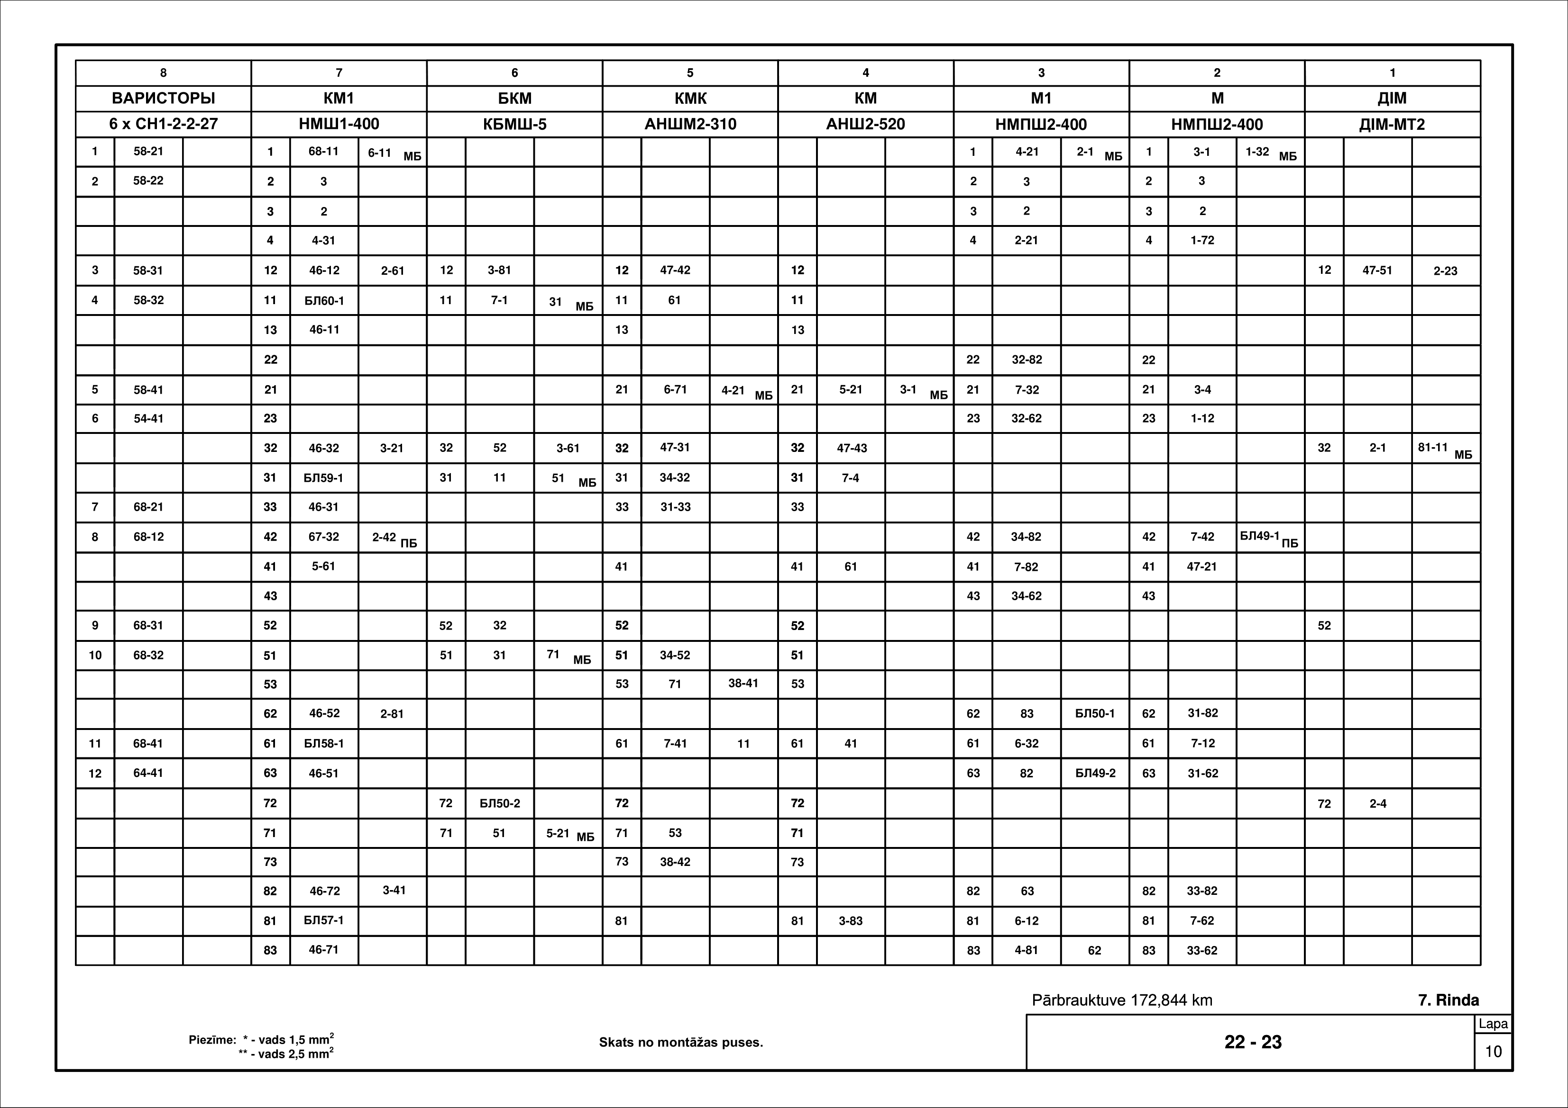
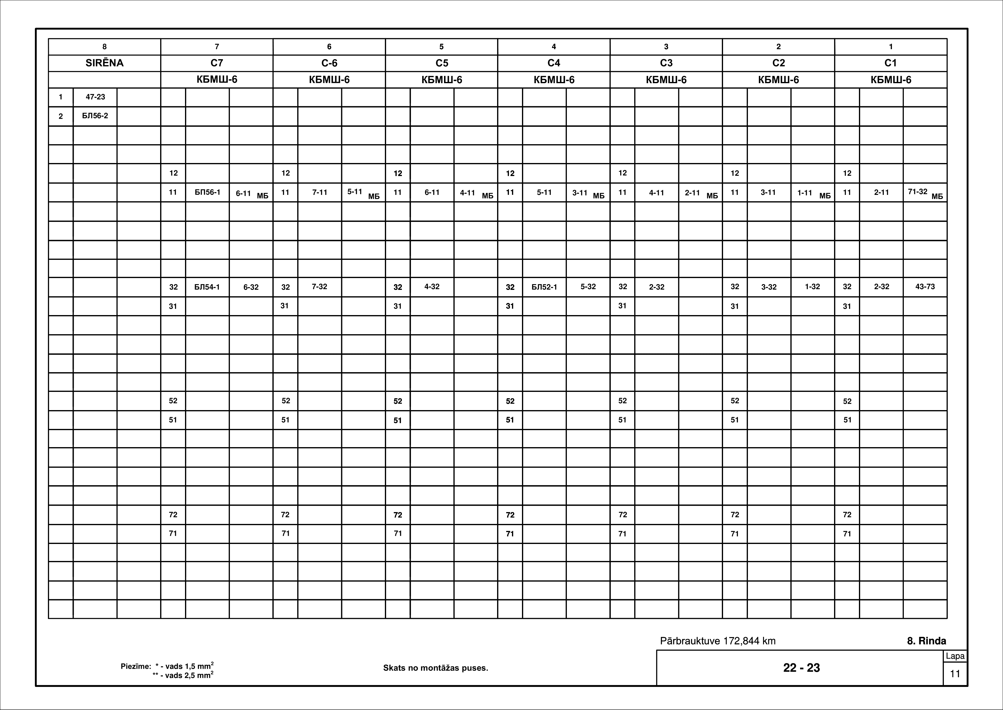
** Cinkoti releju skapji ŠRU-M ar pamatnēm sevī ietver arī iekārtu komplektāciju: plates, spailes, klučus, mērījumu paneļus, drošinātājus, izlīdzinātājus, izlādētājus, pretestības, nepieciešamos stiprinājumus, skapja apgaismojumu ar slēdzi, skapja apsildi ar termodevēju, aprīkojumu ar durvju atslēgām un durvju fiksāciju, montāžas izpildi ar komplektācijā norādītiem vadu tipiem u.c. atbilstoši montāžas shēmām, kabeļu ievadus ar kabeļu fiksāciju un aizsardzību. Piekļuve skapī tiek nodrošināta no abām pusēm.

* Piegādes vietas:

EPR-1: | Elektrotehniskās pārvaldes Rīgas reģionālais centrs, Krustpils 24-noliktava, Rīgā;
EPR-3: | Elektrotehniskās pārvaldes Jelgavas reģionālais centrs, Pasta iela 56, Jelgavā.

4.pielikums
VAS „Latvijas dzelzceļš” sarunu procedūras ar publikāciju „ŠRU-M unificēto metālisko releju skapju piegāde” nolikumam

PROJEKTS
LĪGUMS Nr.____________

Nr.____________ Rīgā
vai
Rīgā, datumu skatīt laika zīmogā _________________

VAS “Latvijas dzelzceļš”, turpmāk – Pircējs, tās Tehniskās vadības direktora pienākumu izpildītāja ….. personā, kurš rīkojas saskaņā ar VAS “Latvijas dzelzceļš” ……. parasto komercpilnvaru Nr. …, no vienas puses, un
… “…”, turpmāk – Pārdevējs, tās valdes priekšsēdētāja …personā, kurš rīkojas uz Statūtu pamata, no otras puses, noslēdz šo līgumu (turpmāk – Līgums) par sekojošo:
1. Līguma priekšmets
Pārdevējs pārdod un Pircējs pērk _____ ŠRU-M releju skapjus (turpmāk – Prece) atbilstoši Pircēja organizētās sarunu procedūras ar publikāciju “ŠRU-M unificēto metālisko releju skapju piegāde” nolikumam (apstiprināts ar VAS ‘Latvijas dzelzceļš” iepirkuma komisijas ___ protokolu, Pārdevēja piedāvājumam (________ pieteikums ____), rezultātam (____ rīkojums Nr. __________), Finanšu aprēķinam (Līguma 1.pielikums) un Specifikācijai (Līguma 2.pielikums).
2. Līguma summa un samaksas kārtība
2.1. | Līguma summa, neieskaitot pievienotās vērtības nodokli (turpmāk - PVN), ir ________. PVN aprēķina atbilstoši darījuma brīdī spēkā esošo normatīvo aktu prasībām. Līguma kopējās summas atšifrējumu skat. Līguma 1.pielikumā “Finanšu aprēķins”.
2.2. | Līguma summa ietver visas Pārdevēja ar Preces piegādi saistītās izmaksas, tai skaitā preces cena, transportēšanas līdz piegādes vietām un pārkraušanas, izkraušanas izmaksas, personāla un administratīvās izmaksas, muitas, dabas resursu, sociālais u.c. nodokļi (izņemot PVN) saskaņā ar Latvijas Republikas tiesību aktiem, pieskaitāmās izmaksas, ar peļņu un riska faktoriem saistītās izmaksas, neparedzamie izdevumi u.tml., kurus Pārdevējs apņemas nomaksāt.
2.3. | Pircējam ir tiesības ne vairāk kā par 20% no šī Līguma summas iegādāties no Pārdevēja papildus preces par šī Līguma 1.pielikumā norādītajām cenām vai samazināt šajā Līgumā nolīgto preču iegādes apjomu.
2.4. | Pārdevējs preču pavadzīmē norāda Pircēja juridisko adresi un Pircēja struktūrvienības (maksātāja) rekvizītus (sk. šī Līguma 13.sadaļu), kā arī Līguma numuru un datumu.
2.5. | Pircējs samaksā Pārdevējam par piegādāto Preci 30 kalendāro dienu laikā pēc 2.4.punktā minētās preču pavadzīmes saņemšanas. Preces iegādei nav paredzēta priekšapmaksa (avanss).
2.6. | Gadījumā, ja preču pavaddokumenti vai rēķins neatbilst spēkā esošo normatīvo aktu prasībām vai nav norādīts Pircēja piešķirtais Līguma numurs, un/vai pieļautas matemātiskas vai citas kļūdas, kuras padara Līguma saistību izpildi par neiespējamu, Pircējam ir tiesības neveikt maksājumus līdz korekti noformēta dokumenta saņemšanai. Šajā gadījumā maksājuma termiņš sākas no korekti noformēta dokumenta saņemšanas dienas un nav uzskatāms par kavējumu.
3. Līguma termiņš
3.1. Līgums stājas spēkā ar tā abpusējas parakstīšanas brīdi un ir spēkā līdz pušu saistību pilnīgai izpildei.
3.2. Prece jāpiegādā pilnā apjomā 3 (trīs) mēnešu laikā no līguma noslēgšanas dienas.
4. Preces kvalitāte un garantijas
4.1. | Preces kvalitātei jāatbilst Līguma 1. sadaļā minēto dokumentu, kā arī Civillikuma 1593. un 1612.-1618.panta prasībām.
4.2. | Pārdevējs garantē, ka Prece ir jauna un iepriekš nav lietota.
4.3. | Precei tiek noteikts garantijas termiņš 2 gadi no pavadzīmes parakstīšanas brīža.
4.4. | Ja pēc Preces saņemšanas un pavadzīmes parakstīšanas garantijas termiņa laikā Pircējs konstatē Preces neatbilstību, Pircējs nosuta Pārdevējam uz Pārdevēja norādīto pasta adresi, faksa numuru vai e-pasta adresi uzaicinājumu veikt Preces apskati, norādot Pārdevēja ierašanās termiņu, kas nevar būt īsāks par 5 darba dienām no brīža, kad Pircējs ir nosūtījis Pārdevējam minēto uzaicinājumu.
4.5. | Ja Pārdevēja pārstāvis neierodas Pircēja noteiktajā termiņā, Pircējs vienpusēji sastāda aktu par Preces neatbilstību un uzskatāms, ka Pārdevējs ir atteicies no pretenzijām pret minēto aktu.
4.6. | Ja Pārdevēja pārstāvis ir ieradies un nepiekrīt Preces neatbilstībai, Pircējs neatbilstošo Preci nosūta neatkarīgas ekspertīzes veikšanai, kuras slēdziens ir saistošs Pārdevējam un ir pamats pretenziju iesniegšanai pret Pārdevēju.
4.7. | Ja ekspertīzes slēdziens apstiprina Preces neatbilstību, Pārdevējam ir pienākums atmaksāt Pircējam izdevumus, kas saistīti ar ekspertīzes veikšanu un Preces nogādāšanu ekspertīzei.
4.8. | Ja garantijas termiņa laikā ir konstatēta Preces neatbilstība, Pārdevējam ir pienākums pēc attiecīga Pircēja pieprasījuma nosūtīšanas Pircēja noteiktajā termiņā, kas nevar būt īsāks par 20 kalendārajām dienām no pieprasījuma nosūtīšanas dienas, bez papildus samaksas un pēc Pircēja izvēles veikt kādu no darbībām:
4.8.1. apmainīt neatbilstošu Preci pret atbilstošu;
4.8.2. novērst Preces trūkumus;
4.8.3. atmaksāt Pircējam neatbilstošās Preces cenu.
4.9. | Pircējs zaudē tiesības uz konkrētās Preces bezmaksas garantijas apkalpošanu šādos gadījumos:
4.10. | 4.9.1. ja Pircējs neievēro Preces ekspluatācijas noteikumus, kurus ir noteicis Preces izgatavotājs;  4.9.2. ja Pircējs vai trešā persona Precei ir radījuši mehāniskus bojājumus;  4.9.3. ja Preces bojājums radies nepareizas lietošanas (neatbilstoši lietošanas regulējošo normatīvo dokumentu prasībām, kurus Pārdevējs ir nodevis Pircējam) vai vandālisma rezultātā.  Preces apmaiņas gadījumā garantijas termiņa laikā, Pircējs saņem apmainītajai Precei iepriekšējos garantijas noteikumus.
5. Preces piegāde un pieņemšana
5.1. | Pārdevējs piegādā Preci saskaņā ar Specifikāciju (Līguma 2.pielikums).
5.2. | Pārdevējs informē Pircēja pārstāvi par konkrētu Preces piegādes laiku ne vēlāk kā 5 darba dienas pirms piegādes.
5.3. | Pārdevējs nodrošina Preces izkraušanu un novietošanu Pircēja pārstāvja norādītajā vietā.
5.4. | Pārdevējs kopā ar Preci iesniedz Pircēja pārstāvim ražotāja dokumentu oriģinālus (sertifikāti, tehniskās pases, iepakojuma lapas, lietošanas instrukcijas), kas apliecina, ka izgatavotā Prece ir jauna un atbilst noteiktajām tehniskajām prasībām.
5.5. | Par Preces pieņemšanu pušu pilnvarotie pārstāvji paraksta pavadzīmi. Citu personu parakstīti dokumenti Pircējam nav saistoši.
5.6. | Pircēja atbildīgās personas, kas ar šo Līgumu tiek pilnvarotas parakstīt Līguma 2.4. punktā un 5.5. punktā minēto preču pavadzīmi – rēķinu): VAS “Latvijas dzelzceļš” Elektrotehniskās pārvaldes reģionālajos centros atbilstoši piegādes vietām (skatīt Līguma 2.pielikumā).  5.6.1. Rīgas reģionālais centrs, Krustpils 24-noliktava, Rīgā (tālr….., mob. 20412265, e-pasts: ….., noliktavas pārzine laboratorijas vagona pavadone ….. vai persona, kas viņu aizvieto);  5.6.2. Jelgavas reģionālais centrs, Pasta ielā 56, Jelgavā (tālr. …, mob. …, e-pasts: …., vecākā noliktavas pārzine … vai persona, kas viņu aizvieto).
5.7. | Pircēja atbildīgā persona (kontaktpersona) par Līguma izpildi un Līguma izpildes gaitā radušos jautājumu risināšanai: Elektrotehniskās pārvaldes materiālu nodrošinājuma un kontroles daļas nodrošinājuma speciāliste …, tālrunis: …, e-pasta adrese: …..
5.8. | Pārdevēja atbildīgā persona (kontaktpersona) par Līguma izpildi tajā skaitā, ar šo Līgumu tiek pilnvarota parakstīt Līguma 2.4.punktā un 5.5.punktā minēto pavadzīmi) par Līguma izpildi _________, tālrunis: ________, e-pasta adrese:__@__
5.9. | Ja Pircēja pārstāvis Preces pieņemšanas laikā konstatē Preces vai tās kvalitātes neatbilstību Līguma noteikumiem, viņš ir tiesīgs atteikties parakstīt pavadzīmi.
5.10. | Neatbilstošas Preces piegāde vai nepilnīga Preces piegāde nav uzskatāma par Preces piegādi saskaņā ar šī Līguma noteikumiem.
5.11. | Līdz pavadzīmes abpusējai parakstīšanai Pārdevējs uzņemas visu risku saistībā ar Preci, tai skaitā risku par jebkādiem Preces bojājumiem un Preces nejaušu bojāeju.
6. Pušu atbildība
6.1.  6.2. | Puses atbild par pienācīgu Līguma izpildi saskaņā ar spēkā esošiem Latvijas Republikas tiesību aktiem un Līguma nosacījumiem.  Ja Pārdevējs Līgumā noteiktajā termiņā nepiegādā Pircējam Preci, Pircējs ir tiesīgs pieprasīt no Pārdevēja līgumsodu 0,1% apmērā no savlaicīgi nepiegādātas Preces vērtības par katru nokavēto dienu, bet kopumā ne vairāk par 10% no savlaicīgi nepiegādātas Preces vērtības.
6.3. | Ja Pircējs Līgumā noteiktajā termiņā neveic samaksu par saņemto Preci, Pārdevējam ir tiesības pieprasīt no Pircēja līgumsodu 0,1% apmērā no savlaicīgi nesamaksātās summas par katru nokavēto dienu, bet kopumā ne vairāk par 10% no savlaicīgi nesamaksātās summas.
6.4. | Līgumsoda samaksa neatbrīvo puses no zaudējumu segšanas un Līguma izpildes pienākuma.
6.5.  6.6.  6.7. | Ja Valsts ieņēmumu dienests apturēs Pārdevēja saimniecisko darbību, Pircējs ievēros likuma „Par nodokļiem un nodevām” 34.¹ pantā noteikto.  Pārdevējs garantē un apliecina, ka Prece un Preces piegādes ķēdes dalībnieki nav iekļauti un uz tiem nav attiecināmas starptautiskās vai nacionālās sankcijas atbilstoši Eiropas Savienības tiesību aktos un Latvijas Republikas nacionālajos tiesību aktos norādītajam. Ja Līguma izpildes laikā šādas sankcijas tiks piemērotas vai kļūs attiecināmas, Pārdevējs nekavējoties rakstveidā par to paziņos Pircējam.  Pārdevējs garantē un apliecina neiesaistīties, izbeigt un neuzturēt darījuma attiecības ar personām, kuras pārkāpj Līguma 6.5.punktā norādītās tiesiskās normas, sankcijas un ierobežojumus.
7. Nepārvaramā vara (force majeure)
7.1. | Gadījumā, ja kāda no Pusēm kopumā vai daļēji nevar izpildīt savas saistības saskaņā ar minēto Līgumu sekojošu apstākļu dēļ – ugunsgrēks, dabas katastrofa, dažāda veida kara operācijas, blokādes, epidēmijas, aizliegums eksportēt vai importēt Preci – Līguma saistību izpildes termiņus Pusēm jāpagarina attiecīgi par šo apstākļu darbības laiku.
7.2. | Ja iepriekšējā punktā minētie apstākļi ilgst vairāk nekā mēnesi, katrai Pusei ir tiesības atteikties no tālākas Līguma saistību izpildes, un nevienai no Pusēm nav tiesības prasīt, lai otra Puse atlīdzinātu jebkura rakstura zaudējumus.
7.3. | Pusei, kurai Līguma saistību izpilde kļuvusi par neiespējamu, jāpaziņo otrai Pusei rakstveidā par augstāk minēto apstākļu darbības sākumu un beigām ne vēlāk kā 5 darba dienu laikā.
8. Līguma izbeigšanas noteikumi
8.1. | Puses ir tiesīgas izbeigt Līgumu, pusēm savstarpēji rakstveidā vienojoties, ja objektīvu apsvērumu dēļ Līguma izpilde nav iespējama.
8.2. | Pircējs var vienpusēji izbeigt Līgumu (pilnīgi vai daļēji) jebkurā no sekojošiem gadījumiem:
8.2.1. ja Pārdevējs bez saskaņošanas ar Pircēju maina Preces cenu;
8.2.2. ja piegādātās Preces kvalitāte neatbilst standartam, piegādes specifikācijai un šim Līgumam;
8.2.3. ja netiek ievēroti Līgumā noteiktie un Līgumā noteiktajā kārtībā abpusēji saskaņotie Preces piegādes termiņi;
8.2.4. ja PĀRDEVĒJS neiesniedz (neiemaksā) Līguma nodrošinājumu šajā Līgumā noteiktajā kārtībā;
8.2.5. ja Līguma izpildes laikā saskaņā ar attiecīgas institūcijas lēmumu tiek apturēta vai pārtraukta Pārdevēja saimnieciskā darbība;
8.2.6. ja Līgumu nav iespējams izpildīt tādēļ, ka Līguma izpildes laikā ir piemērotas starptautiskās vai nacionālās sankcijas vai būtiskas finanšu un kapitāla tirgus intereses ietekmējošas Eiropas Savienības vai Ziemeļatlantijas līguma organizācijas dalībvalsts noteiktās sankcijas, kas ietekmē Līguma izpildi.
8.3. | Ja Līgums tiek izbeigts saskaņā ar 8.2.1. – 8.2.4.punkta noteikumiem, Pircējs nosuta par to rakstisku paziņojumu Pārdevējam pa pastu. Līgums tiek uzskatīts par izbeigtu Pircēja noteiktajā termiņā, kas nevar būt īsāks par 7 kalendāra dienām no ierakstītas vēstules nosūtīšanas dienas, bet Līguma 8.2.5. – 8.2.6.punktā norādītajos gadījumos – nekavējoties.
8.4. | Ja Līguma 8.2.6.punktā piemēroto sankciju dēļ Pircējam nav tiesības veikt samaksu Pārdevējam, Pircējs atliek samaksas veikšanu un samaksai noteiktie termiņi tiek pagarināti līdz brīdim, kad pret Pārdevēju tiek atceltas sankcijas un maksājumus ir iespējams veikt, un piegādātā Prece, ko Pircējs ir saņēmis, pāriet Pircēja īpašumā pirms samaksas veikšanas.
9. Līguma nodrošinājums
9.1. | Pārdevējs apņemas 10 darba dienu laikā no Līguma spēkā stāšanās brīža iesniegt (iemaksāt) Pircējam Līguma nodrošinājumu 5% apmērā no Līguma summas (kas atbilst _______ EUR), kredītiestādes (Eiropas Savienības, Eiropas Ekonomikas zonas vai Pasaules tirdzniecības organizācijas dalībvalstī reģistrēta kredītiestāde) izsniegtas garantijas vai apdrošināšanas sabiedrības (Eiropas Savienības, Eiropas Ekonomikas zonas vai Pasaules tirdzniecības organizācijas dalībvalstī reģistrēta apdrošināšanas sabiedrība) izsniegtas apdrošināšanas polises veidā (pievienojot arī maksājuma uzdevumu, kas liecina, ka veikts prēmijas maksājums), vai veikt Līguma nodrošinājuma summas iemaksu Pircēja bankas kontā Nr.: Nr. LV17RIKO0000080249645, Luminor Bank AS Latvijas filiāle, SWIFT kods: RIKOLV2X, maksājuma mērķī norādot: „Līguma nodrošinājums, Līguma datumu un numuru”, atbilstoši Līguma 1.punktā minētā sarunu procedūras nolikuma nosacījumiem”. Bankas garantijas un apdrošināšanas sabiedrības izsniegtā dokumenta tekstā obligāti jābūt norādei: „Šai garantijai tiek piemēroti Starptautiskās Tirdzniecības palātas izdotie Vienotie noteikumi par pieprasījuma garantijām („The ICC Uniform Rules for Demand Guaranties”, ICC Publication, No.758)”. Maksājuma apliecinājumu jāiesniedz Pārdevēja kontaktpersonai par Līguma izpildi un, atbilstoši Līguma 1.punktā minētās sarunu procedūras nolikuma nosacījumiem, sarunu procedūras nolikumā norādītajai kontaktpersonai.
9.2. | Pircējs ir tiesīgs ieturēt Līguma nodrošinājumu jebkurā no sekojošiem gadījumiem:
9.2.1. pilnā apmērā – ja Līgums tiek izbeigts saskaņā ar Līguma 8.2.punktu (neatkarīgi no zaudējumu esamības);
9.2.2. pilnā apmērā – ja Pārdevējs atsakās no savu saistību izpildes (neatkarīgi no zaudējumu esamības);
9.2.3. Pārdevēja līgumsodu segšanai – līgumsodu summas apmērā;
9.2.4. Pircēja zaudējumu, kas radušies šajā Līgumā noteikto Pārdevēja saistību neizpildes rezultātā, atlīdzināšanai – zaudējumu summas apmērā. Šajā gadījumā Pircējs nosūta Pārdevējam zaudējumu aprēķinu.
9.3. | Ja Pircējs ir ieturējis Līguma nodrošinājumu saskaņā ar 9.2.3. punktu, tad Līguma nodrošinājums saskaņā ar 9.2.1., 9.2.2. vai 9.2.4.punktu ir izmantojams Līguma nodrošinājuma atlikušās daļas apmērā, ņemot vērā, ka līgumsods neietver zaudējumu atlīdzību.
9.4. | Ja Pircējs ir ieturējis Līguma nodrošinājumu saskaņā ar 9.2.1., 9.2.2. vai 9.2.4.punktu, tad Pārdevējs atlīdzina Pircējam zaudējumus tādā apmērā, kas pārsniedz saskaņā ar 9.2.1., 9.2.2. vai 9.2.4. punktu saņemtās summas.
9.5. | Līguma nodrošinājuma termiņš ir līdz līguma saistību pilnīgai izpildei vai vismaz 30 kalendārās dienas pēc Preces galīgās piegādes.
9.6. | Līguma nodrošinājumu Pircējs atgriež (izmaksājot iemaksāto līguma nodrošinājumu) Pārdevējam 5 darba dienu laikā pēc tā termiņa beigām.
10. Personas datu aizsardzība un komercnoslēpums
10.1. | Puses apliecina, ka tās ir informētas, ka vienas Puses iesniegtos personas datus, ja tas nepieciešams Līguma izpildei drīkst apstrādāt tikai saskaņā ar Līguma priekšmetu, Līgumā noteiktajā apjomā, uz Līguma darbības termiņu un tikai saskaņā ar spēkā esošo tiesību aktu prasībām.
10.2. | Puses nodrošina Līgumā par kontaktpersonām norādīto darbinieku informēšanu par tiesībām nodot ar tiem saistīto kontaktinformāciju darba tiesisko attiecību ietvaros un amata pienākumu izpildes nodrošināšanai, kā arī par darbinieku kā datu subjektu tiesībām saskaņā ar spēkā esošajiem tiesību un normatīvajiem aktiem personas datu aizsardzības jomā.
10.3. | Puses apņemas nodrošināt spēkā esošajiem tiesību aktiem atbilstošu aizsardzības līmeni otras Puses iesniegtajiem personas datiem. Puses apņemas nenodot tālāk trešajām personām otras Puses iesniegtos personas datus. Ja saskaņā ar spēkā esošajiem tiesību aktiem Pusēm var rasties šāds pienākums, tās pirms personas datu nodošanas informē par to otru Pusi, ja vien to neaizliedz spēkā esošie tiesību akti.
10.4. | Katra no Pusēm patstāvīgi ir atbildīga datu subjekta priekšā par personas datu aizsardzības un apstrādes noteikumu neievērošanu un, ja tiek konstatēta Puses atbildība, Pusei jāapmierina datu subjekta prasījumi saistībā ar personas datu pārkāpumu un tā novēršanu, kā arī jāapmaksā ar personas datu pārkāpumu saistītie administratīvie sodi un jāatlīdzina ar tiesas spriedumu piespriestās zaudējumu summas.
10.5. | Puses apņemas iznīcināt otras Puses iesniegtos personas datus, tiklīdz izbeidzas nepieciešamība tos apstrādāt.
10.6. | Šī Līguma noteikumi, kā arī informācija, kas saistīta ar Pušu sadarbību vai kas par VAS „Latvijas dzelzceļš” Pārdevēja rīcībā nonākusi šī Līguma izpildīšanas rezultātā, uzskatāma par VAS „Latvijas dzelzceļš” (Pircēja) komercnoslēpumu, un tā bez iepriekšējas Pircēja piekrišanas nav izpaužama trešajām personām šī Līguma darbības laikā un pēc tam. Šis pienākums neattiecas uz informāciju, kura ir publiski pieejama un informāciju, kas atklājama attiecīgām valsts institūcijām saskaņā ar spēkā esošajiem tiesību aktiem, ja tiek sniegta šīm institūcijām.
10.7. | Saņemto Pircēja komercnoslēpumu saturošo informāciju Pārdevējs apņemas izmantot vienīgi šī Līguma 1.punktā norādītajam mērķim, ievērojot Pircēja komercintereses un šo konfidencialitātes pienākumu.
11. “Latvijas dzelzceļš” koncerna sadarbības partneru biznesa ētikas pamatprincipi
11.1. | Pārdevējs, parakstot Līgumu, apliecina, ka ir iepazinies ar Pircēja mājas lapā www.ldz.lv publicētajiem “Latvijas dzelzceļš” koncerna sadarbības partneru biznesa ētikas pamatprincipiem, atbilst tiem un apņemas arī turpmāk strikti tos ievērot pats un nodrošināt, ka tos ievēro arī tā darbinieki.
11.2. | Pārdevējam ir pienākums nekavējoties informēt Pircēju, ja identificēta situācija, kad pārkāpts kāds no “Latvijas dzelzceļš” koncerna sadarbības partneru biznesa ētikas pamatprincipiem, kā arī informēt par pasākumiem, kas tiek veikti, lai situāciju atrisinātu un novērstu tās atkārtošanos nākotnē. Gadījumā, ja šāda informācija netiek sniegta, bet Pircējam kļūst zināms, ka Pārdevējs ir pārkāpis kādu no “Latvijas dzelzceļš” koncerna sadarbības partneru biznesa ētikas pamatprincipiem, tiks izvērtēta turpmākā sadarbība likumā noteiktajā kārtībā un apjomā.
11.3. | Ja Pārdevēja rīcībā šī Līguma izpildes ietvaros nonāk informācija vai pamatotas aizdomas, ka “Latvijas dzelzceļš” koncerna uzņēmuma darbinieks personiski vai ar starpnieku pieprasa, pieņem, piedāvā jebkāda veida materiālās vērtības, mantiska vai citāda rakstura labumus jebkādām personām ar nolūku panākt noteiktu prettiesisku lēmumu pieņemšanu, gūt prettiesiskus labumus vai priekšrocības vai sasniegt citu savtīgu mērķi personiskās, Pircēja vai jebkādu citu personu interesēs, Pārdevējam ir pienākums par to nekavējoties informēt “Latvijas dzelzceļš” koncerna valdošā uzņēmuma Drošības direkciju, izmantojot ziņošanas iespējas koncerna mājas lapā www.ldz.lv. Paziņojumā jābūt iekļautai informācijai, faktiem vai materiāliem, kas ticami norāda uz minētajām darbībām vai sniedz pamatotu iemeslu aizdomām par šādām darbībām. Pircējs garantē, ka informācija tiks vispusīgi un objektīvi izvērtēta un pret ziņotāju, kā arī viņa pārstāvēto uzņēmumu un citiem tā darbiniekiem netiks vērstas nepamatotas negatīvas sekas vai darbības.
12. Citi noteikumi
12.1. | Nevienai no pusēm nav tiesību nodot savas tiesības un pienākumus trešajai pusei bez otras līgumslēdzējas puses rakstveida piekrišanas.
12.2. | Visi šī Līguma grozījumi un papildinājumi ir spēkā tikai tad, ja tie noformēti rakstveidā un ir abu pušu parakstīti. Tie pievienojami Līgumam un kļūst par tā neatņemamu sastāvdaļu.
12.3. | Līguma 5.6., 5.7. un 5.8.punktos minēto personu maiņas gadījumā un Līguma 13.sadaļā minēto rekvizītu maiņas gadījumā šī Līguma puses rīkojas saskaņā ar līguma 13.2.punkta noteikumiem vai arī attiecīgā puse nekavējoties informē rakstiski otru pusi par rekvizītu maiņu ar vēstuli, kuru parakstījusi attiecīgās puses persona ar pārstāvības tiesībām (paraksttiesīgā persona) uzņēmumā.
12.4. | Visus strīdus un domstarpības, kas var rasties no šī Līguma vai sakarā ar šo Līgumu, risina pusēm vienojoties sarunu ceļā. Ja pēc 14 (četrpadsmit) kalendārām dienām vienošanās netiek panākta, strīdus nodod izskatīšanai [ja Latvijas rezidents] Latvijas Republikas tiesai pēc piekritības [ja nerezidents] Rīgas pilsētas Latgales priekšpilsētas tiesā (Rīga, Lomonosova iela 10, LV-1019). No Līguma izrietošās saistības (tajā skaitā arī attiecībā uz Līguma 9.punktā paredzēto iesniedzamo Līguma nodrošinājumu) apspriežamas saskaņā ar Latvijas Republikas normatīvajiem aktiem.
12.5. | Līgums ir noformēts uz ______ (________) lapām kopā ar __pielikumu /iem, latviešu valodā un parakstīts 2 vienādos eksemplāros, viens - PIRCĒJAM, otrs - PĀRDEVĒJAM. Abiem Līguma eksemplāriem ir vienāds juridiskais spēks.  Vai  (Līgums sagatavots elektroniski un parakstīts ar drošu elektronisko parakstu, kas satur laika zīmogu. Līguma abpusējas parakstīšanas datums ir pēdējā parakstītā laika zīmoga datums.)
13. Pušu rekvizīti
Pircējs:  VAS “Latvijas dzelzceļš”  Elektrotehniskā pārvalde  Juridiskā adrese: Gogoļa iela 3, Rīga  LV-1547  Luminor Bank AS Latvijas filiāle  Konta Nr.  LV17RIKO0000080249645  SWIFT kods RIKOLV2X  Vienotais reģ.Nr.40003032065  PVN reģ.Nr.LV40003032065  PIRCĒJS:  Tehniskās vadības direktors  ______________________ (….)  2023.gada “___” ________ | Pārdevējs:  … “…”  Adrese:  Reģ. Nr.:  PVN maksātāja reģ. nr.:  Tālr., fakss:  Bankas nosaukums:  Bankas kods:  Banka konta Nr.:  PĀRDEVĒJS:  ______________________(…)  2023.gada “___” ________
vai
Pircējs: |  | Pārdevējs:
Parakstīts ar drošu elektronisko parakstu |  | Parakstīts ar drošu elektronisko parakstu
(…) |  | (…)
Datumu skatīt laika zīmogā |  | Datumu skatīt laika zīmogā

1.pielikums

Līgumam Nr. _____________

Finanšu aprēķins

2.pielikums

Līgumam Nr. _____________

Specifikācija

Sarunu procedūras piedāvājumu atvēršanas sanāksme nav atklāta – piegādātāju pārstāvji tajā nepiedalās. Ņemot vērā, ka saskaņā ar nolikuma 5.2.5.punktu komisija ir tiesīga pirms lēmuma par sarunu procedūras rezultātu pieņemšanas piedāvāt visiem pretendentiem, kas iesnieguši nolikuma prasībām atbilstošus piedāvājumus, samazināt piedāvājuma cenu, informācija par piedāvājumu atvēršanā fiksētajām cenām un piedāvājumus iesniegušajiem piegādātājiem pēc pieprasījuma (adresēts: inese.kempa@ldz.lv) tiks nosūtīta tiks nosūtīta iespējami ātri, bet ne vēlāk kā kopā ar sarunu procedūras rezultātu paziņošanu (sk. arī papildus nolikuma 7.6.punktu).
Ņemot vērā, ka saskaņā ar nolikuma 5.2.5.punktu komisija ir tiesīga pirms lēmuma par sarunu procedūras rezultātu pieņemšanas piedāvāt visiem pretendentiem, kas iesnieguši nolikuma prasībām atbilstošus piedāvājumus, samazināt piedāvājuma cenu, informācija par atkārtoto piedāvājumu atvēršanā fiksētajām cenām un atkārtoto piedāvājumu iesniegušajiem piegādātājiem pēc pieprasījuma (adresēts: inese.kempa@ldz.lv) tiks nosūtīta iespējami ātri, bet ne vēlāk kā kopā ar sarunu procedūras rezultātu paziņošanu (sk. arī papildus nolikuma 7.6.punktu).
Iepirkuma komisija izslēgšanas noteikuma neattiecināmības pārbaudi veic piedāvājumu atvēršanas dienā un dienā, kad tiek pieņemts iepirkuma komisijas lēmums par sarunu procedūras rezultātu.
Pretendentam ir tiesības piedāvāt ekvivalentu preci, tādā gadījumā pretendents pierāda pasūtītājam piedāvātās produkcijas ekvivalentumu
Piedāvājuma kopējai summai, ņemot vērā nolikuma noteikumus ir informatīvs raksturs. Tā tiks izmantota, lai pārliecinātos par korektu piedāvājuma nodrošinājuma summas aprēķinu.
Informācija par vidējo finanšu apgrozījumu sniedzama iepriekšējiem 3 gadiem, par kuriem atbilstoši normatīvo aktu prasībām sagatavoti, apstiprināti un iesniegti konsolidētā gada pārskati Valsts ieņēmumu dienestam. Ja pretendenta saimnieciskās darbības periods ir īsāks nekā 3 gadi, tad vidējam neto finanšu apgrozījumam jāatbilst nolikumā noteiktajai prasībai laika periodā atbilstoši saimnieciskās darbības periodam. Ārvalsts pretendentam jāiesniedz informācija no atbilstoši tā reģistrācijas valsts praksei pārbaudīta un apstiprināta gada finanšu pārskata.
Pretendenti, kuri darbojas īsāku laika periodu nekā 3 gadi, norāda informāciju atbilstoši saimnieciskās darbības periodam.

